Cahier des charges unifié
NIMBA — Plateforme intégrée de la DNPEC — gestion interne de la Direction et modélisation macroéconomique
Direction Nationale des Prévisions Économiques et de la Conjoncture — Ministère de l’Économie, des Finances et du Budget
Version 2.2 — 19 septembre 2026 — version de diffusion à la maîtrise d’œuvre

Sommaire
Identification du dossier 12
Partie 0 — Socle commun 15
1. Objet et articulation du dossier 15
2. Périmètre du produit unique 15
3. Organisation de référence et principe de cascade 16
3.1 Principe de cascade 17
3.2 Exception — besoin d'en connaître 17
3.3 Suppléance et intérim 17
4. Comptes, identité et authentification 17
4.1 Cycle de vie des comptes 18
4.2 Création des comptes internes 18
4.3 Comptes externes 18
4.4 Authentification 18
5. Modèle d'habilitation à deux axes 19
5.1 Périmètres 19
5.2 Rôles fonctionnels 20
5.3 Règles de composition 20
5.4 Cumul des rôles : cas d'usage 21
5.5 Ordre d'évaluation d'un accès 22
6. Modèle de données consolidé 22
6.1 Objets du socle 22
6.2 Recouvrements tranchés 23
6.3 Objets de domaine 23
6.4 Contraintes d'intégrité communes 24
7. États, statuts et sortie d'un objet 24
7.1 Statut de diffusion, commun aux deux domaines 24
7.2 Règles de propagation 25
7.3 Visa et numérotation 25
7.4 Gabarits 26
8. GED unique 26
9. Notifications 26
10. Exigences non fonctionnelles transverses 27
10.1 Classification des données 28
10.2 Sécurité 28
10.3 Protection des données personnelles 29
10.4 Recours à l'intelligence artificielle 30
10.5 Dimensionnement, performance et capacité 30
10.6 Disponibilité, sauvegarde et continuité 32
10.7 Hébergement 33
10.8 Plateformes et accessibilité 33
10.9 Mode hors-ligne 34
10.10 Interopérabilité et réversibilité 35
10.11 Environnements 35
10.12 Maintenabilité 36
11. Architecture du socle 36
11.1 Règle de langage 36
11.2 Briques 37
11.3 Contrat d'exécution et frontière applicative 38
11.4 Conventions d'API 39
11.5 Interfaces applicatives de référence 39
12. Lotissement 41
12.1 Travaux à lancer sans attendre 42
12.2 Reprise de l'existant 43
13. Gouvernance et réception 43
13.1 Acteurs 43
13.2 Instances 43
13.3 Réception 43
13.4 Marché et titulaire 44
13.5 Mission de l'administrateur 44
13.6 Paramétrage 46
13.7 Consultation et jugement des offres 47
13.8 Évolutions d'exigences 48
14. Registre des décisions 48
14.1 Décisions bloquantes 48
14.2 Décisions à rendre avant un lot donné 49
14.3 Informations à fournir 51
15. Traçabilité et correspondance avec les cahiers sources 51
15.1 Convention d'identifiants 51
15.2 Correspondance des sections 51
15.3 Exigences des cahiers sources supprimées par la fusion 52
15.4 Correspondance des points ouverts 52
15.5 Matrice de traçabilité 53
16. Risques et facteurs de succès 53
16.1 Risques propres à la fusion 53
16.2 Risques du domaine A 54
16.3 Risques du domaine B 54
16.4 Risques communs 55
16.5 Facteurs de succès 55
17. Cadre juridique, licences et coûts 55
17.1 Licences GAMS 55
17.2 Textes applicables 55
17.3 Propriété intellectuelle et réversibilité 56
17.4 Fournisseur d'intelligence artificielle 56
17.5 Investissement — à chiffrer par la maîtrise d'œuvre 56
17.6 Fonctionnement annuel 57
18. Note de lecture à la maîtrise d'œuvre 57
18.1 Ce qui est contractuel 57
18.2 Ce qui est indicatif 58
18.3 Ce qui n'est pas encore décidé 58
18.4 Ordre de lecture conseillé 58
18.5 Ce qui est attendu en retour 58
18.6 Confidentialité 59
19. Tests, livrables et garantie 59
19.1 Niveaux de tests 59
19.2 Exigences de test 60
19.3 Livrables dus à chaque lot 60
19.4 Sévérité des défauts 61
19.5 Garantie 61
19.6 Reprise de l'existant 61
19.7 Déploiement et conduite du changement 62
19.8 Indicateurs de succès du produit 62
19.9 Formation, documentation et transfert 63
19.10 Exploitation courante après la mise en service 63
20. Glossaire 64
20.1 Organisation de la DNPEC 64
20.2 Termes du produit 64
20.3 Termes de modélisation 65
Partie A — Gestion interne de la Direction 66
A1. Cartographie des domaines 66
A2. Pilotage des activités et collaboration 67
A2.1 Chaîne structurante 67
A2.2 Plan de travail et tâches 67
A2.3 Messagerie et annonces 67
A2.4 Réunions, décisions et actions 67
A2.5 Sondages et suggestions 68
A2.6 Messagerie et transmission de documents 68
A2.7 Documentation 68
A2.8 Recherche transverse 68
A3. Personnel, temps et absences 68
A3.1 Dossier agent 68
A3.2 Annuaire 69
A3.3 Types d'absence 69
A3.4 Fonctionnalités 69
A3.5 Effectifs et alertes 69
A3.6 Carrière et actes des ressources humaines 69
A4. Rémunération, finances et instructions de la Direction 70
A4.1 Portée 70
A4.2 Campagne de paie 70
A4.3 Bulletin 70
A4.4 Instructions de la Direction 70
A4.5 Éléments de rémunération 71
A4.6 Ordres de paiement 71
A4.7 Missions et indemnités 71
A4.8 Suivi budgétaire de gestion 71
A4.9 États financiers 72
A5. Stages, courrier et logistique 72
A5.1 Principe de la rotation 72
A5.2 Fonctionnalités de stage 72
A5.3 Courrier et actes 73
A5.4 Documents administratifs générés 73
A5.5 Logistique 74
A6. Circuits de référence et tableaux de bord 74
A6.1 Congé et absence 74
A6.2 Campagne de paie 75
A6.3 Instruction de la Direction 75
A6.4 Courrier entrant 75
A6.5 Rotation d'un stagiaire 75
A6.6 Tableaux de bord par rôle 76
A6.7 Écrans ajoutés en version 2.0 77
A6.8 Maquettes de référence 77
A7. Matrice des notifications du domaine A 81
A8. Exigences fonctionnelles du domaine A 83
A8.1 Référentiel organisationnel (SIG-RF-ORG) 84
A8.2 Personnel (SIG-RF-PER) 84
A8.3 Plan de travail et activités (SIG-RF-PTA) 85
A8.4 Tâches (SIG-RF-TAC) 85
A8.5 Réunions et décisions (SIG-RF-RUN) 86
A8.6 Communication (SIG-RF-COM) 87
A8.7 Documentation et GED (SIG-RF-GED) 87
A8.8 Temps et absences (SIG-RF-TMP) --- remplace SIG-RF-CNG de la version 1.1 88
A8.9 Rémunération (SIG-RF-PAI) 89
A8.10 Instructions de la Direction (SIG-RF-INS) 90
A8.11 Stages et formation (SIG-RF-STG) 90
A8.12 Courrier et actes (SIG-RF-CRR) 91
A8.13 Logistique (SIG-RF-LOG) 92
A8.14 Tableaux de bord (SIG-RF-TDB) 92
A8.17 Reprise de l'existant (SIG-RF-REP) 93
A8.18 Actes, visa et numérotation (SIG-RF-ACT) 93
A8.19 Ordres de paiement, missions et finances (SIG-RF-FIN) 93
A8.20 Effectifs, carrière et actes (SIG-RF-CAR) 95
A8.21 Messagerie, transmission et recherche (SIG-RF-MSG) 96
A8.22 Documents administratifs générés (SIG-RF-DOC) 96
A9. Critères d'acceptation et hors périmètre 97
A9.1 Critères d'acceptation 97
A9.2 Hors périmètre 100
Partie B — Modélisation et simulation 102
B1. Catalogue des modèles 102
B1.1 Famille A — équilibre général calculable, moteur GAMS 102
B1.2 Famille B — cadrage macro-budgétaire, moteur Excel ou Python 102
B1.3 Famille C — modèles économétriques et sectoriels 103
B1.4 Priorité d'intégration 103
B2. Préalable — état des lieux et versions faisant foi 103
B2.1 Contenu de l'état des lieux 103
B2.2 Livrable 104
B2.3 Effet sur le risque de perte d'expertise 104
B3. Référentiel des modèles et fiche de simulation 104
B3.1 Le référentiel 104
B3.2 États d'une version de modèle 104
B3.3 La fiche de simulation 105
B3.4 Bases de données 105
B4. Intégration d'un modèle au référentiel 105
B4.1 Étapes de l'intégration 105
B4.2 Suite du circuit 106
B4.3 Restitution propre à chaque modèle 106
B5. Exécution, scénarios et chocs 106
B5.1 Exécution 106
B5.2 Scénario de référence 107
B5.3 Chocs 107
B5.4 Bibliothèque de chocs types 107
B5.5 Test de sensibilité 107
B5.6 Comparaison multi-scénarios 107
B5.7 Rejeu à l'identique 108
B5.8 Enchaînements entre modèles 108
B6. Contrôles de cohérence et calibrage 108
B6.1 Batterie exigée pour les modèles d'équilibre général 108
B6.2 Familles B et C 109
B6.3 Comportement en cas d'échec 109
B6.4 Tolérances 109
B6.5 Quotas d'exécution 109
B7. Restitution, interface assistée et rapports 109
B7.1 Socle d'indicateurs 109
B7.2 Présentation 109
B7.3 Interface assistée 110
B7.4 Copilote d'administration des modèles 110
B7.5 Rapports et livrables 110
B8. Parcours utilisateur et écrans 110
B8.1 Écrans analyste et décideur 111
B8.2 Écrans administrateur et responsable de modèle 114
B8.3 Écrans ajoutés en version 2.0 117
B8.4 Règles d'interface transversales 118
B9. Exigences fonctionnelles du domaine B 118
B9.1 Référentiel des modèles et gestion des versions 118
B9.2 Données et bases de référence 119
B9.3 Exécution des modèles 120
B9.4 Scénarios et chocs 121
B9.5 Contrôles de cohérence et de calibrage 122
B9.6 Restitution des résultats 123
B9.7 Interface assistée par intelligence artificielle 124
B9.8 Copilote d'administration des modèles 125
B9.9 Enchaînements entre modèles 125
B9.10 Rapports et livrables 126
B9.11 Traçabilité, historique et partage 126
B9.12 Fonctionnement sans IA et reproductibilité 127
9. Exigences non fonctionnelles 128
B9.13 Intégration d'un modèle au référentiel 128
B9.14 Fonctions d'analyse 129
B9.15 Données, séries et dictionnaire des variables 129
B10. Contrat d'exécution des moteurs 130
B10.1 Interface commune 130
B10.2 Adaptateur GAMS 130
B10.3 Adaptateur Python 131
B10.4 Adaptateur Excel 131
B10.5 File d'exécution et concurrence 131
B10.6 Isolation et plafonds 131
B11. Couche d'intelligence artificielle 132
B11.1 Périmètre 132
B11.2 Contrats de sortie 132
B11.3 Garde-fous 133
B11.4 Mode expert, sans IA 133
B11.5 Tests de la couche IA 134
21. Parcours utilisateur et écrans 134
21.1 Écrans analyste et décideur 134
B12. Règles de gestion, formats et conventions 134
B12.1 Unités, précision et affichage 134
B12.2 Nommage 134
B12.3 Formats d'import 135
B12.4 Règles de gestion 135
B12.5 Configuration et secrets 135
B13. Critères de réception et hors périmètre 136
B13.1 Critères de réception 136
B13.2 Hors périmètre 137
Annexes 139
Annexe 1 — Matrice des habilitations 139
1.1 Ligne hiérarchique 139
1.2 Rôles de gestion et d'administration 140
1.3 Objets du domaine modélisation 141
1.4 Assistant DN/DNA et objets ajoutés en version 2.0 142
Annexe 2 — Dictionnaire des objets et machines à états 143
2.1 Unité organisationnelle 143
2.2 Agent 144
2.3 Compte utilisateur 144
2.4 Activité (plan de travail) 144
2.5 Tâche 144
2.6 Réunion, décision et action 144
2.7 Demande d'absence 144
2.8 Plan de rotation et rotation 145
2.9 Rapport de stage et attestation 145
2.10 Campagne de paie et bulletin 145
2.11 Instruction de la Direction 145
2.12 Courrier et note de service 145
2.13 Document 145
Annexe 3 — Règles de gestion à écrire 146
3.1 Règles ajoutées en version 2.1 148
Annexe 4 — Référentiel des durées de conservation 148
4.1 Objets ajoutés en version 2.1 149
Annexe 5 — Valeurs par défaut et hypothèses du domaine B 150

Liste des figures
Figure 1 — États d'exécution et statut de diffusion d'une simulation 25
Figure 2 — Flux d'ensemble du domaine modélisation 38
Figure 3 — Plan de rotation des stagiaires, vue du DRH 73
Figure 4 — Tableau de bord du Directeur National et du Directeur National Adjoint 78
Figure 5 — Tableau de bord d'un chef de division 79
Figure 6 — Tableau de bord d'un chef de section 80
Figure 7 — Tableau de bord du DRH 80
Figure 8 — Tableau de bord du SAF et du gestionnaire de paie 81
Figure 9 — E1, conversation 111
Figure 10 — E2, définition du choc 112
Figure 11 — E3, exécution 112
Figure 12 — E4, résultats 113
Figure 13 — E5, comparaison 113
Figure 14 — E6, historique 114
Figure 15 — E7, rapports 114
Figure 16 — E8, référentiel 115
Figure 17 — E9, fiche modèle 115
Figure 18 — E10, dépôt et activation 116
Figure 19 — E11, bases de référence 116
Figure 20 — E12, copilote et administration 117

Identification du dossier
Rubrique | Contenu
Intitulé | NIMBA — Plateforme intégrée de la DNPEC (décision D-01, rendue le 19 septembre 2026)
Objet | Système unique de la DNPEC, couvrant la gestion interne de la Direction et la modélisation macroéconomique
Version | 2.2 — version de diffusion à la maîtrise d’œuvre
Date | 19 septembre 2026
Commanditaire | Directeur National de la DNPEC
Maîtrise d’ouvrage technique | Cellule des Systèmes d’Informations et de la Digitalisation (CSID)
Maîtrise d’ouvrage métier | SAF et RH pour le domaine A ; Chef de la Division des Prévisions Économiques pour le domaine B
Maîtrise d’œuvre | À désigner — voir Partie 0, section 13
Diffusion | Direction, chefs de division, CSID, SAF, RH ; maîtrise d’œuvre une fois la version de diffusion validée
Classification | Interne. Le dossier décrit l’organisation d’une direction nationale ; toute diffusion hors de la Direction est soumise à l’accord du DN
Visa du document
 | Nom et fonction | Date | Signature
Rédigé par | Chef de la Division des Prévisions Économiques
Vérifié par | Chef de la Cellule des Systèmes d’Informations et de la Digitalisation
Vérifié par | Chef du Service Administratif et Financier
Vérifié par | Chef de la cellule Ressources Humaines
Approuvé par | Directeur National de la DNPEC
Historique des versions
Version | Date | Modifications
0.1 | 19/09/2026 | Fusion du cahier SIG-DNPEC v3.1 et du cahier Plateforme de simulation en un dossier unique : socle commun extrait en Partie 0, habilitation à deux axes, modèle de données consolidé, lotissement en huit lots, registre des décisions unifié
2.2 | 19/09/2026 | Mission de l’administrateur explicitée — paramétrer, surveiller, veiller au bon fonctionnement — avec la liste, techniquement opposable, de ce qu’il ne peut pas faire. Ajout de dix exigences de supervision SOC-SUP et de trois critères d’acceptation
2.1 | 19/09/2026 | Revue critique de la version 2.0. Écriture des 38 exigences des groupes SIG-RF-FIN, SIG-RF-CAR, SIG-RF-MSG et SIG-RF-DOC, annoncés mais non rédigés, et des 20 exigences MOD-EF-80 à EF-99 ; correction d’une collision d’identifiants. Renumérotation de la Partie B, la section intercalaire devenant B4. Fusion des deux critères de réception portant sur le rejeu. Correction de trois renvois internes sans destination. Retrait du contrat de la saisie manuelle des coefficients de réponse, ramenée au plan de recette. Précision de l’alimentation du suivi budgétaire. Complément du dimensionnement, des durées de conservation et des règles de gestion pour les objets ajoutés en 2.0
2.0 | 19/09/2026 | Révision après prototypage complet du produit. Référentiel des postes complété (Directeur National Adjoint, secrétariat de direction, rôle Assistant DN/DNA). Périmètre du SAF étendu aux paiements, aux missions, au suivi budgétaire de gestion et aux états financiers. Périmètre des ressources humaines étendu aux effectifs, à la carrière et aux actes. Ajout de l’administration effective des comptes, du paramétrage, de la supervision, de l’intégration d’un modèle au référentiel, de la communication interne avec transmission de documents, des documents administratifs générés, de la comparaison multi-scénarios, du test de sensibilité, du rejeu et de la bibliothèque de chocs. Exigences d’ergonomie vérifiées sur trois formats d’écran
1.1 | 19/09/2026 | Cumul des rôles explicité : un responsable hiérarchique titulaire d’un rôle de modélisation exerce les deux, et les rôles du domaine B ne sont pas bornés par le périmètre organisationnel. Ajout de la section 5.4 et de l’annexe 1.3
1.0 | 19/09/2026 | Nom du produit arrêté (D-01 : NIMBA) et reporté sur les vingt maquettes ; circuit de visa ouvert ; version de diffusion à la maîtrise d’œuvre
0.2 | 19/09/2026 | Revue critique et normative. Intégration des tables d’exigences des deux domaines et des cinq annexes contractuelles ; exigences non fonctionnelles chiffrées (dimensionnement, performance, RPO et RTO, accessibilité, mode hors ligne, environnements) ; levée de la contradiction sur la garantie ; ajout des critères de jugement des offres et des textes applicables ; critères d’acceptation du domaine A numérotés ; frontière applicative et exécution isolée précisées ; neutralité technologique rétablie
Les deux cahiers sources, non diffusés, cessent d’être opposables dès la validation de la présente version.
Circuit de visa. Le dossier est rédigé par la Division des Prévisions Économiques, vérifié conjointement par la CSID pour la partie technique, par le SAF et les RH pour les domaines qui les concernent, puis approuvé par le Directeur National. L’approbation vaut autorisation de diffusion à la maîtrise d’œuvre et arrête les exigences contractuelles au sens de la section 18.1. Toute modification postérieure suit la procédure d’évolution de la section 13.6.
Maquettes. Le dossier comporte vingt figures : deux schémas d’ensemble en Partie 0, six maquettes d’écrans en Partie A et douze en Partie B. Elles sont indicatives quant au style graphique et normatives quant au contenu affiché et à son cloisonnement. Les données y sont fictives ; les en-têtes portent le nom arrêté, NIMBA.
Structure du dossier
Partie | Contenu
Partie 0 — Socle commun | Organisation, identité, habilitations, modèle de données, GED, notifications, exigences non fonctionnelles, architecture, lotissement, gouvernance, décisions, risques, coûts, tests, glossaire
Partie A — Gestion interne | Pilotage, collaboration et communication interne, personnel et carrière, temps et absences, rémunération et finances du SAF, stages, courrier, actes et documents générés, logistique, circuits, maquettes, exigences et critères d’acceptation
Partie B — Modélisation et simulation | Intégration et référentiel des modèles, données et séries, exécution, scénarios, bibliothèque de chocs, sensibilité, comparaison, rejeu, contrôles, restitution, couche assistée, écrans, exigences, contrat d’exécution, conventions
Annexes 1 à 5 | Matrice des habilitations, dictionnaire des objets et machines à états, règles de gestion à écrire, durées de conservation, valeurs par défaut

Partie 0 — Socle commun
La Partie 0 porte tout ce que les deux cahiers sources décrivaient en double, et elle seule. Elle est le contrat commun aux deux domaines fonctionnels du produit ; les Parties A et B ne redéfinissent ni un rôle, ni un objet, ni une exigence non fonctionnelle déjà fixés ici.

1. Objet et articulation du dossier
Règle de préséance. En cas de contradiction entre la Partie 0 et une partie de domaine, la Partie 0 l’emporte. Une exigence de domaine qui suppose un comportement du socle différent de celui décrit ici est une anomalie de rédaction, à corriger et non à interpréter.
Statut. Version 0.1, document de travail interne. Aucun des deux cahiers sources n’a été diffusé ; le dossier unifié remplace intégralement le cahier SI v3.1 et le cahier Plateforme Simulation, qui ne sont plus opposables une fois la présente version validée.
Traçabilité. Les identifiants d’exigences des deux cahiers sont conservés et qualifiés par domaine. La table de correspondance figure en section 15 : elle est indispensable en recette, plusieurs agents de la Direction ayant déjà lu la version 3.1.

2. Périmètre du produit unique
Un seul produit couvre désormais deux domaines : le fonctionnement interne de la Direction et la modélisation macroéconomique. Une seule authentification, un seul annuaire, une seule GED, un seul hébergement, un seul marché.
Domaine A — gestion interne. Activités et tâches, réunions et décisions, communication, dossier administratif des agents, temps et absences, rémunération et bulletins, stages, courrier et actes, logistique.
Domaine B — modélisation et simulation. Référentiel des modèles et de leurs versions, bases de référence, exécution des modèles GAMS, Excel et Python, scénarios et chocs, contrôles de cohérence, restitution, production assistée du RPEF et des notes de conjoncture.
Ce que le produit n’est pas.
- Il ne réécrit aucun modèle économique. Le modèle EGC, la programmation financière trimestrielle, le TOFE, l’IHPC et les modèles de PIB conservent leurs moteurs ; le produit les héberge, les exécute et les trace.
- Il n’est pas un outil de collecte ni de diffusion des statistiques économiques nationales : c’est l’objet de la PICE.
- Il ne se substitue pas aux systèmes de la Fonction publique pour la gestion statutaire des agents ; il tient le dossier administratif utile à la Direction, le matricule restant la clé.
Nom du produit. Le produit s’appelle NIMBA, en toutes lettres « NIMBA — Plateforme intégrée de la DNPEC ». Le sigle SIG-DNPEC ne couvre plus le périmètre et cesse d’être employé. NIMBA figure sur l’interface, les exports, les bulletins, les actes et les rapports diffusables, sous la forme courte dans l’application et sous la forme longue sur les documents opposables.
Le nom reprend celui du mont Nimba, point culminant du pays, dans la continuité de la famille de modèles SYLI déjà en service à la division : un nom d’identité, complété d’un sous-titre descriptif, plutôt qu’un sigle qui ne pourrait pas couvrir honnêtement la gestion du personnel et l’équilibre général calculable à la fois. Avant diffusion, la Direction s’assure qu’aucun autre système du MEFB ne porte déjà ce nom.
PICE. La PICE reste un système distinct. Son rattachement au socle d’identité du présent produit doit être tranché maintenant (décision D-02) : à défaut, un troisième référentiel de comptes se constituera et l’arbitrage devra être refait une fois la PICE en service.

3. Organisation de référence et principe de cascade
Le référentiel organisationnel est unique, porté par le socle, et consommé par les deux domaines. Il repose sur un objet générique Unité organisationnelle, récursif, et non sur un couple « division / section » codé en dur : code, libellé, type (Direction, Division, Section, Cellule, Instance), unité parente, responsable désigné, suppléant éventuel, date de création et date de fermeture.
Ce choix absorbe sans modification du code les cellules transversales SAF, RH, CSID et Secrétariat de direction, les structures encore indéfinies (CTSCM, CNC) et les réorganisations futures de la Direction.
Postes de direction et secrétariat. Le référentiel comporte, outre les divisions et sections, les postes suivants, dont l’omission dans la version précédente rendait plusieurs circuits inapplicables :
Poste | Unité | Particularité
Directeur National | Direction | Autorité sur l’ensemble de la Direction
Directeur National Adjoint | Direction | Même niveau d’autorité que le Directeur National ; suppléance de droit, inscrite au registre des suppléances
Secrétaire du Directeur National | Secrétariat de direction | Rôle Assistant DN/DNA et rôle Agent du courrier
Secrétaire du Directeur National Adjoint | Secrétariat de direction | Rôle Assistant DN/DNA et rôle Agent du courrier
Le secrétariat de direction enregistre le courrier entrant, prépare les convocations et les comptes rendus, suit les instructions de la Direction et les décisions de réunion, et donne à la CSID les instructions de maintien des gabarits et des séquences de numérotation (section 7.4). Sa délégation ne lui donne accès à aucun objet protégé au sens de la section 3.2 : ni bulletin, ni dossier agent, ni justificatif médical, ni suggestion anonyme. Le périmètre exact de cette délégation reste à arrêter par le Directeur National (décision D-06).
Trois notions distinctes, à ne jamais confondre dans le modèle de données : l’agent (personne physique, titulaire d’un dossier administratif qui survit au départ), l’utilisateur (compte d’accès rattaché à un agent, avec ses rôles et son état) et le stagiaire (agent temporaire rattaché à une unité d’accueil et à un encadreur, avec une date de fin qui éteint les accès automatiquement). Le domaine B ajoute une quatrième notion, le compte externe, traitée en section 4.

3.1 Principe de cascade
Chaque responsable dispose d’autorité et de visibilité sur son périmètre direct et sur tous les niveaux subordonnés. Le DN et le DNA se situent au même niveau d’autorité. Le principe gouverne la création de tâches, l’envoi d’annonces, l’accès aux tableaux de bord et le suivi d’activité.

3.2 Exception — besoin d’en connaître
La cascade ne s’applique pas aux objets ci-dessous, qui obéissent au besoin d’en connaître et non au niveau hiérarchique. C’est la règle de sécurité centrale du produit. Une conception qui la contourne, même partiellement, est rejetée en recette.
Objet protégé | Qui y accède | Domaine
Bulletin de paie et éléments de rémunération individuels | L’agent concerné, le gestionnaire SAF/paie, le chef SAF | A
Motif médical d’une absence et certificat médical | L’agent concerné, le DRH | A
Dossier administratif individuel | L’agent concerné en consultation, le DRH, le gestionnaire RH | A
Évaluation individuelle et appréciation | L’agent concerné, son chef direct, le DRH | A
Contenu d’une suggestion anonyme | Le DN et le DNA exclusivement, sans identité de l’auteur ; ni l’assistant, ni l’administrateur | A
Espace documentaire privé d’une unité | Les membres de l’unité | A
Simulation au statut exploratoire | Son auteur, le responsable du modèle, l’administrateur | B
Le DN et le DNA conservent la visibilité sur l’existence des objets — qu’une absence est en cours, qu’une campagne de paie a été publiée, qu’une simulation a été exécutée — sans accès au contenu protégé.
La fusion étend l’exception dans un second sens, absent des deux cahiers sources : aucun compte externe n’accède à quelque objet du domaine A que ce soit, quel que soit son rôle fonctionnel dans le domaine B. Le cloisonnement entre domaines est une règle du socle, pas un paramétrage.

3.3 Suppléance et intérim
Tout responsable peut désigner, ou voir désigner par son supérieur, un suppléant pour une période datée. Le suppléant exerce les droits de validation du titulaire, chaque action étant journalisée sous la mention « par intérim, au nom de ». L’absence d’un responsable ne bloque jamais un circuit — congé, validation de tâche, instruction, validation d’une simulation diffusable.

4. Comptes, identité et authentification
Un agent, un compte, un mot de passe, pour les deux domaines. Un compte interne ne peut être activé que s’il est rattaché à un dossier agent : il n’existe pas de compte sans agent.

4.1 Cycle de vie des comptes
Événement | Effet attendu
Arrivée d’un agent | Dossier agent créé par les RH, puis compte créé par la CSID ou auto-inscription validée
Affectation ou mutation | Changement d’unité daté ; les droits de l’unité précédente cessent à la date d’effet ; l’historique reste consultable par l’intéressé et sa hiérarchie d’alors
Promotion ou changement de fonction | Changement de rôle daté, historique conservé
Absence prolongée | Suspension possible du compte et désignation d’un suppléant
Fin de stage ou de contrat | Désactivation automatique à l’échéance, alerte au DRH 15 jours avant
Départ définitif | Compte désactivé, tâches en cours transférées au chef d’unité, dossier agent conservé selon le référentiel de conservation
Le départ d’un agent ne supprime aucune simulation ni aucun rapport dont il était l’auteur : la traçabilité du domaine B survit au compte, comme le dossier agent survit au compte dans le domaine A.

4.2 Création des comptes internes
Trois modalités simultanées : création manuelle par l’administrateur CSID ; auto-inscription avec adresse professionnelle du domaine institutionnel, soumise à validation et rapprochement avec un dossier agent ; import en masse par fichier Excel au lancement, avec contrôle de doublons sur le matricule de la Fonction publique, qui reste la clé du dossier agent lorsqu’il existe.

4.3 Comptes externes
Nouveauté de la fusion : le domaine B prévoit des lecteurs extérieurs à la Direction (missions du FMI, Banque mondiale, partenaires), qui ne sont pas des agents et ne peuvent donc pas suivre le cycle ci-dessus. Le socle définit une classe distincte de comptes, dont les règles sont non négociables.
- Rattachement à une organisation invitée et non à une unité organisationnelle ; aucun périmètre hiérarchique, donc aucun accès par cascade.
- Aucun accès au domaine A, quel qu’en soit le motif, et aucune inscription à l’annuaire des agents.
- Accès limité aux objets explicitement portés au statut diffusable.
- Date d’expiration obligatoire, 90 jours au maximum, renouvelable par décision tracée du validateur.
- Parrain interne nommé, responsable de la demande et destinataire des alertes d’expiration.

4.4 Authentification
Authentification unique pour les deux domaines, mutualisable avec les autres applications de la Direction.
- Mot de passe : 12 caractères minimum, contrôle contre une liste de mots de passe compromis, pas d’expiration forcée, verrouillage temporaire après plusieurs échecs.
- Double facteur : TOTP comme mécanisme principal, obligatoire pour le DN, le DNA, les chefs de division et de cellule, le DRH, les gestionnaires de paie, les administrateurs, et pour tout compte externe. Le SMS est un mécanisme de secours. Le courriel n’est pas admis comme second facteur.
- Session : longue sur un appareil enrôlé, avec réauthentification locale à l’ouverture de l’application mobile, expiration du jeton de rafraîchissement après 30 jours d’inactivité, déconnexion à distance de tous les appareils.
- Réauthentification systématique avant toute action sur un objet protégé : consultation d’un bulletin, publication d’une campagne de paie, émission d’une instruction financière, accès à un certificat médical, et — ajout de la fusion — passage d’une simulation ou d’un rapport au statut diffusable.

5. Modèle d’habilitation à deux axes
Les deux cahiers sources raisonnaient différemment : le domaine A en cascade hiérarchique avec exceptions, le domaine B en rôles fonctionnels plus statut de l’objet. Les fusionner en une seule liste de rôles produirait une matrice ingérable. Le socle les tient donc comme deux axes orthogonaux, et un droit n’existe que par leur croisement.
- Axe 1 — le périmètre. Ce que l’agent voit. Déduit de sa position dans le référentiel organisationnel et de ses suppléances actives. Jamais saisi à la main, jamais attribué par un rôle.
- Axe 2 — le rôle fonctionnel. Ce que l’agent peut faire. Attribué explicitement, sans portée hiérarchique propre.
Être chef de division ne donne aucun droit d’exécuter une simulation : il faut le rôle Analyste. Détenir le rôle Analyste ne donne accès à aucune donnée hors de son périmètre. La règle vaut dans les deux sens et vaut pour tous.

5.1 Périmètres
Périmètre | Étendue
Direction | DN et DNA, même niveau d’autorité, sous réserve des objets protégés
Unité et sous-unités | Chef de division, chef de section, chef de cellule, sur sa branche
Unité d’affectation | Agent : ses propres objets en action, ceux de son unité en lecture
Restreint | Stagiaire : ses tâches, son rapport, l’annuaire, les annonces le concernant
Direction, par délégation | Assistant DN/DNA : périmètre de la Direction pour le courrier, les réunions, les instructions et le suivi, jamais pour un objet protégé (décision D-06)
Organisation invitée | Compte externe : aucun périmètre interne, objets diffusables uniquement

5.2 Rôles fonctionnels
Rôle | Domaine | Ce qu’il autorise
DRH | A | Décision sur congés, absences et missions de toute la Direction ; dossiers agents ; accès exclusif aux motifs médicaux
Gestionnaire SAF/paie | A | Préparation des campagnes, saisie des éléments variables, publication après validation
Chef SAF | A | Validation des campagnes de paie avant publication ; exécution des instructions financières
Encadreur de stage | A | Suivi des stagiaires confiés, validation du rapport, avis sur l’attestation
Agent du courrier | A | Enregistrement du courrier entrant et sortant, accusés, classement
Assistant DN/DNA | A | Périmètre délégué par le DN ou le DNA, sans accès aux objets protégés
Responsable de modèle | B | Valide économiquement une version avant activation, tranche les anomalies de calibrage, valide les correspondances de variables
Analyste | B | Crée et exécute des simulations, compare des scénarios, produit des projets de rapport
Décideur | B | Interroge, consulte et exporte les simulations, sans droit de modification
Validateur | A et B | Fait passer un acte, un rapport ou une simulation au statut diffusable, sur son périmètre
Administrateur | Socle | Paramétrer, surveiller, veiller au bon fonctionnement : comptes, rôles, réglages, supervision technique, incidents. Ne valide rien, n’active seul aucune version de modèle, aucun accès aux objets protégés (section 13.5)
Deux administrateurs au minimum, pour éviter le point unique de défaillance. La restriction de l’administrateur sur les objets protégés est technique — cloisonnement applicatif et chiffrement des champs sensibles — et non déclarative ; toute action d’administration est journalisée dans un journal que l’administrateur ne peut ni modifier ni purger.

5.3 Règles de composition
- Un agent porte un périmètre et zéro, un ou plusieurs rôles fonctionnels. Les droits s’additionnent.
- L’addition ne joue jamais sur les objets protégés : l’accès y reste déterminé par le besoin d’en connaître, quel que soit le cumul.
- Un rôle fonctionnel du domaine A s’exerce dans la limite du périmètre de son porteur, sauf mention contraire explicite dans la table ci-dessus (DRH, gestionnaire de paie).
- Les rôles fonctionnels du domaine B ne sont pas bornés par le périmètre organisationnel. Les modèles, les bases, les scénarios et les simulations appartiennent à la Direction, non à une division : un chef de section titulaire du rôle Analyste accède au référentiel entier et aux scénarios de référence, comme n’importe quel autre analyste. Leur visibilité est déterminée par le statut de l’objet, selon la section 7.1 et l’annexe 1.3, et non par l’unité d’affectation de leur auteur.
- Un compte externe ne reçoit jamais de rôle du domaine A, ni de rôle Administrateur.
- Toute attribution ou retrait de rôle est daté, journalisé et réversible sans perte d’historique.

5.4 Cumul des rôles : cas d’usage
Le cumul est la situation normale à la DNPEC, où les mêmes agents pilotent une unité et produisent de l’analyse. Aucun des cas ci-dessous n’est une exception : ils découlent tous des deux axes.
Agent | Périmètre (axe 1) | Rôles fonctionnels (axe 2) | Ce qu’il peut faire
Directeur National | Direction | Décideur et Analyste, et Validateur | Attribue des tâches à toute la Direction, suit l’avancement par division, et crée lui-même un scénario, l’exécute, lit les résultats, produit un projet de note et la porte au statut diffusable
Chef de division | Sa division et ses sections | Analyste, éventuellement Responsable de modèle | Pilote le plan de travail de sa division, donne son avis sur les congés de ses agents, et exécute des simulations sur l’ensemble du référentiel, sans restriction liée à sa division
Chef de section | Sa section | Analyste | Suit les tâches de sa seule section, et accède au référentiel entier, exécute des simulations, compare des scénarios, exporte
Chargé d’études | Son unité d’affectation | Analyste | Ses propres tâches et celles de son unité en lecture, et l’ensemble des fonctions d’analyse du domaine B
Chef de division sans rôle de modélisation | Sa division et ses sections | aucun rôle du domaine B | Pilote son unité ; n’accède à aucun écran de modélisation, le domaine B n’apparaissant pas dans sa navigation
Trois conséquences, normatives :
- Le rôle du domaine B est attribué explicitement par l’administrateur, sur décision du chef de la Division des Prévisions Économiques pour les rôles Analyste et Responsable de modèle. Aucun rôle de modélisation ne découle d’une fonction hiérarchique, et aucune fonction hiérarchique n’en prive.
- Le rang hiérarchique ne donne aucun privilège dans le domaine B. Le Directeur National titulaire du rôle Analyste a exactement les droits d’un chargé d’études titulaire du même rôle : il ne peut ni modifier une version active, ni lever un contrôle bloquant, ni voir la simulation exploratoire d’un autre agent. Ces actions appartiennent au Responsable de modèle et à l’Administrateur.
- Le cumul ne perce jamais les objets protégés. Un chef de division titulaire de tous les rôles du domaine B ne voit pas davantage le bulletin de paie de ses agents ni le motif médical d’une absence : la section 3.2 prime sur tout cumul.

5.5 Ordre d’évaluation d’un accès
L’ordre est normatif : une implémentation qui teste le périmètre avant la protection de l’objet expose un bulletin de paie au chef de division.
- L’objet est-il protégé au sens de la section 3.2 ? Si oui, l’accès est accordé au seul titre du besoin d’en connaître, et refusé sinon. L’évaluation s’arrête là.
- Le demandeur est-il un compte externe ? Si oui, l’accès est accordé aux seuls objets au statut diffusable, et refusé sinon. L’évaluation s’arrête là.
- Le périmètre du demandeur couvre-t-il l’objet ? Si non, refus.
- Le demandeur détient-il le rôle fonctionnel requis par l’action ? Si non, refus. Si oui, accès.
Tout refus est journalisé. La couverture de tests automatisés porte en priorité sur ce chemin de décision et sur les circuits de validation.

6. Modèle de données consolidé
Les noms d’entités et de champs sont normatifs : ils font le vocabulaire commun du cahier, de la base de données et de l’API. Les identifiants sont des UUID. Tout enregistrement porte cree_le (horodatage UTC) et cree_par (référence utilisateur).

6.1 Objets du socle
Ces objets sont uniques et partagés. Aucune partie de domaine ne peut en créer une variante.
Objet | Rôle | Source
unite_organisationnelle | Récursif : code, libellé, type, parente, responsable, suppléant, dates | SI E.1
agent | Personne physique : matricule, identité, statut, grade, unité, fonction | SI E.2
compte | Accès rattaché à un agent ou à une organisation invitée, ses rôles, son état | SI E.3
organisation_invitee | Entité d’accueil des comptes externes, avec parrain interne et échéance | Fusion
role_attribution | Attribution datée d’un rôle fonctionnel à un compte | Fusion
document | Objet unique de la GED, typé, versionné, rattaché à un espace | SI E.13, absorbe rapport
notification | Événement notifiable, canal, destinataire, accusé | SI annexe G
journal_audit | Journal inaltérable, non purgeable par l’administrateur | SI et simulation
export | Trace d’un export, son format, son statut, son demandeur | Fusion
message | Communication interne : émetteur, destinataires, objet, corps, accusés de lecture, pièce jointe référencée | Version 2.0
suppleance | Désignation datée d’un suppléant sur une unité, avec son motif | Version 2.0
reglage | Paramètre de la plateforme, sa valeur, ses bornes et sa référence au cahier | Version 2.0
mouvement_compte | Cycle de vie d’un compte : création, activation, suspension, mutation, désactivation | Version 2.0

6.2 Recouvrements tranchés
Quatre objets existaient en double sous des noms différents. Les arbitrages ci-dessous sont normatifs.
Doublon | Arbitrage
rapport (simulation) et document (GED) | Un seul objet document. Un rapport est un document de type RPEF, note de conjoncture ou élément de cadrage, portant une référence vers les simulations qui l’appuient. L’interface de dépôt documentaire prévue entre les deux systèmes disparaît
Journal d’audit, des deux côtés | Un seul journal, avec le même format d’entrée et la même inaltérabilité pour les deux domaines
Utilisateur, des deux côtés | Un seul objet compte ; les rôles de modélisation deviennent des role_attribution
Export Excel/PDF, des deux côtés | Un seul service d’export, avec apposition automatique du statut de l’objet exporté

6.3 Objets de domaine
Ils restent propres à leur partie et ne sont pas redéfinis ici.
- Domaine A : activite, tache, reunion, decision, action, demande_absence, plan_rotation, rapport_stage, campagne_paie, bulletin, element_remuneration, element_variable, ordre_paiement, mission, ligne_budgetaire, etat_financier, mouvement_carriere, acte_rh, fiche_poste, formation, instruction, courrier, annonce, sondage, suggestion, materiel, fourniture, vehicule, salle.
- Domaine B : modele, version_modele, fichier_modele, base_reference, serie, correspondance_variable, import_donnees, parametre_choc, indicateur_sortie, choc_type, scenario, choc, simulation, serie_sensibilite, comparaison, enchainement, resultat_valeur, controle_resultat, derogation, rejeu.

6.4 Contraintes d’intégrité communes
- Aucun compte actif sans agent rattaché, sauf compte externe rattaché à une organisation_invitee.
- Aucune unite_organisationnelle fermée tant que des agents y sont rattachés.
- Aucune suppression physique d’un objet portant une trace d’audit : seule la désactivation est admise.
- Tout objet protégé au sens de la section 3.2 porte un marqueur technique exploité par le contrôle d’accès, et non une simple convention d’affichage.
- Tout document de type rapport référence au moins une simulation, et le statut du rapport ne peut dépasser le statut le plus faible des simulations qu’il cite.
- La pièce jointe d’un message référence un objet existant de la plateforme ; aucun objet protégé au sens de la section 3.2 ne peut être référencé, quel que soit l’émetteur.
- Un ordre_paiement ne peut passer à l’état visé sans pièce justificative rattachée.
- Un acte_rh consomme le numéro suivant de sa séquence ; la séquence est continue, non réutilisable et non rétrocédable.
- Un parametre_choc et un indicateur_sortie appartiennent à un modele : aucun choc ni aucune restitution n’est possible sur une variable non déclarée.

7. États, statuts et sortie d’un objet
Le socle distingue trois notions que les deux cahiers mélangeaient : l’état d’exécution d’un objet (technique, automatique), son statut de diffusion (décidé par un rôle) et son visa (l’acte opposable qui en découle). Un objet ne quitte la Direction que par le troisième.

7.1 Statut de diffusion, commun aux deux domaines
Trois statuts, un seul vocabulaire :
- Exploratoire (domaine B) ou Brouillon (domaine A) — état par défaut. Usage interne, non citable.
- Validé — vérifié par le responsable métier : pour une simulation, hypothèses cohérentes, contrôles passés, résultat jugé économiquement plausible ; pour un acte, contenu arrêté.
- Diffusable — autorisé par le validateur pour un usage hors de la Direction.
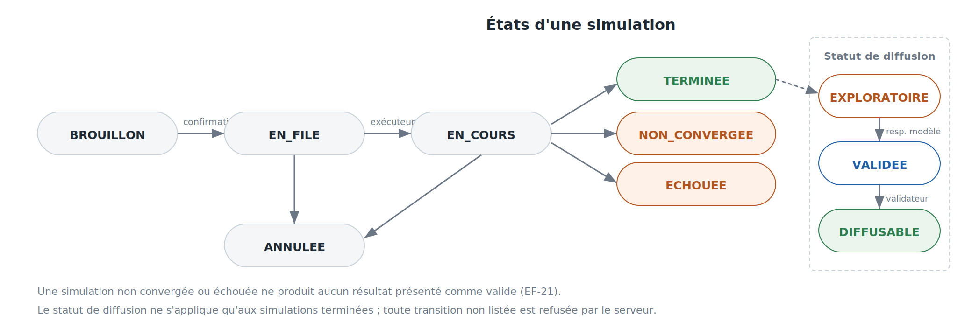
Figure 1 — États d’exécution et statut de diffusion d’une simulation
L’état d’exécution est produit par le moteur et n’est jamais saisi ; le statut de diffusion est décidé par un rôle et journalisé. Une simulation dont l’exécution a échoué ou n’a pas convergé ne peut porter aucun statut de diffusion.
Tout export porte la mention visible du statut de l’objet exporté. C’est la contrepartie de l’accès direct des décideurs : un résultat non vérifié ne doit jamais circuler avec l’apparence d’un chiffre officiel.

7.2 Règles de propagation
- Un rapport ne peut être soumis que si toutes ses simulations sources sont au moins Validées, et ne peut être diffusé que si aucune n’a été rétrogradée depuis la soumission.
- Si une simulation source est rétrogradée après diffusion, le rapport est signalé « à revoir » et son auteur comme son validateur en sont informés.
- Le retrait d’un objet diffusable exige un motif et laisse l’objet consultable en interne. Rien ne disparaît.

7.3 Visa et numérotation
Le mode de signature retenu par défaut est le visa électronique interne : trace horodatée et nominative des visas successifs, numéro unique, mentions reproduites sur le PDF exporté. Ce mode n’emporte pas valeur de signature au sens de la réglementation sur les transactions électroniques ; lorsqu’une signature manuscrite est exigée, le système produit le document à signer et conserve la version signée numérisée, rattachée à l’acte.
Chaque famille d’actes dispose d’une séquence propre, continue et non réutilisable, au format paramétrable (par exemple DNPEC/CRR/2026/0318). Une numérotation ne peut être ni forcée ni rétrocédée : une annulation produit un acte d’annulation, jamais un trou dans la séquence.
La fusion étend le dispositif au domaine B : un rapport diffusable est un acte numéroté, au même titre qu’une note de service. Les familles à prévoir au lancement sont le courrier sortant, la note de service, le procès-verbal de réunion, l’attestation de stage, l’attestation de travail, l’attestation de salaire, le bulletin de paie, le RPEF et la note de conjoncture.

7.4 Gabarits
En-tête officiel, mentions obligatoires et mise en forme de chaque famille sont paramétrés dans le système et maintenus par la CSID sur instruction du secrétariat de direction, sans intervention sur le code.

8. GED unique
Une seule gestion documentaire pour les deux domaines. Le RPEF, les notes de conjoncture et les éléments de cadrage produits par le domaine B sont déposés directement dans la GED, sans interface d’échange : c’est le gain le plus immédiat de la fusion, et un chantier d’intégration supprimé.
Espaces. Espace privé par unité, dépôt par tout agent, visible des seuls membres de l’unité, avec lien possible vers la tâche ou l’activité dont le document est issu. Espace de publication DNPEC, visible de toute la Direction, droit de publication réservé au DN, au DNA et aux chefs de division ou de cellule. Espace diffusable, seul visible des comptes externes.
Versions. Historique complet, marquage explicite « Final », seuls les documents finaux pouvant être publiés.
Métadonnées obligatoires. Unité productrice, type (étude, rapport, note technique, procès-verbal, acte, RPEF, note de conjoncture), date, auteur, période couverte, durée d’utilité administrative, sort final. Un document produit par le domaine B porte en outre la référence des simulations qui l’appuient et leur statut à la date du dépôt.
Classement. Catégories prédéfinies conformes au plan de classement institutionnel, complétées d’une arborescence libre propre à chaque unité.
Recherche. Par filtres et en texte intégral, y compris dans les PDF scannés par reconnaissance optique de caractères.
Conservation. Application du référentiel de durées de conservation, la proposition d’élimination étant soumise à validation et jamais automatique.
L’archivage à valeur probante — intégrité par empreinte, horodatage qualifié, formats de pérennisation — reste hors périmètre et identifié comme chantier ultérieur.

9. Notifications
Un seul service de notification, une seule matrice, étendue aux événements de modélisation. Canaux : A application · C courriel · S SMS · W WhatsApp. Urgence : I immédiate · R regroupée dans le résumé quotidien.
La matrice complète du domaine A figure en Partie A. Les événements ajoutés par la fusion sont les suivants.
Événement | Destinataires | Canaux | Urgence
Exécution terminée | Auteur de la simulation | A, C | R
Exécution échouée ou non convergée | Auteur, responsable du modèle | A, C | I
Contrôle de cohérence bloquant | Auteur, responsable du modèle | A, C | I
Dérogation accordée sur un contrôle | Responsable du modèle, administrateur | A, C | I
Version de modèle activée | Analystes du domaine, responsable du modèle | A, C | R
Version remplacée ou archivée | Auteurs des simulations qui s’y rattachent | A, C | R
Simulation portée au statut diffusable | Auteur, validateur, administrateur | A, C | I
Simulation source rétrogradée | Auteur et validateur des rapports concernés | A, C | I
Compte externe à échéance à J−15 | Parrain interne, administrateur | A, C | R
Message reçu | Destinataires du message | A, C | R
Document transmis à la Direction | Destinataires désignés | A, C | I
Compte créé, activé, suspendu ou désactivé | Titulaire du compte, administrateur | A, C | I
Rôle attribué ou retiré | Titulaire du compte | A | R
Mutation prononcée | Agent concerné, chef de l’unité d’accueil, chef de l’unité quittée | A, C | I
Acte des ressources humaines en attente de visa | Signataire désigné, DRH | A, C | I
Ordre de paiement émis ou visé | Chef SAF, gestionnaire de paie | A, C | R
Avancement d’échelon à instruire | DRH | A, C | R
Nouveau modèle déposé au référentiel | Responsable désigné, administrateur | A, C | I
Règles communes. Aucune notification ne révèle le contenu d’un objet protégé : elle en signale l’existence et renvoie vers le système. Les canaux SMS et WhatsApp ne transportent jamais de donnée personnelle ni de valeur chiffrée. Chaque agent peut régler la fréquence de son résumé quotidien, sans pouvoir désactiver les notifications de niveau immédiat qui le concernent.

10. Exigences non fonctionnelles transverses
La fusion fait que la contrainte la plus stricte s’applique au produit entier. Le volet paie impose sa classe de sensibilité au socle ; le volet modélisation impose ses temps de calcul à l’architecture. Aucune exigence ci-dessous n’est dérogeable par domaine.
Chaque exigence porte une priorité MoSCoW et le lot au plus tard duquel elle doit être satisfaite.

10.1 Classification des données
Quatre niveaux, portés par chaque objet et hérités par les exports : publiées · internes · sensibles avant publication officielle (domaine B) · personnelles protégées (domaine A, objets de la section 3.2). Le niveau le plus élevé présent dans un objet composite détermine son traitement.

10.2 Sécurité
ID | Exigence | Priorité | Lot
SOC-SEC-01 | Chiffrement de tous les flux par TLS, certificats renouvelés automatiquement | MUST | 0
SOC-SEC-02 | Chiffrement au repos de la base, du stockage de fichiers et des sauvegardes | MUST | 0
SOC-SEC-03 | Chiffrement spécifique des champs des objets protégés (montants individuels, données médicales) | MUST | 0
SOC-SEC-04 | Journal d’audit en écriture seule pour tous les rôles, administrateur compris | MUST | 0
SOC-SEC-05 | Conservation des journaux techniques de connexion : 12 mois glissants | MUST | 0
SOC-SEC-06 | Test d’intrusion réalisé avant la mise en production | MUST | 0
SOC-SEC-07 | Second test d’intrusion réalisé avant l’ouverture du volet rémunération | MUST | 5
SOC-SEC-08 | Aucune donnée personnelle réelle dans les environnements de développement et de recette | MUST | 0
SOC-SEC-09 | Aucune donnée classée sensible avant publication dans les environnements de développement et de recette | MUST | 0
SOC-SEC-10 | Les modèles déposés s’exécutent dans un conteneur isolé, sans accès à la base applicative, au stockage documentaire ni au réseau interne. Le seul flux sortant autorisé est celui de l’adaptateur vers le moteur de calcul désigné | MUST | 2
SOC-SEC-11 | Politique de mots de passe, second facteur et sessions conformes à la section 4.4 | MUST | 0
SOC-SEC-10 remplace la formulation antérieure, qui interdisait tout accès réseau et rendait de ce fait l’adaptateur GAMS inapplicable.

10.3 Protection des données personnelles
Le traitement relève de la loi L/2016/037/AN relative à la cybersécurité et à la protection des données à caractère personnel en République de Guinée (juillet 2016). Les formalités préalables éventuelles auprès de l’autorité compétente, ainsi que la référence exacte des textes d’application, sont à confirmer par la Direction (décision D-28).
ID | Exigence | Priorité | Lot
SOC-DCP-01 | Responsable de traitement désigné, agents informés par écrit avant la mise en service | MUST | 0
SOC-DCP-02 | Charte d’utilisation approuvée par le DN et portée à la connaissance de chaque agent | MUST | 0
SOC-DCP-03 | Application du référentiel de durées de conservation de l’annexe 4 ; aucune conservation indéfinie | MUST | 0
SOC-DCP-04 | Droit d’accès de l’agent à ses propres données et à son historique | MUST | 0
SOC-DCP-05 | Encadrement des transferts hors du territoire national, sauvegardes et services tiers compris ; tout transfert est listé, justifié et soumis au comité de pilotage | MUST | 0
SOC-DCP-06 | Minimisation : accusés de lecture et journaux de consultation non exploitables à des fins de gestion individuelle sans cadre écrit | MUST | 1
SOC-DCP-07 | Consentement écrit et révocable pour le numéro personnel et le canal WhatsApp, avec canal de repli équivalent | MUST | 3
SOC-DCP-08 | Formalités préalables accomplies auprès de l’autorité compétente, le cas échéant, avant toute mise en service avec données réelles | MUST | 0
La combinaison des accusés de lecture horodatés, de la visibilité hiérarchique et du journal d’audit peut être perçue comme un dispositif de surveillance. La charte et l’information préalable ne sont pas des formalités : elles conditionnent l’adoption du produit autant que sa régularité.

10.4 Recours à l’intelligence artificielle
Les fonctions assistées relèvent du domaine B, mais leur encadrement est du socle, parce qu’elles s’exécutent sur la même infrastructure que les données de paie.
ID | Exigence | Priorité | Lot
SOC-IA-01 | Contrat professionnel comportant la non-réutilisation des données à des fins d’entraînement, le chiffrement et une rétention limitée et documentée | MUST | 4
SOC-IA-02 | Journalisation, pour chaque appel, de la nature des données transmises et de la finalité | MUST | 4
SOC-IA-03 | Mode restreint activable, limitant l’assistant à la formulation de la demande et à la proposition de choc, sans transmission de résultats chiffrés | MUST | 4
SOC-IA-04 | Fournisseur interchangeable, isolé derrière une interface interne, pour permettre une bascule souveraine sans réécriture | MUST | 4
SOC-IA-05 | Aucune donnée classée sensible ou personnelle protégée ne transite vers un service externe. Les données du domaine A ne sont en aucun cas exposées aux fonctions assistées | MUST | 4
SOC-IA-05 est une conséquence directe de la fusion et fait l’objet d’un test dédié en recette (section 19.1).

10.5 Dimensionnement, performance et capacité
Les valeurs de dimensionnement sont des hypothèses à confirmer par les RH et par le chef de la Division des Prévisions Économiques (section 14.3). Elles servent de base aux essais de performance et ne sont pas des engagements de volumétrie.
ID | Hypothèse de dimensionnement | Priorité | Lot
SOC-DIM-01 | 250 comptes agents, dont 80 connectés simultanément en pointe | MUST | 0
SOC-DIM-02 | 30 000 documents archivés à trois ans, croissance de 40 Go par an tous supports confondus | MUST | 0
SOC-DIM-03 | 2 000 tâches actives simultanément, 25 000 tâches créées par an | MUST | 1
SOC-DIM-04 | 20 utilisateurs du domaine B simultanés et 5 exécutions de modèle concurrentes | MUST | 4
SOC-DIM-05 | Conservation de 5 ans de simulations sans purge | MUST | 2
SOC-DIM-07 | 12 000 messages internes par an, pièces jointes comprises | MUST | 1
SOC-DIM-08 | 1 500 ordres de paiement et 300 missions liquidées par an | MUST | 5
SOC-DIM-09 | 1 200 actes numérotés par an, toutes familles confondues | MUST | 3
SOC-DIM-10 | 6 000 documents générés par an — bulletins, attestations, actes, états, rapports | MUST | 5
SOC-DIM-06 | Montée en charge possible au double de ces valeurs sans refonte de l’architecture | MUST | 0

ID | Exigence de performance | Priorité | Lot
SOC-PRF-01 | Affichage d’une page de liste ou d’un tableau de bord : 95e centile inférieur à 1,5 seconde, hors latence réseau externe | MUST | 1
SOC-PRF-02 | Toute action ne déclenchant pas de calcul : réponse en moins de 2 secondes | MUST | 1
SOC-PRF-03 | Recherche en texte intégral : 95e centile inférieur à 2 secondes sur le volume de SOC-DIM-02 | MUST | 3
SOC-PRF-04 | Traitement de reconnaissance de caractères d’un document : asynchrone, restitué en moins de 5 minutes | SHOULD | 3
SOC-PRF-05 | Génération d’une campagne de paie de 100 bulletins : moins de 2 minutes | MUST | 5
SOC-PRF-06 | Mise en file d’une simulation confirmée à l’utilisateur en moins de 5 secondes, indépendamment de la durée du calcul | MUST | 2
SOC-PRF-07 | Aucune action du domaine A dégradée au-delà des seuils ci-dessus lorsque la file de calcul est saturée | MUST | 2
SOC-PRF-08 | La durée d’exécution de chaque modèle est mesurée, affichée et historisée, afin de dimensionner le moteur | MUST | 2
SOC-PRF-09 | La taille d’un jeu de résultats et sa durée de chargement à l’écran sont mesurées et historisées | SHOULD | 2
SOC-PRF-10 | Le schéma de stockage des résultats est validé par un essai de charge sur un modèle d’équilibre général réel avant d’être figé | MUST | 2
SOC-PRF-11 | Une stratégie de partitionnement ou d’agrégation des résultats anciens est prévue dès la conception, sans perte de la capacité de rejeu | SHOULD | 7

10.6 Disponibilité, sauvegarde et continuité
ID | Exigence | Priorité | Lot
SOC-DSP-01 | Sauvegarde quotidienne complète, chiffrée, conservée 30 jours, plus une sauvegarde mensuelle conservée 12 mois | MUST | 0
SOC-DSP-02 | Perte de données maximale admissible (RPO) : 24 heures pour le domaine A, 24 heures pour le référentiel du domaine B | MUST | 0
SOC-DSP-03 | Durée maximale d’interruption admissible (RTO) : 8 heures ouvrées hors période de campagne de paie, 4 heures pendant une campagne ouverte | MUST | 0
SOC-DSP-04 | Procédure de restauration documentée et testée au moins une fois par an, séparément sur chaque domaine, avec procès-verbal | MUST | 0
SOC-DSP-05 | Au moins une copie de sauvegarde conservée sur un support ou un site distinct de celui de production | MUST | 0
SOC-DSP-06 | Disponibilité visée sur les heures ouvrées : 99 % mensuel, hors interruptions programmées annoncées 48 heures à l’avance | SHOULD | 0

10.7 Hébergement
ID | Exigence | Priorité | Lot
SOC-HEB-01 | Architecture conteneurisée dès le premier jour, pour permettre la migration sans réécriture | MUST | 0
SOC-HEB-02 | Développement et recette sur hébergement provisoire léger et migrable, avec données fictives exclusivement | MUST | 0
SOC-HEB-03 | Hébergement définitif arbitré entre serveur local à la DNPEC, infrastructure nationale mutualisée et hébergeur externe de proximité ; l’option retenue maintient les données personnelles, de paie et sensibles sous maîtrise nationale | MUST | 0
SOC-HEB-04 | Le moteur de calcul peut résider sur un nœud distinct, dimensionné séparément. Le produit s’y authentifie par un compte de service unique, dont les secrets sont gérés selon la section B12.4 ; aucun utilisateur final ne détient de compte auprès du moteur | MUST | 2
SOC-HEB-05 | Aucun composant hébergé hors du périmètre souverain ne traite de donnée du domaine A, à quelque titre que ce soit | MUST | 0

10.8 Plateformes et accessibilité
ID | Exigence | Priorité | Lot
SOC-PLT-01 | Application web responsive, utilisable sur navigateur de bureau et mobile ; navigateurs supportés : deux dernières versions majeures de Chrome, Firefox et Edge, et Safari 15 et supérieur | MUST | 1
SOC-PLT-02 | Applications mobiles Android 8.0 et supérieur, iOS 14 et supérieur | MUST | 3
SOC-PLT-03 | Fonctionnement sur appareil disposant de 2 Go de mémoire vive ; paquet d’installation inférieur à 40 Mo | MUST | 3
SOC-PLT-04 | Conformité WCAG 2.1 niveau AA sur les écrans principaux, vérifiée par un audit d’accessibilité avant la réception du lot 1 | MUST | 1
SOC-PLT-05 | Interface en français ; textes externalisés du code pour permettre l’ajout ultérieur d’une autre langue | MUST | 1
SOC-PLT-06 | Aucun débordement horizontal de la page, à 390, 768 et 1440 pixels de large : un tableau trop large défile dans son propre cadre, jamais en emportant la page | MUST | 1
SOC-PLT-07 | Les tableaux des documents générés tiennent dans la largeur du papier sur écran étroit | MUST | 3
SOC-PLT-08 | Toute action irréversible ou sensible demande une confirmation explicite, et un motif lorsque celui-ci est exigé | MUST | 1

10.9 Mode hors-ligne
Le mode hors-ligne bidirectionnel est le premier poste de complexité du domaine A. Il est donc explicitement borné.
ID | Exigence | Priorité | Lot
SOC-OFF-01 | Consultation hors ligne des tâches, activités et annonces synchronisées | MUST | 3
SOC-OFF-02 | File d’actions hors ligne en ajout seul : création de tâche, commentaire, changement de statut, dépôt de fichier | MUST | 3
SOC-OFF-03 | Synchronisation à la reconnexion, le serveur faisant foi ; conflit signalé à l’utilisateur, jamais résolu silencieusement | MUST | 3
SOC-OFF-04 | Aucune opération hors ligne sur les objets protégés (paie, dossiers, certificats, instructions) | MUST | 3
SOC-OFF-05 | Horodatage serveur faisant référence ; l’horloge de l’appareil n’est jamais utilisée pour arbitrer un conflit | MUST | 3

10.10 Interopérabilité et réversibilité
ID | Exigence | Priorité | Lot
SOC-INT-01 | Exports normalisés Excel, CSV et PDF sur tous les registres | MUST | 1
SOC-INT-02 | Import et export compatibles avec Excel, EViews, Stata et GAMS pour le domaine B | MUST | 2
SOC-INT-03 | Authentification unique mutualisable avec les autres applications de la Direction | MUST | 0
SOC-INT-04 | Le référentiel des agents et des unités est unique et porté par le présent produit | MUST | 0
SOC-INT-05 | Le matricule de la Fonction publique est la clé du dossier agent lorsqu’il existe | MUST | 0
SOC-INT-06 | Export complet des données dans un format ouvert et documenté, exécutable à la demande de la Direction | MUST | 0

10.11 Environnements
ID | Exigence | Priorité | Lot
SOC-ENV-01 | Trois environnements distincts : développement, recette, production, isolés les uns des autres | MUST | 0
SOC-ENV-02 | Promotion d’une version de la recette vers la production sur décision du comité technique, après procès-verbal de recette | MUST | 0
SOC-ENV-03 | Jeu de données de test fictif livré avec le produit, couvrant l’organigramme complet, une trentaine d’agents, un cycle de congés, une campagne de paie, un parcours de stage et un modèle témoin avec sa base | MUST | 0
SOC-ENV-04 | Aucune copie de la base de production vers un autre environnement sans anonymisation préalable des données personnelles, de rémunération et des résultats non publiés | MUST | 0
SOC-ENV-05 | Toute version déployée est identifiée (numéro, date, contenu) et consultable dans le produit | MUST | 0

10.12 Maintenabilité
ID | Exigence | Priorité | Lot
SOC-MNT-01 | Règle de langage de la section 11.1 respectée, toute exception étant limitativement énumérée | MUST | 0
SOC-MNT-02 | Code déposé dès le premier jour sur un dépôt appartenant à la DNPEC, accessible à la CSID | MUST | 0
SOC-MNT-03 | Documentation d’architecture, d’exploitation et de déploiement livrée et tenue à jour | MUST | 0
SOC-MNT-04 | Couverture de tests automatisés sur les règles d’habilitation, le cloisonnement des domaines et les circuits de validation | MUST | 0
SOC-MNT-05 | Aucun format propriétaire fermé sur les données de la Direction | MUST | 0

11. Architecture du socle

11.1 Règle de langage
Les deux cahiers sources étaient contradictoires : le domaine A exigeait un seul langage du frontal au dorsal, le domaine B imposait Python pour les bibliothèques scientifiques et l’API GAMS. La règle du socle lève la contradiction sans affaiblir l’objectif de reprise par la CSID.
Un seul langage pour le code applicatif, frontal et dorsal. Les briques techniques spécialisées font exception et sont limitativement énumérées ci-dessous.
Cette formulation n’est pas un assouplissement de circonstance : la pile du cahier SI comportait déjà un moteur de reconnaissance de caractères, un moteur de recherche et un stockage objet, qui ne sont pas du code applicatif. Le moteur d’exécution des modèles relève de la même catégorie.
Langage applicatif retenu : TypeScript, frontal et dorsal. Le volume fonctionnel du domaine A est plusieurs fois celui de la couche applicative du domaine B, et il impose du mobile, du hors-ligne et du temps réel. Le seul motif de renversement est la compétence réelle de la CSID : si elle est en Python et non en Node, l’ensemble bascule sur une pile Python et le mobile suit (décision D-03, section 14).

11.2 Briques
Les produits nommés ci-dessous sont indicatifs. Chaque ligne s’entend « ou équivalent » : une solution différente est recevable dès lors qu’elle remplit le même rôle, respecte la règle de langage, la conteneurisation (SOC-HEB-01) et l’objectif de reprise par la CSID. Toute substitution est justifiée dans la réponse et arbitrée par le comité technique.
Brique | Proposition indicative | Rôle
Frontal web | Next.js (React, TypeScript) avec une bibliothèque de styles utilitaires, ou équivalent | Interface des deux domaines, portail unique
Mobile | React Native, ou équivalent partageant le langage du frontal | Domaine A, compatible appareils anciens
Dorsal applicatif | Node.js avec un cadriciel structuré en modules et injection de dépendances, ou équivalent | Référentiels, habilitations, circuits, API
Base de données | PostgreSQL, ou équivalent relationnel libre | Objets du socle et des deux domaines
Moteur de calcul | Service Python isolé (NumPy, Pandas, Statsmodels, SciPy, gamsapi) | Exécution des modèles, lecture des GDX, contrôles
Moteur GAMS | GAMS Engine en déploiement auto-hébergé, ou licence réseau équivalente | Exécution multi-utilisateurs des modèles GAMS
File d’exécution | File de tâches asynchrone persistante, ou équivalent | Simulations longues et concurrentes
Recherche | Moteur d’indexation plein texte auto-hébergeable, tolérant aux fautes de frappe | GED et référentiels
Reconnaissance de caractères | Moteur libre auto-hébergeable avec bon support du français | Courrier scanné, PDF de la GED
Stockage de fichiers | Stockage objet compatible S3, auto-hébergeable | Pièces jointes, fichiers de modèles, GDX, exports
Temps réel | Canal bidirectionnel web et mobile | Messagerie, avancement des exécutions
Notifications mobiles | Service de notification push souverain ou auto-hébergé de préférence ; à défaut, service tiers n’acheminant qu’un identifiant opaque, sans contenu ni donnée personnelle | Domaine A
Courriel et SMS | Fournisseur transactionnel ; agrégateur local pour le SMS | Notifications
Infrastructure | Conteneurs, proxy inverse, certificats automatiques | Conteneurisation, migration
Intégration continue | Chaîne automatisée sur le dépôt de la DNPEC | Déploiement
Arbitrage sur les notifications mobiles. Les services de notification push des grandes plateformes impliquent un acheminement hors du territoire national, ce qui heurte SOC-DCP-05 et SOC-HEB-05. La règle retenue est donc que la notification push ne transporte qu’un identifiant opaque : le libellé, le contenu et toute donnée personnelle restent dans le produit et ne sont lus qu’après ouverture de l’application. Le recours à un service tiers est à ce titre listé au registre des transferts (SOC-DCP-05).

11.3 Contrat d’exécution et frontière applicative
Toutes les familles de modèles sont pilotées par un même contrat : préparer les entrées, lancer, suivre le statut, récupérer les sorties nommées, exécuter les contrôles. Seul l’adaptateur diffère. Le contrat est détaillé en Partie B, section B10.
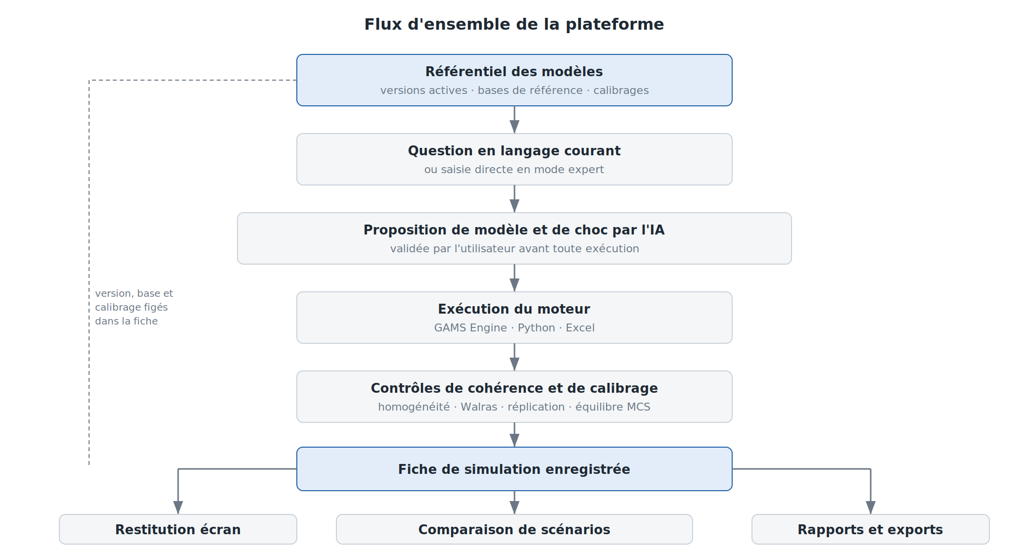
Figure 2 — Flux d’ensemble du domaine modélisation
Le référentiel commande tout : la version, la base et le calibrage utilisés sont figés dans la fiche de simulation au moment de l’exécution.
Répartition des responsabilités entre le dorsal applicatif et le service de calcul, qui était ambiguë et qui est ici normative :
Responsabilité | Porteur
Référentiels, comptes, habilitations, GED, notifications | Dorsal applicatif
Machine à états de la simulation et de la version de modèle | Dorsal applicatif
Écriture de la fiche de simulation et des résultats en base | Dorsal applicatif
Mise en file, priorités, quotas, annulation | Dorsal applicatif
Préparation des entrées, appel du moteur, lecture des sorties nommées | Service de calcul
Exécution de la batterie de contrôles et production de leur verdict | Service de calcul
Accès direct à la base applicative | Interdit au service de calcul
Le service de calcul est un exécutant sans état : il reçoit un ordre d’exécution complet, renvoie un résultat structuré, et n’écrit jamais en base. Le dorsal applicatif ne connaît que le contrat, jamais le moteur.

11.4 Conventions d’API
Ces conventions, issues du domaine B, s’appliquent au produit entier.
- API REST sur HTTPS, préfixe /api/v1, JSON UTF-8, dates en ISO 8601 UTC.
- L’API est la seule voie d’accès aux données : ni l’interface web ni le mobile n’accèdent directement à la base ou au moteur de calcul.
- Enveloppe d’erreur unique, avec code métier, message, details et trace_id.
- Authentification par jeton porteur de durée de vie courte, avec rafraîchissement ; chaque appel journalisé avec trace_id, utilisateur et durée.
- Pagination par page et taille, 50 par défaut, 500 au maximum, total renvoyé dans l’enveloppe.
- Idempotence obligatoire sur la mise en file d’une exécution : deux appels avec la même clé ne créent qu’une exécution.
- Aucune attente bloquante côté client : suivi par interrogation périodique ou flux d’événements serveur.
- Concurrence gérée par en-tête conditionnel sur les objets modifiables, conflit renvoyé en 409.
- Les exports volumineux passent par le service d’export, jamais par l’API de lecture.

11.5 Interfaces applicatives de référence
Les chemins ci-dessous sont normatifs pour le domaine B et servent de modèle de nommage au domaine A. Le rôle indiqué est le rôle minimal requis, au sens de la section 5.
Méthode et chemin | Objet | Rôle minimal
GET /modeles | Liste des modèles, version active, responsable, date de calibrage | Analyste
GET /modeles/{id} | Fiche d’identité complète, paramètres de choc, indicateurs | Analyste
POST /modeles · PATCH /modeles/{id} | Création et mise à jour d’une fiche de modèle | Administrateur
POST /modeles/{id}/versions | Dépôt d’une version (téléversement multipart) | Administrateur
GET /modeles/{id}/versions | Historique des versions et de leurs états | Analyste
POST /versions/{id}/controles | Relance de la batterie de contrôles | Administrateur
POST /versions/{id}/activation | Demande d’activation d’une version | Administrateur
POST /versions/{id}/activation/approbation | Approbation ; la version devient active | Responsable de modèle
POST /versions/{id}/derogation | Dérogation motivée à un contrôle bloquant | Administrateur
GET /versions/{id}/diff | Comparaison de deux versions | Analyste
POST /bases · POST /bases/{id}/association | Dépôt d’une base de référence et association à des modèles | Administrateur
GET /scenarios · POST /scenarios | Scénarios disponibles, création d’un scénario et de ses chocs | Analyste
POST /simulations | Création d’une simulation à l’état brouillon | Analyste
POST /simulations/{id}/execution | Mise en file ; en-tête Idempotency-Key obligatoire | Analyste
GET /simulations/{id} | Fiche complète, état, contrôles, statut du solveur | Analyste
GET /simulations/{id}/resultats | Résultats, filtrables par indicateur et période | Analyste
DELETE /simulations/{id}/execution | Annulation | Auteur ou administrateur
POST /simulations/{id}/statut | Passage à validée ou diffusable, motif obligatoire | Responsable ou validateur
POST /simulations/{id}/rejeu | Réexécution à l’identique et comparaison des valeurs | Analyste
GET /simulations · GET /comparaisons | Historique filtré et paginé ; comparaison sur le socle | Analyste
POST /exports | Génération d’un export Excel, PDF ou Word | Analyste
POST /rapports · POST /rapports/{id}/statut | Projet de rapport et changement de statut | Analyste, validateur
POST /assistant/message | Tour de conversation, renvoie une proposition structurée | Analyste
POST /copilote/analyse | Analyse d’impact d’une modification décrite en langage courant | Administrateur
GET /journal | Journal des actions, filtré et exportable | Administrateur
GET /consommation | Consommation du moteur et du service d’IA par période | Administrateur
GET /sante | Sonde technique : base, file, moteur, service d’IA | Ouvert en interne
Codes d’erreur métier. L’enveloppe d’erreur porte un code stable, indépendant du libellé : AUTH_REQUISE et DROIT_INSUFFISANT (401, 403) ; MODELE_SANS_VERSION_ACTIVE et conflit de concurrence (409) ; PARAMETRE_NON_DECLARE et BORNE_DEPASSEE (422) ; CONTROLE_BLOQUANT (422) ; CAPACITE_MOTEUR_ATTEINTE (503). Le libellé affiché est en français et compréhensible par un non-spécialiste ; le détail technique reste dans le journal.

12. Lotissement
Huit lots, alternant les deux domaines de manière que chacun ait une livraison visible dans la première année. Une équipe unique ne peut pas tenir deux files strictement parallèles : l’alternance est le prix de la fusion, et ce qui la rend supportable. Les durées sont à chiffrer par la maîtrise d’œuvre.
Lot | Contenu | Domaine | Condition de démarrage
0 — Socle | Référentiel organisationnel complet — divisions, sections, cellules et secrétariat de direction —, dossiers agents, annuaire, comptes internes et externes, administration effective des comptes et paramétrage, habilitations à deux axes, suppléances, journal d’audit, GED, notifications, portail, conteneurisation | Socle | Décisions D-01 à D-10 rendues
1 — Pilotage et référentiel des modèles | Plan de travail, activités, tâches, réunions et décisions, messagerie avec pièces jointes et transmission, annonces, sondages, suggestions, recherche transverse, tableaux de bord, exports ; intégration d’un modèle au référentiel, versions, bases, données et séries, sans exécution | A et B | Réception du lot 0 ; registre des modèles approuvé. Réception partielle par domaine admise (section 13.3)
2 — Exécution GAMS | Scénario de référence et choc sur un modèle témoin, lecture GDX par nom, batterie de contrôles, fiche de simulation, bibliothèque de chocs, test de sensibilité, comparaison multi-scénarios, rejeu, export Excel et PDF | B | Réception du lot 1
3 — Flux administratifs | Congés, absences, missions, stages et rapports, effectifs, carrière et actes des ressources humaines, documents générés, enrichissement de la GED, notifications SMS | A | Règles de gestion des congés écrites et validées par les RH
4 — Famille A complète | Intégration des autres modèles GAMS, licence serveur dimensionnée, exécutions concurrentes, couche assistée | B | Démonstration du lot 2 concluante et moyens engagés
5 — Rémunération et actes | Campagnes de paie, bulletins, éléments de rémunération, ordres de paiement, missions et indemnités, suivi budgétaire de gestion, états financiers, attestations et actes générés, instructions de la Direction, courrier, logistique | A | Hébergement définitif arbitré, test d’intrusion réalisé, référentiel des agents fiabilisé
6 — Familles B et C | Programmation financière trimestrielle, TOFE, module dette, IHPC, PIB_3FEUILLES, PIB_DEMANDE, Input-Output | B | Voie Excel ou Python arbitrée ; non-régression vérifiée sur un exercice témoin
7 — Rapports et enchaînements | RPEF, notes de conjoncture, éléments de cadrage du CDMT, enchaînements supervisés entre modèles | B | Un exercice trimestriel produit depuis le produit
Point de décision. Le lot 2 se conclut par une démonstration à la Direction sur un modèle réel. Les moyens des lots suivants — licence serveur, contrat d’IA, hébergement définitif — ne sont engagés qu’après cette démonstration.
Deux réserves de séquencement. Le lot 5 est placé tard non par ordre d’importance, mais parce qu’il dépend de données propres, d’un hébergement arbitré et d’un niveau de sécurité éprouvé : publier des bulletins adossés à des dossiers incomplets, sur un hébergement provisoire, exposerait la Direction à un incident dont le coût dépasserait le bénéfice d’une livraison anticipée. Et le domaine B ne peut plus être mis en service avant le socle, ce qui n’était pas le cas quand les deux projets étaient séparés.

12.1 Travaux à lancer sans attendre
Deux chantiers ne dépendent ni du marché, ni du budget, ni d’un arbitrage technique, et conditionnent le lot 1. Ils sont conduits en interne, en parallèle de la finalisation du dossier.
- État des lieux du parc de modèles et désignation des versions faisant foi, deux à trois semaines de travail d’économistes, aboutissant à un registre des modèles approuvé par le chef de division.
- Reprise de l’existant côté agents : fiabilisation des matricules, statuts, grades et rattachements, conduite par les RH et la CSID.

12.2 Reprise de l’existant
Le lot 0 n’est pas livrable sans reprise des données. Le lot 1 n’est pas livrable sans le registre des modèles. Aucun des deux chantiers n’appartient à la maîtrise d’œuvre.

13. Gouvernance et réception
Un comité de pilotage unique, deux maîtrises d’ouvrage métier maintenues. La fusion des projets ne fusionne pas les responsabilités métier : les RH ne valident pas une correspondance de variables, et le chef de la Division des Prévisions Économiques ne valide pas une règle de calcul de solde de congés.

13.1 Acteurs
Fonction | Titulaire
Commanditaire | Directeur National
Maîtrise d’ouvrage technique | CSID
Maîtrise d’ouvrage métier, domaine A | SAF et RH pour le personnel, le temps, la rémunération et les stages ; chefs de division pour le pilotage et la collaboration
Maîtrise d’ouvrage métier, domaine B | Chef de la Division des Prévisions Économiques
Maîtrise d’œuvre | À désigner : équipe interne, prestataire, ou combinaison
Référents utilisateurs | Un référent par division, plus un référent modélisation
La CSID ne peut être simultanément maîtrise d’ouvrage, maîtrise d’œuvre, administrateur et mainteneur sans que les responsabilités de chacun de ces rôles et la personne qui les exerce soient précisées par écrit. Cette clarification est un prérequis au démarrage.

13.2 Instances
- Comité de pilotage : DN ou DNA, chefs de division, CSID, SAF, RH. Mensuel. Arbitre le périmètre, les lots et les points en suspens.
- Comité technique : CSID et maîtrise d’œuvre. Hebdomadaire. Suit l’avancement et les difficultés.
- Groupe utilisateurs : les référents de division et le référent modélisation. Sollicité à chaque fin de lot pour la recette fonctionnelle.

13.3 Réception
La réception est par lot et indépendante. C’est la garantie que la modélisation n’attend pas les règles de gestion de la paie, et réciproquement. Recette fonctionnelle par le groupe utilisateurs sur la base des critères d’acceptation, consignée dans un procès-verbal listant les écarts ; réception provisoire après correction des écarts bloquants. La garantie applicable est celle de la section 19.5, soit douze mois à compter de la réception de chaque lot.
Aucun lot n’est réputé livré sans que les règles d’habilitation de la section 5 aient été vérifiées sur son périmètre, y compris pour les lots du domaine B.
Réception partielle. Le lot 1 porte sur les deux domaines et relève donc de deux maîtrises d’ouvrage métier. Sa réception peut être prononcée séparément pour chaque domaine, chaque procès-verbal engageant la maîtrise d’ouvrage concernée. Le lot est réputé achevé lorsque les deux procès-verbaux sont signés. Aucun autre lot ne relève de ce régime.

13.4 Marché et titulaire
Le risque principal de la fusion est le titulaire unique. Une équipe maîtrisant à la fois les circuits RH et paie et l’orchestration GAMS et économétrique est rare. Deux dispositions sont exigées :
- allotissement du marché ou co-traitance imposée, avec un responsable nommé pour le moteur de calcul, distinct du responsable applicatif ;
- engagements écrits dès la réponse : dépôt du code sur un compte appartenant à la DNPEC dès le premier jour, documentation tenue à jour, transfert de compétences à la CSID, réversibilité, propriété intellectuelle, et absence de données personnelles réelles ou de données sensibles avant publication hors production.

13.5 Mission de l’administrateur
L’administrateur est le gestionnaire technique de la plateforme. Sa mission tient en trois verbes, et elle s’arrête là :
Paramétrer le logiciel, surveiller son fonctionnement, veiller à ce qu’il reste en état de servir.
Il n’est ni un acteur métier, ni une autorité hiérarchique. Il ne décide rien de ce que la plateforme produit : il fait en sorte qu’elle le produise.
Ce que l’administrateur fait.
- Paramétrer — les réglages de la section 13.6, les canaux de notification, les seuils des contrôles, les gabarits et les séquences de numérotation sur instruction du secrétariat de direction, les environnements et les droits d’accès. Sans intervention sur le code : un besoin de paramétrage qui exige un développement est un défaut de conception, opposable en recette.
- Administrer les comptes — créer, activer, suspendre, désactiver, attribuer et retirer les rôles, prononcer les mutations, tenir les comptes externes et les suppléances, selon les règles ci-dessous.
- Surveiller — l’état des services, la file d’exécution, les sauvegardes et leur restauration, la consommation du moteur et du service d’intelligence artificielle, les comptes à échéance, les incidents et les accès refusés.
- Veiller au bon fonctionnement — traiter les incidents selon les niveaux de sévérité de la section 19.4, appliquer les correctifs, suivre les indicateurs de la section 19.8, alerter le comité technique lorsqu’un seuil est franchi.
Ce que l’administrateur ne fait pas. La liste est aussi importante que la précédente, et elle est technique, pas déclarative : la plateforme doit l’empêcher, pas la lui déconseiller.
- Il n’accède à aucun objet protégé au sens de la section 3.2 : ni bulletin, ni dossier agent, ni justificatif médical, ni suggestion anonyme, ni simulation exploratoire d’un autre agent. Toute tentative est refusée et journalisée.
- Il ne valide rien : ni une simulation, ni un rapport, ni une campagne de paie, ni un acte.
- Il n’active pas seul une version de modèle : le dépôt et les contrôles lui reviennent, le visa économique appartient au responsable du modèle.
- Il ne modifie ni ne purge le journal d’audit, où ses propres actions figurent au même titre que les autres.
- Il n’exerce aucun périmètre hiérarchique : son rôle ne lui donne la vue d’aucune unité.
Deux administrateurs au minimum, pour éviter le point unique de défaillance, et pour que les actions de l’un restent lisibles par l’autre.

Fonctions d’administration des comptes
Les fonctions ci-dessous lui sont ouvertes, et à lui seul.
Fonction | Contenu | Réserve
Créer un compte interne | À partir d’un dossier agent existant : unité, rôles, exigence de double facteur. Le compte naît à l’état « en attente d’activation » et ne peut ouvrir de session avant activation | Aucun compte sans dossier agent : la liste de création ne propose que des agents dotés d’un dossier tenu par les RH
Créer un compte externe | Organisation invitée, parrain interne obligatoire, durée plafonnée au réglage en vigueur | Aucun rôle du domaine A ni rôle Administrateur (section 4.3)
Activer, suspendre, désactiver | La suspension exige un motif journalisé et interdit l’ouverture de session. La désactivation transfère les tâches en cours au chef d’unité | Les simulations et rapports dont le compte était l’auteur sont conservés : la traçabilité survit au compte
Attribuer ou retirer un rôle | Sélection des rôles fonctionnels ; ajouts et retraits journalisés séparément | Un rôle ne confère jamais de périmètre ; le cumul ne perce jamais les objets protégés
Prononcer une mutation | Changement d’unité et de fonction daté ; le périmètre est recalculé par cascade | Les droits de l’unité précédente cessent à la date d’effet
Paramétrer | Réglages bornés et référencés au cahier, applicables sans développement (section 13.6) | Chaque modification est journalisée
Superviser | État des services, sauvegardes, sessions ouvertes, comptes à surveiller, consommation du moteur et du service d’IA | Aucun accès aux objets protégés

Surveillance et bon fonctionnement
ID | Exigence | Priorité | Lot
SOC-SUP-01 | Tableau de supervision affichant l’état de chaque service — base, file d’exécution, moteur de calcul, service d’IA, stockage documentaire, passerelles de notification — avec un état nominal, dégradé ou indisponible | MUST | 0
SOC-SUP-02 | File d’exécution visible : tâches en attente, en cours, échouées sur 24 heures, durée moyenne par modèle | MUST | 2
SOC-SUP-03 | État des sauvegardes : dernière sauvegarde réussie, conservation effective, date et résultat du dernier test de restauration | MUST | 0
SOC-SUP-04 | Consommation du moteur de calcul et du service d’IA par période et par modèle, rapportée aux quotas en vigueur | MUST | 4
SOC-SUP-05 | Liste des comptes à surveiller : comptes non actifs, comptes externes dont l’échéance tombe sous le seuil d’alerte | MUST | 0
SOC-SUP-06 | Les accès refusés sur objet protégé sont comptés et consultables, sans exposer le contenu de l’objet refusé | MUST | 0
SOC-SUP-07 | Alerte à l’administrateur dès qu’un service passe en état dégradé, qu’une sauvegarde échoue ou qu’un quota est atteint | MUST | 0
SOC-SUP-08 | Sonde technique interrogeable renvoyant l’état des dépendances, exploitable par un outil de supervision externe | MUST | 0
SOC-SUP-09 | Les indicateurs de succès de la section 19.8 sont calculés par la plateforme elle-même et consultables par l’administrateur et le comité de pilotage | SHOULD | 3
SOC-SUP-10 | Aucun écran de supervision n’expose le contenu d’un objet protégé, ni ne permet de l’atteindre | MUST | 0

13.6 Paramétrage
Les valeurs suivantes sont modifiables par l’administrateur, dans des bornes qui interdisent un réglage incompatible avec le cahier, et s’appliquent immédiatement aux circuits concernés.
Paramètre | Défaut | Bornes | Référence
Délai d’avis du chef d’unité | 48 heures ouvrées | 12 – 120 | Partie A, circuit A6.1
Durée maximale d’une exécution | 30 minutes | 5 – 180 | Partie B, B6.5
Plafond mémoire par exécution | 8 Go | 2 – 64 | Partie B, B6.5
Exécutions concurrentes autorisées | 5 | 1 – 20 | SOC-DIM-04
Durée maximale d’un compte externe | 90 jours | 15 – 90 | Partie 0, section 4.3
Alerte avant expiration d’un compte | 15 jours | 5 – 60 | Partie 0, section 4.1
Durée standard d’une rotation de stage | 10 jours ouvrables | 5 – 30 | Partie A, A5.1 — décision D-14
Conservation des journaux de connexion | 12 mois | 6 – 36 | SOC-SEC-05
Expiration du jeton après inactivité | 30 jours | 1 – 90 | Partie 0, section 4.4
Longueur minimale du mot de passe | 12 caractères | 8 – 32 | Partie 0, section 4.4
Un réglage modifié doit être visible dans le circuit qu’il gouverne : ramener le délai d’avis de 48 à 24 heures change le comportement du circuit de congé et le texte affiché aux utilisateurs. Ce point est vérifié en recette.

13.7 Consultation et jugement des offres
Le présent dossier constitue la pièce technique de la consultation. Les éléments ci-dessous en fixent le cadre ; ils sont repris, le cas échéant, dans le règlement de consultation établi par le service en charge des marchés, auquel ils cèdent en cas de divergence.
Critères de jugement et pondération.
Critère | Contenu évalué | Poids
Valeur technique | Compréhension du modèle d’habilitation à deux axes et du cloisonnement des domaines, qualité de la démarche de recette, alternative technique éventuelle et sa justification | 40 %
Couverture des deux domaines | Références sur les circuits administratifs et de paie d’une part, sur l’orchestration de modèles économiques d’autre part ; composition de l’équipe et co-traitance proposée | 20 %
Prix | Chiffrage par lot, en charge et en montant, et coût annuel de fonctionnement induit | 30 %
Délais et engagements | Planning par lot, jalons de recette, engagements écrits de la section 18.5 | 10 %
Une offre qui ne renseigne pas la grille de chiffrage de la section 17.4 par lot est irrégulière. Une offre qui ne couvre qu’un seul des deux domaines, sans co-traitance, est irrecevable.
Délai de validité des offres : 90 jours à compter de la date limite de remise.
Modalités de remise. Offre technique et offre financière séparées, en français, remises à la CSID par la voie indiquée au règlement de consultation. Les questions sont adressées par écrit à la CSID au plus tard 10 jours avant la date limite ; les réponses sont communiquées à l’ensemble des candidats.
Date limite de remise : à fixer par la Direction lors de la diffusion.

13.8 Évolutions d’exigences
Toute demande d’évolution fait l’objet d’une fiche identifiant l’exigence concernée, l’impact sur le délai et la charge, et la décision du comité de pilotage. Aucune évolution n’est engagée sur la base d’un échange oral ou d’un message.

14. Registre des décisions
Un seul registre pour les deux domaines, à la place des 24 points ouverts du cahier SI et des 15 décisions du cahier simulation. Les décisions D-01 à D-10 et D-28 conditionnent le démarrage. D-01 est rendue ; les dix autres restent ouvertes. Sans elles, la maîtrise d’œuvre ne peut ni chiffrer, ni concevoir sans présumer d’une réponse : sans elles, la maîtrise d’œuvre ne peut ni chiffrer, ni concevoir sans présumer d’une réponse. Les suivantes se tranchent en cours de projet, avant le lot indiqué.

14.1 Décisions bloquantes
Réf | Décision | Qui décide | Lot concerné | État
D-01 | Nom unique du produit | DN | 0 | Rendue le 19/09/2026 : NIMBA
D-02 | Rattachement ou non de la PICE au socle d’identité | DN, CSID | 0 | Ouverte
D-03 | Langage applicatif retenu, au vu de la compétence réelle de la CSID | CSID, comité de pilotage | 0 | Ouverte
D-04 | Validation du périmètre fusionné, du lotissement en huit lots et du modèle d’habilitation à deux axes | Comité de pilotage | 0 | Ouverte
D-05 | Désignation de la maîtrise d’œuvre et clarification écrite des rôles de la CSID | DN | 0 | Ouverte
D-06 | Périmètre exact des droits des assistants du DN et du DNA | DN | 0 | Ouverte
D-07 | Hébergement définitif du produit et du moteur de calcul | DN, CSID, services informatiques du MEFB | 0, bloquant pour 5 | Ouverte
D-08 | Principe du recours à un service d’IA externe et périmètre de données concerné | DN | 4 | Ouverte
D-09 | Désignation d’un responsable par modèle et de deux administrateurs | Chef de la DPE | 1 | Ouverte
D-10 | Budget d’investissement et enveloppe annuelle de fonctionnement | DN | 0 | Ouverte

14.2 Décisions à rendre avant un lot donné
Réf | Décision | Qui décide | Avant le lot
D-11 | Adhésion au principe du référentiel faisant foi et au gel des fichiers de modèles à la mise en service | Chef de la DPE, DN | 1
D-12 | Circuit de congé : avis du chef d’unité puis décision du DRH | DN, DRH | 3
D-13 | Règles de gestion des congés, absences et missions | RH | 3
D-14 | Durée standard d’une rotation de stage, ordre des unités, capacité d’accueil | RH | 3
D-15 | Usage du canal WhatsApp pour les notifications institutionnelles | DN | 3
D-16 | Licence GAMS serveur : réponse de l’éditeur sur l’exécution multi-utilisateurs | CSID, éditeur | 4
D-17 | Seuils de tolérance définitifs des contrôles de cohérence | Responsables de modèles | 4
D-18 | Plafonds de consommation du service d’IA | CSID | 4
D-19 | Effectif par statut et nature du volet rémunération : mise à disposition des bulletins ou calcul | RH, SAF | 5
D-20 | Autorité de validation des campagnes de paie : chef SAF ou DN | DN | 5
D-21 | Seuil au-delà duquel une instruction financière exige une pièce signée | DN, SAF | 5
D-22 | Mode de signature par famille d’actes, et autorité signataire de l’attestation de stage | DN | 5
D-23 | Durées de conservation des bulletins, dossiers agents et pièces comptables, à confirmer avec les Archives nationales | RH, Archives nationales | 5
D-24 | Le courrier et son imputation relèvent-ils du produit ou d’un outil ministériel existant | DN, CSID | 5
D-25 | Voie retenue pour les modèles Excel : pilotage du classeur ou réécriture en Python | Chef de la DPE, maîtrise d’œuvre | 6
D-26 | Intégration du modèle de prévision infra-annuelle, une fois sa conception stabilisée | Chef de la DPE | 6
D-27 | Opportunité et calendrier des enchaînements entre modèles | Comité de pilotage | 7
D-28 | Références exactes des textes applicables en matière de protection des données et de transactions électroniques, et formalités préalables éventuelles auprès de l’autorité compétente | DN, service juridique du MEFB | 0
D-29 | Service de notification mobile retenu, au vu de l’arbitrage de la section 11.2 | CSID | 3
D-30 | Périmètre financier du SAF : le suivi budgétaire de gestion décrit en Partie A est-il étendu à l’exécution budgétaire proprement dite | DN, SAF | 5
D-31 | Ouverture ou non du volet évaluation individuelle et procédures disciplinaires, et cadre de gestion correspondant | DN, DRH | 3
D-32 | Calendrier de bascule des coefficients de réponse provisoires vers la lecture des sorties réelles du moteur | Chef de la DPE, CSID | 4

14.3 Informations à fournir
Ces éléments ne sont pas des décisions mais des données d’entrée, à fournir par les RH, le SAF et la CSID : répartition exacte de l’effectif par statut ; destinataire, format et périodicité des fichiers de paie produits en amont ; date de gel des soldes de congés et fichier de référence pour la reprise ; existence d’un référentiel des agents de l’État tenu par la Fonction publique et clé de rapprochement ; structure interne des cellules CTSCM et CNC, et traitement du CNC comme instance à participants externes ; fournisseur de SMS et coût unitaire vers les opérateurs locaux.

15. Traçabilité et correspondance avec les cahiers sources
Les identifiants d’exigences sont repris des deux cahiers et qualifiés par domaine. Rien n’est renuméroté à l’intérieur d’un domaine : des agents de la Direction ont déjà travaillé sur la version 3.1, et la maîtrise d’œuvre devra retrouver chaque exigence en recette.

15.1 Convention d’identifiants
Préfixe | Portée | Origine
SOC-xxx-nn | Exigences du socle, Partie 0, section 10 | Fusion des RNF du cahier SI et des ENF du cahier simulation
CA-A-nn | Critères d’acceptation du domaine A | Section 9 du cahier SI, numérotés pour la fusion
CR-nn | Critères de réception du domaine B | Section 13 du cahier simulation
SIG-RF-xxx-nn | Exigences fonctionnelles du domaine A | Cahier SI v3.1, section 6, identifiants inchangés
MOD-EF-nn | Exigences fonctionnelles du domaine B | Cahier Plateforme Simulation, section 8, identifiants inchangés
D-nn | Registre des décisions | Fusion des deux registres
RG-xxx-nn | Règles de gestion à écrire par les RH, le SAF et la Direction | Annexe 3 du présent dossier

15.2 Correspondance des sections
Partie 0 | Remplace, dans le cahier SI v3.1 | Remplace, dans le cahier Simulation
3. Organisation et cascade | 2.1 à 2.6 | —
4. Comptes et authentification | 3.2 à 3.4 | 6.4
5. Habilitation à deux axes (modèle) | 3.1 | 6.1
6. Modèle de données (objets) | Annexe E, partie champs | 15
7. États et statuts | 4.13, annexe E | 6.2, 6.3, 16
8. GED | 4.9, RNF-INT-02 | 8.10 pour la partie dépôt
9. Notifications | Annexe G | Événements d’exécution de 8.3 et 8.11
10. Exigences non fonctionnelles | 7.1 à 7.11 | 9.1 à 9.9
11. Architecture | 7.9 | 10.1 à 10.4, 18
12. Lotissement | 11 | 12
13. Gouvernance | 10 | 6.3 pour la validation économique
14. Décisions | 13 | 14.2, 14.3, annexe D
Annexe 1 — Habilitations | Annexe D, reprise intégralement | Section 17
Annexe 2 — Objets et états | Annexe E, reprise intégralement | Sections 15 et 16
Annexe 3 — Règles de gestion | Annexe F, reprise intégralement | —
Annexe 4 — Durées de conservation | Annexe B, reprise intégralement | —
Annexe 5 — Valeurs par défaut | — | Annexe F

15.3 Exigences des cahiers sources supprimées par la fusion
Exigence supprimée | Motif
RNF-INT-02 — interface de dépôt documentaire pour une application tierce | La GED est commune ; il n’y a plus d’application tierce à laquelle ouvrir une interface
RNF-MNT-05 — arbitrage de la cohérence des piles entre projets de la Direction | Devient la règle de langage de la section 11.1, hors PICE (D-02)
Cahier Simulation 6.4, solution de repli « comptes propres avec double facteur » | Sans objet : l’authentification du socle est la seule
Cahier Simulation, rôle « lecteur externe » comme rôle fonctionnel | Devient une classe de comptes du socle, section 4.3

15.4 Correspondance des points ouverts
Les 24 points ouverts du cahier SI et les 15 décisions du cahier simulation ont été fusionnés en 29 décisions. La correspondance est la suivante ; un point marqué « intégré » a été tranché dans le corps du dossier et ne subsiste pas comme décision.
Origine | Points ouverts | Devient
SI 13.1 — décisions de la Direction (11 points) | Périmètre et lotissement ; maîtrise d’œuvre et rôles CSID ; circuit de congé ; seuil d’instruction financière ; validation des campagnes de paie ; mode de signature ; signataire de l’attestation ; canal WhatsApp ; droits des assistants ; budget ; délai de mise en service et division pilote | D-04, D-05, D-12, D-21, D-20, D-22, D-22, D-15, D-06, D-10 ; le délai de mise en service et la division pilote sont intégrés à la section 19.7
SI 13.2 — informations RH et SAF (7 points) | Effectif par statut ; fichiers de paie amont ; règles de congés ; règles de paie ; durées de conservation ; durées de rotation de stage ; gel des soldes | D-19, D-13, D-14, D-23 ; les autres deviennent des informations à fournir (section 14.3)
SI 13.3 — arbitrages techniques (6 points) | Hébergement ; cohérence des piles ; courrier ; référentiel des agents de l’État ; structure CTSCM et CNC ; fournisseur de SMS | D-07, D-24 ; la cohérence des piles est intégrée à la section 11.1 ; les trois autres deviennent des informations à fournir
Simulation 14.2 — décisions avant démarrage (10 points) | Périmètre ; référentiel faisant foi ; responsables de modèles ; principe du recours à l’IA ; authentification ; hébergement ; licence GAMS ; modalité de développement ; valeurs par défaut ; enveloppe budgétaire | D-04, D-11, D-09, D-08, D-07, D-16, D-05, D-10 ; l’authentification est tranchée en section 4.4 ; les valeurs par défaut figurent en annexe 5
Simulation 14.3 — points en cours de projet (5 points) | Voie Excel ; modèle infra-annuel ; enchaînements ; seuils de tolérance ; plafonds de consommation d’IA | D-25, D-26, D-27, D-17, D-18
Nouveaux, issus de la fusion | Nom du produit ; PICE ; langage applicatif ; textes juridiques ; notification mobile | D-01, D-02, D-03, D-28, D-29

15.5 Matrice de traçabilité
La matrice complète — exigence, lot, critère d’acceptation, test — est tenue comme document vivant par la maîtrise d’œuvre et revue à chaque comité technique. Elle doit couvrir l’intégralité des exigences SOC, SIG-RF et MOD-EF, y compris les groupes SIG-RF-FIN, SIG-RF-CAR, SIG-RF-MSG, SIG-RF-DOC et MOD-EF-80 à EF-99 ajoutés en version 2.1. Une exigence sans critère d’acceptation associé est traitée comme une anomalie de rédaction et remonte au comité technique.

16. Risques et facteurs de succès

16.1 Risques propres à la fusion
Quatre risques n’existaient dans aucun des deux cahiers sources : ils naissent de la décision de faire un produit unique.
Risque | Impact | Mesure
Titulaire unique incompétent sur l’un des deux domaines | Un domaine bâclé, ou un projet arrêté | Allotissement ou co-traitance imposée, responsable nommé pour le moteur de calcul (section 13.4)
Le domaine B ne peut plus être mis en service avant le socle | Retard de plusieurs mois sur la modélisation par rapport au scénario à deux projets | Alternance des lots ; lancement immédiat des travaux internes du lot 0 et du registre des modèles (section 12.1)
Les arbitrages de la paie bloquent la modélisation, et réciproquement | Effet tunnel sur l’ensemble | Réception par lot et indépendante (section 13.3) ; décisions du registre rattachées à un lot précis
Exposition croisée : données du domaine A atteignant les fonctions assistées ou un compte externe | Incident grave | SOC-IA-05, classe de comptes externes (section 4.3), ordre d’évaluation des accès (section 5.4), tests dédiés en recette

16.2 Risques du domaine A
Risque | Impact | Mesure
Exposition de données de paie ou de santé | Incident grave, mise en cause de la Direction | Objets protégés, cloisonnement côté serveur, chiffrement des champs, test d’intrusion avant le lot 5, données fictives hors production
Perception du produit comme un outil de surveillance | Rejet par les agents, contournement | Charte d’utilisation, information préalable, limitation des accusés de lecture, pas d’usage individuel des journaux sans cadre écrit
Règles de gestion des congés et de la paie non écrites | Module non implémentable ou erroné | Prérequis écrit des lots 3 et 5, validé par les RH et le SAF (D-13, D-19)
Données de référence du personnel incomplètes | Bulletins et dossiers faux | Campagne de fiabilisation des dossiers agents pendant le lot 0
Complexité de la synchronisation hors ligne | Pertes de données, dérive du calendrier | Bornage strict : consultation hors ligne et file d’actions en ajout seul, serveur faisant foi

16.3 Risques du domaine B
Risque | Impact | Mesure
Licence GAMS pour exécution serveur | Bloquant pour toute mise en production | Instruction immédiate avec l’éditeur (D-16) ; lots 0 à 2 conçus pour ne pas en dépendre
Perte de l’expertise sur les modèles | Critique | État des lieux et documentation rétrospective (Partie B, section B2) ; deux agents formés par famille ; copilote assisté en complément, jamais en substitut
Confiance excessive dans les contrôles automatiques | Élevé | Batterie élargie, bornes de plausibilité, statut de simulation et validation humaine
Résultats non validés circulant comme officiels | Élevé | Statuts et mentions obligatoires sur tous les exports (section 7.1)
Persistance de fichiers Excel parallèles | Moyen | Règle du référentiel faisant foi, portée par la hiérarchie et non par l’outil (D-11)
Fragilité de l’exécution d’un classeur Excel côté serveur | Moyen | Arbitrage de la voie retenue avant le lot 6 (D-25)
Sur-généralisation de l’architecture à des modèles inconnus | Moyen | Contrat d’exécution unique et adaptateurs par famille ; pas de développement anticipé

16.4 Risques communs
Risque | Impact | Mesure
Dépendance à une ressource de développement unique | Arrêt du projet en cas de départ | Dépôt de code appartenant à la Direction dès le premier jour, documentation continue, deux agents CSID formés
Décision tardive sur l’hébergement définitif | Blocage du lot 5 | Conteneurisation dès le départ ; instruction du dossier en parallèle du lot 0 (D-07)
Coûts récurrents sous-estimés | Interruption de service faute de crédits | Chiffrage consolidé du coût annuel de fonctionnement avant la mise en production (section 17.5)
Instabilité de la connexion et de l’électricité | Interruptions d’usage | Mode hors ligne, hébergement à faible latence, sauvegardes locales
Résistance au changement | Sous-utilisation | Référents par division, phase pilote avant généralisation de chaque lot, indicateurs d’adoption suivis par le comité de pilotage

16.5 Facteurs de succès
Trois conditions, tirées de l’expérience des deux projets : l’implication continue des métiers — modélisateurs et gestionnaires RH, pas seulement développeurs ; le démarrage par le périmètre maîtrisé avant le plus complexe ; et la documentation systématique des hypothèses, des règles de gestion et des correspondances de variables, qui est ce qui survit au départ des personnes.

17. Cadre juridique, licences et coûts

17.1 Licences GAMS
Les licences actuelles sont individuelles et installées en local ; elles n’autorisent pas l’exécution côté serveur. Une licence adaptée — GAMS Engine ou licence réseau — doit être obtenue auprès de l’éditeur. C’est le point bloquant du volet modélisation pour tout usage en production : il est instruit dès le lancement, conjointement par la Direction et les services informatiques (D-16).
Une licence d’évaluation temporaire peut être sollicitée pour la phase de prototype, en précisant explicitement qu’elle doit couvrir l’exécution serveur et pas seulement le poste de travail. Les lots 0 à 2 sont conçus pour ne pas en dépendre.

17.2 Textes applicables
Objet | Texte de référence
Protection des données à caractère personnel, cybersécurité | Loi L/2016/037/AN relative à la cybersécurité et à la protection des données à caractère personnel en République de Guinée (juillet 2016)
Valeur des actes et signatures électroniques | Loi L/2016/035/AN relative aux transactions électroniques en République de Guinée (juillet 2016)
Conservation et versement des archives publiques | Référentiel de l’annexe 4, à confirmer avec les Archives nationales (décision D-23)
Passation du marché | Code des marchés publics en vigueur et règlement de consultation établi par le service compétent du MEFB
Les références exactes, leurs textes d’application et les formalités préalables éventuelles sont confirmés par le service juridique du MEFB avant diffusion (décision D-28). Le visa électronique interne de la section 7.3 n’emporte pas les effets attachés à la signature électronique au sens du second texte ci-dessus ; c’est la raison du dispositif de numérisation de la version signée.

17.3 Propriété intellectuelle et réversibilité
- Les modèles économiques, leurs équations, leurs matrices et leurs calibrages sont et demeurent la propriété de la Direction.
- Le code source, les données, les scripts de déploiement et la documentation sont remis à la Direction et lui appartiennent, quelle que soit la modalité de développement.
- Le dépôt de code est hébergé sur un compte appartenant à la Direction, la maîtrise d’œuvre y disposant d’un accès révocable.
- Les briques logicielles tierces sont listées avec leur licence, qui doit être compatible avec un usage administratif sans redevance.
- La réversibilité est assurée par la conteneurisation, la documentation d’exploitation et un export complet des données dans un format ouvert.
- En cas de prestation externe, le contrat prévoit la remise des sources et la cession des droits.

17.4 Fournisseur d’intelligence artificielle
Contrat professionnel encadrant la non-réutilisation des données, le chiffrement, la durée de rétention et la localisation du traitement. L’architecture garantit l’interchangeabilité du fournisseur. La Direction se prononce formellement, avant toute mise en service, sur le principe de transmission de données économiques nationales à un service externe et sur le périmètre exact des données concernées (D-08). Aucune donnée du domaine A n’entre dans ce périmètre, en aucune circonstance.

17.5 Investissement — à chiffrer par la maîtrise d’œuvre
Les montants ne sont pas arrêtés. La grille est renseignée par la maîtrise d’œuvre dans sa réponse, complétée par le SAF pour les postes qui lui reviennent, et soumise à la décision de la Direction. Le chiffrage est attendu par lot, en charge (jours-homme) et en montant.
Poste | Montant
Développement, lot 0
Développement, lots 1 à 4
Développement, lots 5 à 7
Reprise de l’existant et fiabilisation des dossiers agents
Intégration des modèles au référentiel — charge d’économiste, par modèle
Matériel et serveur, selon l’option d’hébergement retenue
Nœud de calcul et dimensionnement du moteur
Test d’intrusion et audit de sécurité
Formation des référents et transfert de compétences à la CSID
Total investissement

17.6 Fonctionnement annuel
Poste | Montant
Hébergement et sauvegarde
Licence GAMS serveur, dimensionnée sur les exécutions concurrentes observées au lot 2
Service d’IA, coût par simulation et par analyse de modèle, mesuré au lot 2
Nom de domaine et certificats
Courriel transactionnel
SMS — volume estimé × coût unitaire (D-24)
Notifications mobiles et canal WhatsApp
Maintenance corrective et évolutive au-delà de la garantie
Audit de sécurité périodique
Total fonctionnement annuel
Aucun engagement au-delà du lot 2 n’est arbitré sans ces éléments. Le coût annuel de fonctionnement est consolidé avant la mise en production : un produit livré sans crédits de fonctionnement s’arrête au premier renouvellement.

18. Note de lecture à la maîtrise d’œuvre
Le dossier est long parce que le produit est transversal. Cette note dit ce qui engage, ce qui oriente et ce qui reste ouvert.

18.1 Ce qui est contractuel
- Les exigences numérotées : SOC en Partie 0, SIG-RF en Partie A, MOD-EF en Partie B, avec leur priorité et leur lot.
- Le modèle d’habilitation à deux axes et son ordre d’évaluation (Partie 0, section 5). Une conception qui teste le périmètre avant la protection de l’objet est rejetée en recette.
- L’exception au principe de cascade (Partie 0, section 3.2). C’est la règle de sécurité centrale : bulletins de paie, motifs médicaux, dossiers individuels et suggestions anonymes échappent à la visibilité hiérarchique, et aucun compte externe n’atteint le domaine A. Une conception qui la contourne, même partiellement, est rejetée.
- Le modèle de données consolidé et ses contraintes d’intégrité (Partie 0, section 6).
- Les circuits de référence de la Partie A, section A6 : ce sont les processus métier de la Direction, ils ne se réinventent pas au développement.
- Le contrat d’exécution unique et ses adaptateurs (Partie 0, section 11.3) : un moteur ne dialogue jamais directement avec l’interface.
- Les critères d’acceptation CA-A-nn de la Partie A et les critères de réception CR-nn de la Partie B. Un lot est réputé livré lorsqu’ils sont satisfaits, pas avant.
- Les annexes 1 à 4 : matrice des habilitations, dictionnaire des objets et machines à états, règles de gestion à écrire, référentiel des durées de conservation. L’annexe 5 est indicative.
- Les fonctions d’administration de la section 13.5 et les réglages de la section 13.6 : l’administrateur doit pouvoir créer, suspendre, désactiver un compte, attribuer un rôle, prononcer une mutation et paramétrer, sans intervention sur le code.
- L’intégration d’un modèle de la section B3B : c’est par là que le modèle d’équilibre général, la programmation financière et les autres entrent dans la plateforme. Un produit livré sans cet écran n’est pas exploitable par la Direction.

18.2 Ce qui est indicatif
- Les briques techniques de la Partie 0, section 11.2. Une alternative est recevable si elle respecte la règle de langage (11.1), la conteneurisation dès le départ (SOC-HEB-01) et l’objectif de reprise par la CSID. Toute alternative est justifiée dans la réponse.
- Le style graphique des écrans et des tableaux de bord. Le contenu affiché et son cloisonnement ne le sont pas.
- Les durées des lots : aucune n’est fixée, elles sont à chiffrer.
- Les seuils et valeurs par défaut des contrôles de cohérence, confirmés par les responsables de modèles lors de l’état des lieux.

18.3 Ce qui n’est pas encore décidé
Le registre de la section 14 recense 32 décisions, dont 11 conditionnent le démarrage et dont une, le nom du produit, est déjà rendue, et la section 14.3 les informations encore à fournir par les RH, le SAF et la CSID. S’y ajoutent les règles de gestion de l’annexe 3, qui restent à écrire par les RH, le SAF et le secrétariat de direction et qui conditionnent les lots 3 et 5.
La maîtrise d’œuvre en tient compte de deux manières : elle signale dans sa réponse celles dont l’absence l’empêche de chiffrer, et elle ne présume d’aucune réponse dans sa conception.

18.4 Ordre de lecture conseillé
- Partie 0, sections 1 à 5 : le périmètre, l’organisation et le modèle d’habilitation. La section 5 commande tout le reste.
- Partie 0, sections 6 et 7 : les objets, leurs états et leur sortie.
- Les annexes 1 et 2 : qui a le droit de faire quoi, et quels objets portent quels états.
- La partie de domaine qui vous concerne, ou les deux.
- Partie 0, sections 10 et 11 : contraintes non fonctionnelles et architecture.
- Partie 0, sections 12 à 14 : lotissement, gouvernance, décisions en attente.

18.5 Ce qui est attendu en retour
Élément | Précision
Chiffrage par lot | En charge (jours-homme) et en montant, sur la grille de la section 17.5
Planning par lot | Avec les jalons de recette et les dépendances vis-à-vis des décisions de la section 14
Équipe | Composition, profils, disponibilité ; personne responsable de la relation avec la CSID ; responsable nommé pour le moteur de calcul, distinct du responsable applicatif
Couverture des deux domaines | Références sur les circuits RH et paie d’une part, sur l’orchestration de modèles économiques d’autre part ; co-traitance le cas échéant
Alternative technique | Le cas échéant, justifiée au regard des contraintes rappelées en 18.2
Points bloquants | Liste des exigences jugées imprécises, contradictoires ou non chiffrables en l’état
Engagements écrits | Dépôt du code sur un compte appartenant à la DNPEC dès le premier jour, documentation, transfert de compétences à la CSID, réversibilité, propriété intellectuelle, absence de données personnelles réelles et de données sensibles avant publication hors production
Questions | Adressées par écrit à la CSID ; les réponses sont communiquées à l’ensemble des candidats le cas échéant

18.6 Confidentialité
Le dossier décrit l’organisation interne d’une direction nationale et l’état de son parc de modèles. Il ne peut être communiqué à des tiers, ni utilisé à d’autres fins que la réponse à la présente consultation.

19. Tests, livrables et garantie

19.1 Niveaux de tests
Niveau | Contenu | Responsable
Unitaire | Règles de gestion, validations d’entrée, calculs d’écart, machines à états | Développeur
Intégration | Cycle complet scénario → moteur → collecte → contrôles → fiche, sur le modèle témoin ; et circuit complet congé, paie, stage côté domaine A | Développeur
Habilitations | Vérification côté serveur de chaque ligne de la matrice des droits, tentatives d’accès hors périmètre, tentative d’accès administrateur à un objet protégé | Développeur
Cloisonnement des domaines | Tentative d’accès d’un compte externe au domaine A ; vérification qu’aucune donnée du domaine A n’atteint le service d’IA | Développeur, vérifié en recette
Non-régression modèle | Comparaison des résultats du produit avec le jeu témoin, valeur par valeur, à la tolérance déclarée | Développeur, vérifié par le responsable de modèle
Rejeu | Réexécution d’une simulation archivée : entrées strictement identiques, valeurs égales à la tolérance de rejeu près | Développeur
Charge | Cinq exécutions concurrentes pendant que vingt utilisateurs travaillent sur le domaine A | Développeur
Régression assistée | Jeu de questions types, résultats attendus stables | Développeur, validé par les économistes
Recette | Les critères de réception des Parties A et B applicables au lot, en séance | Direction
Le test de charge mixte est propre à la fusion : il vérifie qu’une file de calcul saturée ne dégrade pas l’usage transactionnel.

19.2 Exigences de test
- Les tests automatisés s’exécutent à chaque intégration de code et bloquent la livraison en cas d’échec.
- Chaque exigence SOC, SIG-RF et MOD-EF est rattachée à au moins un test automatisé ou à un critère de réception ; le tableau de couverture est un livrable.
- Les tests de non-régression modèle sont rejoués après tout changement de version de GAMS, de solveur, d’interpréteur Python ou de bibliothèque de calcul.
- Aucun test ne s’exécute sur des données personnelles réelles ni sur des données classées sensibles.

19.3 Livrables dus à chaque lot
Un lot n’est pas réceptionné tant qu’ils ne sont pas fournis, même si le logiciel fonctionne.
Livrable | Contenu attendu
Code source | Déposé au fil de l’eau sur le dépôt appartenant à la DNPEC, avec son historique ; aucun dépôt privé de la maîtrise d’œuvre comme source de vérité
Scripts de déploiement | Conteneurisés, permettant de reconstruire l’environnement complet sur une machine vierge ; migration, sauvegarde et restauration inclus
Documentation d’architecture | Schéma des composants, modèle de données, décisions techniques et leurs motifs
Documentation d’exploitation | Installation, configuration, sauvegarde, restauration, supervision, procédure de mise à jour
Jeu de données de test | Fictif, couvrant l’organigramme complet, une trentaine d’agents, un cycle de congés, une campagne de paie, un parcours de stage, et un modèle témoin avec sa base
Tests automatisés | Couvrant la matrice des habilitations, le cloisonnement des domaines et les circuits de validation
Matrice de traçabilité | Exigence → composant → test, mise à jour à chaque lot
Documentation des invites d’IA | Contenu et versionnement, pour les lots concernés
Manuel utilisateur | Aide contextuelle intégrée à l’interface, à jour du périmètre livré, en français
Note de version | Numéro, date, contenu fonctionnel, points d’attention pour l’exploitation
Procès-verbal de recette | Signé, listant les écarts constatés et leur qualification
Transfert de compétences | Session d’au moins cinq jours, deux agents CSID au minimum, sur l’architecture, le code, le déploiement et l’exploitation. Livrable de la réception définitive, non une intention

19.4 Sévérité des défauts
Niveau | Définition | Délai
Bloquant | Perte ou corruption de données, exposition d’un objet protégé, résultat faux présenté comme valide, impossibilité d’exécuter une simulation | Immédiat, livraison suspendue
Majeur | Fonction du lot inutilisable, contrôle de cohérence non exécuté, droit non appliqué côté serveur | Avant réception du lot
Mineur | Gêne d’usage, libellé, affichage | Lot suivant
Toute exposition d’un objet protégé est qualifiée bloquante par nature, quelle que soit son ampleur apparente.

19.5 Garantie
Chaque lot est couvert par une garantie de douze mois à compter de sa réception, portant sur la correction des défauts rattachables aux exigences du présent dossier. Un défaut bloquant est pris en charge sous un jour ouvré et corrigé sous cinq jours ouvrés ; un défaut majeur sous quinze jours ouvrés ; un défaut mineur est traité dans la livraison suivante.
La garantie ne couvre ni les évolutions fonctionnelles, ni les conséquences d’une modification apportée par la Direction hors du cadre prévu, ni les défauts imputables à un modèle économique lui-même. À son issue, un contrat de maintenance distinct prend le relais, avec les mêmes niveaux de service.

19.6 Reprise de l’existant
Le lot 0 n’est pas livrable sans reprise des données existantes. Ce chantier est conduit par les RH et la CSID, en parallèle du développement.
Donnée | Source | Responsable | Point d’attention
Organigramme et responsables | Textes d’organisation de la DNPEC | CSID | Écarts entre l’organigramme officiel et l’affectation réelle des agents
Dossiers agents | Fichiers RH et dossiers papier | RH | Matricules manquants ou erronés, doublons, pièces non numérisées
Soldes de congés | Registre RH | RH | Date de gel à arrêter ; au-delà, toute nouvelle absence passe par le système
Historique documentaire | Classeurs des divisions | Chefs de division | Ne reprendre que les documents utiles, avec leurs métadonnées ; pas de versement massif sans tri
Registre du courrier | Registre du secrétariat | Secrétariat | Ne reprendre que les courriers non clos à la date de bascule
Deux règles : la reprise se fait sur un fichier normalisé fourni par la maîtrise d’œuvre, et tout import produit un rapport d’anomalies qui doit être traité avant la mise en service (SIG-RF-REP-02). La fiabilisation des dossiers agents conditionne le lot 5 : des bulletins adossés à des dossiers incomplets sont inexploitables.

19.7 Déploiement et conduite du changement
Étape | Contenu
Pilote | Chaque lot est d’abord ouvert à une seule division volontaire, pendant deux à quatre semaines, avant généralisation
Double tenue | Maintien du support antérieur (papier, tableur) pendant la durée du pilote, puis abandon annoncé par note de service du DN
Officialisation | Une note de service du DN rend l’usage du système obligatoire pour les circuits concernés, à une date donnée : sans cet acte, l’outil reste facultatif et l’adoption échoue
Référents | Un référent par division, formé avant l’ouverture, premier recours des agents de son unité
Formation | Par vagues : référents, puis responsables, puis agents ; aide contextuelle disponible dès l’ouverture
Charte | Charte d’utilisation approuvée par le DN et portée à la connaissance de chaque agent avant l’ouverture (SOC-DCP-02)

19.8 Indicateurs de succès du produit
Distincts des indicateurs d’activité de la Direction, ces indicateurs mesurent si l’outil a tenu ses promesses. Ils sont suivis par le comité de pilotage, trimestriellement, à partir du système lui-même.
Indicateur | Cible à six mois après la mise en service du lot 1
Part des agents s’étant connectés au moins une fois par semaine | ≥ 80 %
Part des tâches de la Direction créées dans le système | ≥ 70 %
Part des décisions de réunion converties en actions suivies | ≥ 90 %
Délai moyen entre la demande de congé et la décision | ≤ 3 jours ouvrés
Part des demandes de congé traitées hors du système | ≤ 10 %
Délai de production du rapport d’activité trimestriel | divisé par deux par rapport à la collecte manuelle
Part des courriers imputés dans le délai fixé | ≥ 85 %

19.9 Formation, documentation et transfert
- Manuel utilisateur intégré à l’interface, sous forme d’aide contextuelle.
- Vidéo explicative à destination des agents, réalisée une fois l’interface stabilisée.
- Transfert de compétences à la CSID : session d’au moins cinq jours portant sur l’architecture, le code, le déploiement et l’exploitation, accompagnée d’une documentation technique, avec au moins deux agents CSID formés afin d’éviter la dépendance à une personne unique. Le transfert est un livrable de la réception définitive, non une intention.
- Formation des référents de division avant chaque mise en service de lot.

19.10 Exploitation courante après la mise en service
Ce volet, souvent omis, est la cause habituelle de l’abandon d’un outil interne dans les mois qui suivent sa livraison. Il est arrêté avant la mise en service du lot 1.
Question | Réponse attendue
Qui crée et désactive les comptes au quotidien ? | CSID, sur demande des RH, sous 48 heures ouvrées
Qui répond aux utilisateurs et sous quel délai ? | CSID, avec un canal de signalement unique dans l’application ; réponse sous 2 jours ouvrés, prise en charge immédiate pour un blocage
Comment un incident est-il signalé et suivi ? | Formulaire intégré créant un ticket horodaté, avec niveaux : bloquant, gênant, mineur
Quelles fenêtres de maintenance ? | Hors heures ouvrées, annoncées 48 heures à l’avance par annonce dans le système
Qui maintient le paramétrage métier ? | RH pour les types d’absence et le calendrier, SAF pour la paie, secrétariat de direction pour les gabarits, CSID pour le reste
Qui vérifie les sauvegardes ? | CSID, contrôle mensuel consigné, test de restauration semestriel (SOC-DSP-04)

20. Glossaire

20.1 Organisation de la DNPEC
Sigle | Signification
DN, DNA | Directeur National, Directeur National Adjoint
DPE | Division des Prévisions Économiques — sections SSR (secteur réel), SFP (finances publiques), SSME (secteurs monétaire et extérieur), SGOP (gestion des outils de prévision)
DEE | Division Études Économiques — sections SE (études), SDP (documentation et publications), SME (modélisation économique)
DSPS | Division Suivi de Politiques Économiques — sections SSSP, SSSS, SSST, SSSQ (secteurs primaire, secondaire, tertiaire, quaternaire)
DAC | Division Analyses Conjoncturelles — sections SCI (conjoncture internationale), SCN (conjoncture nationale), SEC (enquête conjoncturelle), SGBD (base de données)
DIPE | Division Intégration et Partenariats Économiques — sections SIRC, SPEN, SAEVS
CTSCM | Cellule Technique de Suivi de la Conjoncture Macroéconomique
CNC | Comité National de Coordination des Politiques Macroéconomiques et Monétaires
SAF, RH, CSID | Service Administratif et Financier ; Ressources Humaines ; Cellule des Systèmes d’Informations et de la Digitalisation
C.E. | Chargé d’Études
PICE | Plateforme Intégrée de suivi de la Conjoncture Économique — système distinct

20.2 Termes du produit
Terme | Définition
Activité | Élément du plan de travail annuel, décliné en tâches
Action | Tâche issue d’une décision de réunion, conservant le lien vers celle-ci
Instruction | Objet tracé portant une décision individuelle de la Direction à effet administratif ou financier
Campagne de paie | Traitement mensuel groupé produisant les bulletins d’un ensemble d’agents
Objet protégé | Objet échappant à la visibilité hiérarchique, régi par le besoin d’en connaître (section 3.2)
Périmètre | Axe 1 de l’habilitation : ce qu’un agent voit, déduit de sa position dans le référentiel
Rôle fonctionnel | Axe 2 de l’habilitation : ce qu’un agent peut faire, attribué explicitement
Compte externe | Compte rattaché à une organisation invitée, sans périmètre interne, limité aux objets diffusables
Statut de diffusion | Exploratoire ou brouillon, validé, diffusable (section 7.1)
Visa | Trace horodatée et nominative rendant un acte opposable (section 7.3)
Fiche de simulation | Enregistrement complet d’une exécution : modèle, version, base, chocs, contrôles, résultats, statut
Référentiel des modèles | Objet désignant, pour chaque modèle, la version active faisant foi et sa base
Version active | Version d’un modèle seule autorisée à produire des résultats nouveaux
Contrat d’exécution | Interface unique par laquelle tout modèle est piloté, quel que soit son moteur

20.3 Termes de modélisation
Terme | Définition
AVD | Analyse de viabilité de la dette
CDMT | Cadre de dépenses à moyen terme
CNS | Système d’équations non linéaires carré, mode de résolution GAMS
EGC, MEGC | Modèle d’équilibre général calculable
Fermeture | Règle de bouclage d’un modèle d’équilibre général
GDX | Format d’échange de données de GAMS
IHPC | Indice harmonisé des prix à la consommation
MCS, SAM | Matrice de comptabilité sociale
MSFP 2014 | Manuel de statistiques de finances publiques du FMI
NLP | Programmation non linéaire
Numéraire | Prix de référence normalisé d’un modèle
RPEF | Rapport sur les perspectives économiques et financières
TOFE | Tableau des opérations financières de l’État
TRE | Tableau ressources-emplois

Partie A — Gestion interne de la Direction
Cette partie décrit le volet fonctionnement interne du produit. Elle ne redéfinit ni les rôles, ni les habilitations, ni les objets du socle : tout ce qui est fixé en Partie 0 s’applique sans reprise. Les identifiants d’exigences du cahier SI v3.1 sont conservés, préfixés SIG-.

A1. Cartographie des domaines
Dix domaines fonctionnels, rattachés aux lots définis en Partie 0, section 12.
Domaine | Contenu | Lot
D1 — Pilotage des activités | Plan de travail, activités, tâches, sous-tâches, actions, tableaux de bord, rapport d’activité | 1
D2 — Collaboration et communication | Messagerie avec pièces jointes, transmission de documents, annonces, réunions, décisions, sondages, boîte à suggestions | 1
D3 — Personnel | Dossier agent, annuaire, fiches de poste, effectifs, carrière, actes des ressources humaines, alertes et échéances | 0 et 3
D4 — Temps et absences | Congés, absences, missions, planning, soldes | 3
D5 — Rémunération et finances | Campagnes de paie, bulletins, éléments variables, instructions financières, ordres de paiement, missions et indemnités, suivi budgétaire de gestion, états financiers | 5
D6 — Stages et formation | Demandes, conventions, encadrement, rapports de stage, attestations, plan de formation | 3
D7 — Courrier et actes | Courrier entrant et sortant, imputation, notes de service, accusés de réception | 5
D8 — Documentation | Voir Partie 0, section 8 : la GED est un service du socle, partagé avec le domaine B | 0 et 3
D9 — Logistique | Matériel et inventaire, fournitures, véhicules, salles | 5
D10 — Administration | Voir Partie 0, sections 4, 5 et 10 : comptes, rôles, paramétrage, journal d’audit, exports | 0
Les domaines D3, D8 et D10 ont été absorbés en tout ou partie par le socle lors de la fusion : ils ne font plus l’objet d’exigences propres au domaine A, hormis les écrans et les circuits décrits ci-après.

A2. Pilotage des activités et collaboration

A2.1 Chaîne structurante
Objectif → Activité (plan de travail) → Tâche → Sous-tâche. Une tâche isolée ne suit que le quotidien ; rattachée à une activité du plan de travail, elle alimente automatiquement le rapport d’activité de la division et de la Direction. C’est cette chaîne qui donne au produit sa valeur pour la Direction, et non la gestion de tâches prise isolément.

A2.2 Plan de travail et tâches
- Plan de travail annuel par division, décliné en activités datées, avec responsable et indicateur d’avancement.
- Création et assignation de tâches en cascade : responsable unique avec collaborateurs, ou plusieurs co-responsables.
- Rattachement à une activité facultatif, et obligatoire lorsque la tâche en découle.
- Statuts : À faire → En cours → Soumise pour validation → Validée ou Rejetée (retour en cours) → Terminée.
- Sous-tâches avec statut, responsable et échéance propres ; progression de la tâche mère calculée.
- Tâches récurrentes (quotidienne, hebdomadaire, mensuelle, trimestrielle), pièces jointes, priorités avec alertes avant échéance.
- Niveaux de confidentialité — Interne, Confidentiel unité, Très confidentiel direction — avec filtrage de visibilité correspondant.
- Fil de commentaires avec mentions ; regroupement en projets ou dossiers ; vues Calendrier et Kanban ; recherche avancée avec filtres et recherches favorites.
- Suppression logique uniquement : une tâche supprimée est archivée et reste consultable dans le journal d’audit, jamais effacée physiquement.
- Génération assistée du rapport d’activité par agent, section, division et pour la Direction, sur une période choisie, à partir des activités et tâches terminées.

A2.3 Messagerie et annonces
- Messagerie directe entre deux utilisateurs : texte, partage de fichiers, accusés de lecture horodatés.
- Annonces : tout responsable diffuse à son périmètre direct, le DN et le DNA à toute la Direction ; ciblage par division, section ou groupe personnalisé.
- Règle de non-substitution : la messagerie ne vaut ni décision, ni instruction, ni validation. Tout acte à effet administratif ou financier passe par l’objet tracé correspondant. La règle est rappelée dans l’interface au moment de l’envoi d’un message à un rôle de gestion (SAF, RH), avec proposition de création de l’objet approprié.

A2.4 Réunions, décisions et actions
- Création d’une réunion : participants, date, lieu ou salle, ordre du jour, documents préparatoires ; convocation avec confirmation de présence et rappel automatique.
- Compte rendu rédigé dans le produit, avec relevé de décisions.
- Chaque décision convertible en action — objet de type tâche, avec responsable et échéance — conservant le lien vers la réunion d’origine.
- Une décision non exécutée reste visible dans le tableau de bord du président de séance et du DN jusqu’à sa clôture.
- Visibilité limitée aux participants et à leur hiérarchie, sauf réunion déclarée ouverte.

A2.5 Sondages et suggestions
- Sondage à choix simple adressé par un responsable à son périmètre, avec suivi des réponses en temps réel.
- Suggestions adressées au DN et au DNA, avec option d’anonymat. Lorsqu’elle est exercée, l’identité de l’auteur n’est accessible à personne, administrateur compris, et le journal d’audit n’enregistre que l’existence du dépôt. Statuts de suivi : Reçue, En étude, Retenue, Non retenue ; réponse publiée ou individuelle.

A2.6 Messagerie et transmission de documents
La messagerie sert à transmettre et commenter, jamais à décider. Elle est le canal par lequel un service adresse à la Direction un document produit par la plateforme.
- Message adressé à un ou plusieurs agents, avec objet, corps et accusé de lecture par destinataire ; compteur de messages non lus visible en permanence.
- Pièce jointe choisie parmi les objets de la plateforme : un document de la GED, un rapport, un état financier, une simulation au moins validée. Le document transmis est l’original produit par la plateforme, avec son numéro et sa mention de statut ; il n’est ni reconstitué, ni ressaisi.
- Depuis tout document généré — état financier, bulletin, attestation, acte, rapport d’activité, note de modélisation — un bouton Transmettre ouvre un message pré-rempli : destinataire suggéré, objet et formule d’accompagnement.
- Réponse avec objet et corps repris, conservant le fil.
- Aucun objet protégé n’est transmissible par message. Le SAF transmet l’état agrégé de la masse salariale, jamais le bulletin individuel d’un agent ; les RH transmettent un effectif, jamais un dossier agent.
- Règle de non-substitution rappelée dans l’interface : un acte à effet administratif ou financier passe par l’objet tracé correspondant, pas par un message.

A2.7 Documentation
Les espaces, versions, métadonnées, classement, recherche et conservation relèvent de la GED du socle (Partie 0, section 8). Le domaine A y ajoute le lien d’un document vers la tâche ou l’activité dont il est issu, et le dépôt direct depuis tout écran produisant un document.

A2.8 Recherche transverse
Une recherche unique porte sur les tâches, les documents, le courrier, l’annuaire, les modèles et les simulations. Elle respecte strictement le cloisonnement : un objet hors du périmètre du demandeur ou protégé au sens de la Partie 0, section 3.2, n’apparaît jamais dans les résultats, y compris par recherche. Un compte externe n’obtient que des objets diffusables.

A3. Personnel, temps et absences

A3.1 Dossier agent
L’objet agent est défini en Partie 0, section 6. Le domaine A en décrit l’usage.
- Contenu : identité, matricule, statut, grade et échelon, ancienneté, date de prise de service, unité de rattachement, fonction, diplômes, coordonnées, personne à prévenir.
- Pièces : actes de nomination et d’affectation, contrats, diplômes, avec traçabilité des ajouts et accès restreint au DRH, au gestionnaire RH et à l’agent concerné.
- Mouvements : historique daté des affectations, promotions et changements de fonction.
- Fiche de poste rattachée à la fonction, consultable par l’agent et sa hiérarchie.
- Alertes RH : fins de contrat, fins de stage, dossiers incomplets.

A3.2 Annuaire
Nom, fonction, unité, contact professionnel, photo ; navigation depuis une représentation interactive de l’organigramme ; accès direct à la messagerie ou à l’assignation d’une tâche depuis une fiche. L’annuaire n’expose aucune donnée du dossier administratif, et n’est pas accessible aux comptes externes.

A3.3 Types d’absence
Chaque type alimente un compteur propre : congé annuel, congé maladie, congé de maternité, congé exceptionnel pour événement familial, mission ou déplacement professionnel, formation, absence autorisée non rémunérée, absence non justifiée. La liste est extensible par paramétrage, sans développement.

A3.4 Fonctionnalités
- Demande par l’agent, suivant le circuit A6.1.
- Calcul et affichage du solde par type, avec règles de gestion paramétrables : droits annuels, report d’une année sur l’autre, jours fériés, décompte en jours ouvrés. Ces règles restent à écrire par les RH (décision D-13).
- Dépôt du justificatif, avec accès restreint pour les justificatifs médicaux, objets protégés au sens de la Partie 0, section 3.2.
- Planning des absences par unité, visible du chef d’unité et du DRH, affichant le type mais jamais le motif médical.
- Gestion du retour anticipé, de l’annulation et du report ; historique complet par agent.
- Les missions alimentent le domaine D5 pour la liquidation des indemnités.

A3.5 Effectifs et alertes
Le module des ressources humaines ne se limite pas au dossier individuel : il donne au DRH la vue d’ensemble dont il a besoin pour piloter.
- Effectifs : répartition par unité, par statut, par catégorie, ancienneté moyenne, part des femmes, calculés à partir des dossiers et non saisis.
- Alertes et échéances, produites automatiquement et hiérarchisées : dossier incomplet avec la pièce manquante nommée, fin de contrat à échéance, avancement d’échelon à instruire, fin de stage et attestation à préparer.
- Une alerte disparaît lorsque la cause disparaît : enregistrer la pièce manquante depuis le dossier ferme l’alerte correspondante.

A3.6 Carrière et actes des ressources humaines
- Mouvements de carrière datés : nomination, avancement d’échelon, mutation, promotion, avec le détail du changement et l’acte qui le porte.
- Instruction d’un mouvement : l’acte prend le numéro suivant de sa séquence, le dossier agent est mis à jour, la grille de rémunération l’est également, le mouvement est inscrit et la Direction notifiée. Un avancement d’échelon instruit côté RH se retrouve immédiatement dans la paie : les deux modules partagent le même agent, identifié par son matricule.
- Familles d’actes tenues par les RH, chacune avec sa séquence et son signataire : arrêté d’affectation, décision de nomination, décision d’avancement, attestation de travail, attestation de stage, décision de fin de contrat.
- Fiche de poste rattachée à la fonction et non à la personne, consultable par l’agent et par sa hiérarchie.
- Plan de formation et besoins exprimés par les divisions, avec leur priorité et leur origine.

A4. Rémunération, finances et instructions de la Direction
Volet le plus sensible du produit, placé au lot 5 pour cette raison.

A4.1 Portée
Le produit ne produit pas la paie des agents pris en charge par la chaîne Solde du ministère : pour eux, il met à disposition le bulletin produit en amont et en tient l’historique. Le calcul n’est assuré que pour les agents rémunérés directement par la Direction — contractuels, vacataires, stagiaires indemnisés, personnels sur financement de projet — et uniquement selon des règles écrites et validées par le SAF. La répartition exacte de l’effectif par statut conditionne la nature de ce volet et reste à fournir (Partie 0, section 14.3).

A4.2 Campagne de paie
Création mensuelle par le gestionnaire SAF, sélection des agents concernés, saisie ou import des éléments variables (primes, indemnités de mission, retenues), contrôle, soumission à validation, publication. L’autorité de validation reste à trancher (décision D-20).

A4.3 Bulletin
- Document figé au moment de la publication, numéroté et horodaté, non modifiable. Toute correction donne lieu à un bulletin rectificatif référençant l’original ; toute réimpression porte la mention « duplicata ».
- Cloisonnement strict : la liste des bulletins accessible à un agent ne contient que ses propres bulletins. Le filtrage s’opère côté serveur sur l’identité du compte connecté, jamais par un filtre d’affichage sur une liste commune.
- Mise à disposition : notification individuelle de disponibilité, consultation, téléchargement et impression par l’agent ; accusé de consultation horodaté visible du SAF.
- Aucun envoi de bulletin en pièce jointe d’un courriel ou d’un message. La notification annonce la disponibilité ; la consultation se fait dans le produit.
- Impression assistée pour les agents sans compte ou sans accès informatique, l’opération étant journalisée avec l’identité de l’agent SAF qui l’a effectuée.
- Attestations de salaire et de travail générées à partir des données existantes et soumises à validation.
- Historique consultable par l’agent sur la durée de conservation prévue.

A4.4 Instructions de la Direction
Objet créé pour donner une forme tracée aux décisions individuelles qui transitent aujourd’hui par la voie orale ou par message.
- Émetteur : DN ou DNA exclusivement, pour toute nature à effet financier ou statutaire.
- Champs : destinataire (SAF, RH, chef d’unité), nature (augmentation, prime, indemnité, mission, avance, recrutement, affectation, autre), agents concernés sélectionnés dans le référentiel, montant ou taux, date d’effet, durée, pièce jointe justificative, motivation.
- Statuts : Émise → Reçue → Prise en compte → Exécutée, avec référence de la campagne de paie ou de l’acte correspondant → Classée ; ou Rejetée avec motif obligatoire.
- Exécution : une instruction financière exécutée alimente la campagne de paie suivante sous forme de proposition, que le gestionnaire SAF valide. Elle ne s’applique jamais automatiquement.
- Visibilité : l’agent concerné ne voit pas l’instruction tant qu’elle n’est pas exécutée ; il en constate l’effet sur son bulletin ou son dossier.
- Suivi : le tableau de bord du DN affiche en permanence les instructions émises et non exécutées, avec leur ancienneté.
- Seuil de formalisation : au-delà d’un montant à fixer par la Direction (décision D-21), une pièce signée doit être jointe pour le passage au statut Exécutée.

A4.5 Éléments de rémunération
Le SAF tient la grille des éléments fixes — salaire de base, indemnités détaillées, retenues — et les éléments variables du mois. Toute modification d’un élément fixe suppose un acte : instruction de la Direction, décision d’avancement ou acte de la Fonction publique. Le SAF ne modifie pas une grille sans pièce.
Les éléments variables proposés par une instruction de la Direction apparaissent à l’état « proposé » : le gestionnaire les valide ou les écarte un par un avant intégration à la campagne.

A4.6 Ordres de paiement
- Objet, bénéficiaire, montant, mode de règlement, pièce justificative, imputation budgétaire.
- Circuit Émis → Visé → Payé. Le visa relève du chef du service et rappelle la pièce jointe ; au-delà du seuil de la décision D-21, une pièce signée est exigée.
- Aucun ordre ne peut être visé sans pièce justificative rattachée.

A4.7 Missions et indemnités
Une mission validée au circuit des absences alimente la liste des missions à liquider : c’est le point de jonction entre le domaine du personnel et celui du SAF. La liquidation calcule l’indemnité à partir de la durée et du taux journalier, crée l’ordre de paiement correspondant et le rattache à l’ordre de mission.

A4.8 Suivi budgétaire de gestion
Lignes budgétaires avec dotation notifiée, engagements, paiements, disponible et taux de consommation. Ce suivi ne se substitue pas à la chaîne budgétaire du ministère : il reflète les dotations notifiées à la Direction et les engagements du service.
Alimentation. Trois sources, et trois seulement : la dotation notifiée est saisie par le chef du SAF à la notification et à chaque modification, avec la référence de l’acte ; les engagements proviennent des ordres de paiement de la plateforme et, pour les dépenses engagées hors plateforme, d’un import périodique au format normalisé décrit en section B12.3 ; les paiements sont constatés dans la plateforme. L’origine de chaque ligne — saisie, ordre interne, import — est tracée et affichée. En l’absence d’interface avec la chaîne budgétaire du ministère, l’écart entre le suivi de gestion et l’exécution officielle est rapproché manuellement, à une périodicité fixée par le chef du SAF.
Son extension éventuelle à l’exécution budgétaire proprement dite fait l’objet de la décision D-30 et emporterait révision du chiffrage du lot 5.

A4.9 États financiers
Quatre états produits à partir des données de gestion, sans ressaisie, sur le papier à en-tête de la Direction : état d’exécution budgétaire, état de la masse salariale, état des paiements, situation de trésorerie. Chacun comporte une synthèse rédigée à partir des chiffres, le détail tabulé et une section de points d’attention. Ils s’impriment, s’exportent en Word, se déposent en GED et se transmettent à la Direction par la messagerie (section A2.6).

A5. Stages, courrier et logistique

A5.1 Principe de la rotation
Un stagiaire accueilli à la DNPEC n’est pas affecté à une seule division : il effectue une rotation entre les divisions, à raison de dix jours ouvrables par division, selon un plan établi par le DRH dès son arrivée. Sur un stage de trois mois, cinq divisions à dix jours ouvrables représentent cinquante jours, soit environ dix semaines, les deux dernières étant consacrées à la rédaction du rapport et à sa validation.
La durée par unité, l’ordre des unités et le nombre de rotations sont paramétrables : le plan n’est jamais codé en dur, de manière à absorber un stage plus court, un parcours limité à certaines divisions ou l’ajout d’une cellule.

A5.2 Fonctionnalités de stage
- Demande de stage enregistrée avec ses pièces : lettre, convention, assurance.
- Décision d’accueil et création automatique d’un compte stagiaire à durée déterminée.
- Plan de rotation par le DRH : liste ordonnée des unités, durée en jours ouvrables, dates calculées automatiquement sur le calendrier des jours ouvrables et fériés.
- Encadreur de rotation dans chaque unité d’accueil et encadreur principal pour la durée du stage, qui consolide le parcours et valide le rapport final.
- Bascule automatique à l’échéance : la rotation en cours est clôturée et la suivante ouverte, sans saisie manuelle.
- Bascule des droits : l’accès documentaire du stagiaire suit l’unité d’accueil ; il conserve l’historique de ses propres travaux.
- Accusé de réception de l’unité d’accueil attendu sous 24 heures ; à défaut, alerte au DRH.
- Fiche d’évaluation de rotation renseignée par l’encadreur de l’unité quittée à chaque fin de période.
- Dépôt du rapport de stage, validation par l’encadreur principal, transmission au DRH.
- Attestation de stage générée par le DRH après validation : acte numéroté et daté au sens de la Partie 0, section 7.3, mentionnant la période totale, les unités parcourues et la durée passée dans chacune ; versée au dossier de l’intéressé et à la GED.
- Extinction automatique des accès à la date de fin, avec conservation du dossier.
- Cas particuliers : absence du stagiaire supérieure à deux jours ouvrables sur une rotation, report ou permutation d’une unité, capacité maximale d’accueil simultané, prolongation ou interruption.
- Volet formation : enregistrement des formations suivies, plan de formation annuel, alertes sur les formations planifiées.
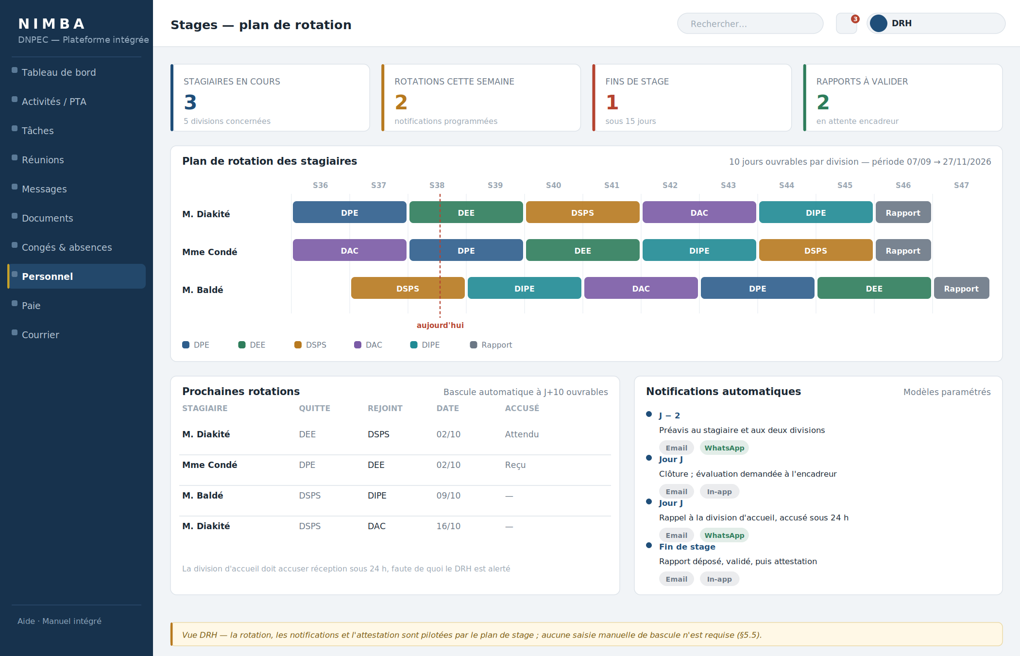
Figure 3 — Plan de rotation des stagiaires, vue du DRH
Lecture de l’écran : le plan complet est visible dès l’enregistrement du stagiaire, chaque rotation portant son unité d’accueil, son encadreur, ses dates calculées et son état. Le DRH est le seul rôle habilité à décaler une rotation ; la bascule ne se reporte jamais d’elle-même.

A5.3 Courrier et actes
- Courrier entrant : enregistrement (date, expéditeur, objet, référence, pièce numérisée), imputation par le DN ou le DNA à une unité ou à un agent, avec instruction de traitement et délai.
- Suivi jusqu’à la réponse, avec alerte sur les courriers non traités dans le délai.
- Courrier sortant : projet, circuit de visa, numérotation, expédition, classement, selon les règles d’acte de la Partie 0, section 7.3.
- Notes de service et décisions internes : publication avec accusé de réception individuel.
- Registre consultable et exportable.
Le rattachement de ce domaine au produit ou à un outil ministériel existant reste à trancher (décision D-24).

A5.4 Documents administratifs générés
La plateforme ne se contente pas d’enregistrer : elle produit les documents, à partir des données déjà saisies, sur le papier à en-tête de la République et de la Direction. Chacun est prévisualisable à l’écran avant impression, exportable en PDF et en Word, déposable en GED et transmissible par la messagerie.
Document | Contenu produit | Particularité
Bulletin de paie | Employeur, agent, matricule, fonction, prise de service, catégorie et échelon, tableau des gains et des retenues, brut, net | Montant net arrêté en toutes lettres ; mention « duplicata » à toute réimpression ; impression assistée journalisée avec l’identité de l’agent du SAF
Attestation de travail | Formule d’attestation nominative, fonction, unité, date de prise de service, ancienneté, statut et classement | Acte numéroté, signé du DRH
Attestation de salaire | Idem, plus le brut, les retenues, le net mensuel et le net annuel indicatif | Montant en toutes lettres
Attestation de stage | Période totale, unités parcourues, durée par unité, appréciation de chaque rotation | Signée du Directeur National (décision D-22)
Arrêté ou décision | Visas, formule « décide », articles numérotés, date d’effet, article d’exécution et de versement au dossier | Forme réglementaire ; numérotation continue et non réutilisable
Ordre de mission | Agent, objet, période, indemnité journalière et totale, imputation budgétaire | Montant en toutes lettres ; alimente la liquidation (section A4.7)
Rapport d’activité | Avancement moyen des activités, tableau par activité, travaux achevés, tâches en retard, décisions de réunion non exécutées | Construit à partir des activités et des tâches, jamais ressaisi
Le montant en toutes lettres respecte les accords du français : « cinq cent mille » et non « cinq cents mille », « quatre-vingts mille » mais « quatre-vingt-un mille ».

A5.5 Logistique
Domaine de priorité basse, inscrit pour éviter des développements parallèles ultérieurs : inventaire du matériel affecté à chaque agent et à chaque unité avec états successifs ; demandes de fournitures avec validation du chef d’unité puis du SAF ; suivi des véhicules (affectation, missions, consommation de carburant) ; réservation de salles, reliée aux réunions.

A6. Circuits de référence et tableaux de bord
Les cinq circuits ci-dessous sont les processus métier de la Direction. Ils ne se réinventent pas au moment du développement.

A6.1 Congé et absence
Principe : le chef hiérarchique donne un avis, le DRH prend la décision. Le service est ainsi informé et peut arbitrer la continuité, la décision finale revenant à qui détient le statut de l’agent et son solde.
- Agent : brouillon → demande soumise. Notification au chef direct, et au DRH pour information.
- Chef de section ou de division : avis favorable, ou avis défavorable motivé. Délai de 48 heures ouvrées ; passé ce délai, l’avis est réputé favorable et la demande poursuit son circuit.
- DRH : approuvée, ou refusée avec motif obligatoire.
- Si approuvée : décompte du solde, inscription au planning, notification à l’agent, au chef d’unité et au SAF.
- Clôturée.
Variantes gérées : annulation avant le début, retour anticipé, report, prolongation. Règles associées : le motif médical et le certificat ne sont visibles que du DRH, le planning n’affichant que le type d’absence ; un solde insuffisant ne bloque pas la demande mais la signale, le DRH pouvant y déroger en motivant ; une mission suit le même circuit sans décompter le congé annuel et déclenche le cas échéant une indemnité ; en cas d’absence du chef d’unité, l’avis est donné par son suppléant.

A6.2 Campagne de paie
Création par le gestionnaire SAF (mois, liste des agents, éléments variables, instructions de la Direction à intégrer) → contrôle et soumission → validation par le chef SAF ou le DN selon le seuil → publication et génération des bulletins figés → notification individuelle → consultation par l’agent avec accusé horodaté → clôture.
Une campagne publiée ne peut plus être modifiée. Une erreur constatée après publication donne lieu à une campagne rectificative portant uniquement sur les agents concernés.

A6.3 Instruction de la Direction
Rédaction par le DN ou le DNA → Émise → accusé de prise en charge par le SAF ou les RH → Reçue puis Prise en compte → intégration à la campagne suivante sous forme de proposition, ou établissement de l’acte → validation par le chef SAF ou le DRH → Exécutée, avec référence de la campagne ou de l’acte → Classée ; ou Rejetée avec motif, notifiée à l’émetteur.
Le destinataire n’exécute aucune mesure individuelle reçue par messagerie : il invite l’émetteur à produire l’instruction correspondante. Cette règle protège autant l’exécutant que la Direction.

A6.4 Courrier entrant
Enregistrement et numérisation par l’agent du courrier → Enregistré → imputation par le DN ou le DNA à une unité ou à un agent, avec instruction et délai → Imputé → traitement, éventuellement converti en tâche → En traitement → réponse produite et expédiée → Traité → Classé.

A6.5 Rotation d’un stagiaire
- DRH : enregistrement du stagiaire et saisie du plan de rotation (unités, ordre, durée en jours ouvrables). Création du compte à durée déterminée ; notification du plan complet au stagiaire et à toutes les unités concernées.
- Rotation n ouverte dans l’unité A, dix jours ouvrables.
- J−2 : préavis au stagiaire, à l’unité A et à l’unité B, par application, courriel et WhatsApp si consenti.
- Jour J : clôture de la rotation n ; fiche d’évaluation demandée à l’encadreur de l’unité A. Ouverture de la rotation n+1 dans l’unité B ; rappel à l’unité B et à son encadreur ; bascule des droits d’accès du stagiaire.
- J+1 : accusé de réception attendu de l’unité B ; à défaut, alerte au DRH.
- Répétition jusqu’à la dernière unité du plan.
- Fin de stage : dépôt du rapport par le stagiaire, validation par l’encadreur principal au vu des fiches de rotation, transmission au DRH.
- DRH : génération de l’attestation de stage, signature, remise. Clôture : extinction des accès, versement du dossier.
Deux règles encadrent ce circuit. L’historique des travaux d’un stagiaire le suit d’une unité à l’autre : à la bascule, il perd l’accès aux documents de l’unité quittée mais conserve la trace de ce qu’il y a produit. Et une absence supérieure à deux jours ouvrables sur une rotation déclenche une alerte au DRH, seul habilité à décaler le plan : la bascule n’est jamais reportée automatiquement, pour que le calendrier d’ensemble reste maîtrisé et que les unités suivantes ne soient pas averties à tort.

A6.6 Tableaux de bord par rôle
Chaque rôle dispose d’un tableau de bord d’accueil. Il n’affiche jamais plus que ce que le rôle est habilité à voir : le DN voit qu’un agent est absent, pas le motif médical ; il voit qu’une campagne de paie a été publiée, pas les montants individuels.
Rôle | Contenu du tableau de bord
DN / DNA | Avancement global par division et par activité du plan de travail ; tâches en retard ; décisions de réunion non exécutées ; instructions émises et non exécutées, avec ancienneté ; absences du jour ; courriers en attente d’imputation ; simulations et rapports en attente de diffusion
Secrétariat de direction | Courriers à imputer et courriers en traitement avec leurs délais ; réunions à préparer ; instructions de la Direction non exécutées ; décisions de réunion à suivre. Aucun objet protégé, quelle que soit la délégation
Chef de division | Charge et avancement par section et par agent ; tâches en retard de son périmètre ; demandes de congé en attente de son avis ; planning des absences de sa division ; documents récents de sa division ; activités du plan de travail dont il est responsable
Chef de section | Tâches de sa section par statut ; échéances à sept jours ; absences de ses agents ; demandes en attente de son avis
Chef de cellule | Même structure qu’un chef de division, à l’échelle de sa cellule
DRH | Demandes de congé et d’absence en attente de décision ; soldes par agent ; absences en cours et à venir, toutes divisions ; dossiers agents incomplets ; fins de contrat et de stage à échéance ; alertes réglementaires
Chef SAF et gestionnaire de paie | Campagne de paie en cours et son statut ; instructions de la Direction non exécutées ; bulletins publiés, consultés et non consultés ; missions à liquider ; demandes de fournitures en attente
Encadreur de stage | Stagiaires encadrés ; échéances ; rapports déposés en attente de validation
Agent | Mes tâches et mes échéances ; mes activités ; mon solde de congés ; mes demandes en cours ; mes bulletins ; annonces récentes ; réunions à venir
Administrateur CSID | Comptes en attente d’activation ; comptes à désactiver ; erreurs techniques ; volumétrie ; état des sauvegardes

A6.7 Écrans ajoutés en version 2.0
Écran | Objet | Rôle requis
Messagerie | Réception, envoi, pièces jointes, accusés de lecture, réponse (section A2.6) | Tout agent
Effectifs et alertes | Vue d’ensemble du personnel et échéances calculées (section A3.5) | DRH
Carrière et actes | Mouvements datés, instruction d’un acte, séquences de numérotation (section A3.6) | DRH
Paiements et missions | Ordres de paiement et liquidation des missions (sections A4.6 et A4.7) | Gestionnaire de paie, chef SAF
Budget et engagements | Suivi budgétaire de gestion (section A4.8) | Gestionnaire de paie, chef SAF
États financiers | Production, aperçu, export et transmission des quatre états (section A4.9) | Gestionnaire de paie, chef SAF
Aperçu de document | Prévisualisation avant impression de tout document généré (section A5.4) | Selon le document
Comptes et habilitations | Création, activation, suspension, désactivation, rôles, mutation (Partie 0, section 13.5) | Administrateur
Paramétrage et supervision | Réglages bornés, état des services, comptes à surveiller (Partie 0, sections 13.5 et 13.6) | Administrateur

A6.8 Maquettes de référence
Les maquettes ci-après sont indicatives quant au style graphique et normatives quant au contenu affiché et à son cloisonnement : les blocs figurant sur chaque écran, ainsi que l’absence des informations protégées au sens de la Partie 0, section 3.2, relèvent des exigences SIG-RF-TDB-01 à SIG-RF-TDB-09 et sont vérifiés aux critères d’acceptation de la section A9.1. Les données représentées sont fictives ; les en-têtes portent le nom du produit, NIMBA.
Toutes les vues partagent la même ossature : barre latérale de navigation par module, barre supérieure (recherche, notifications, compte connecté), quatre indicateurs de tête, puis des cartes de travail. Ce qui change d’un rôle à l’autre n’est pas la mise en page mais le périmètre des données et les actions disponibles.
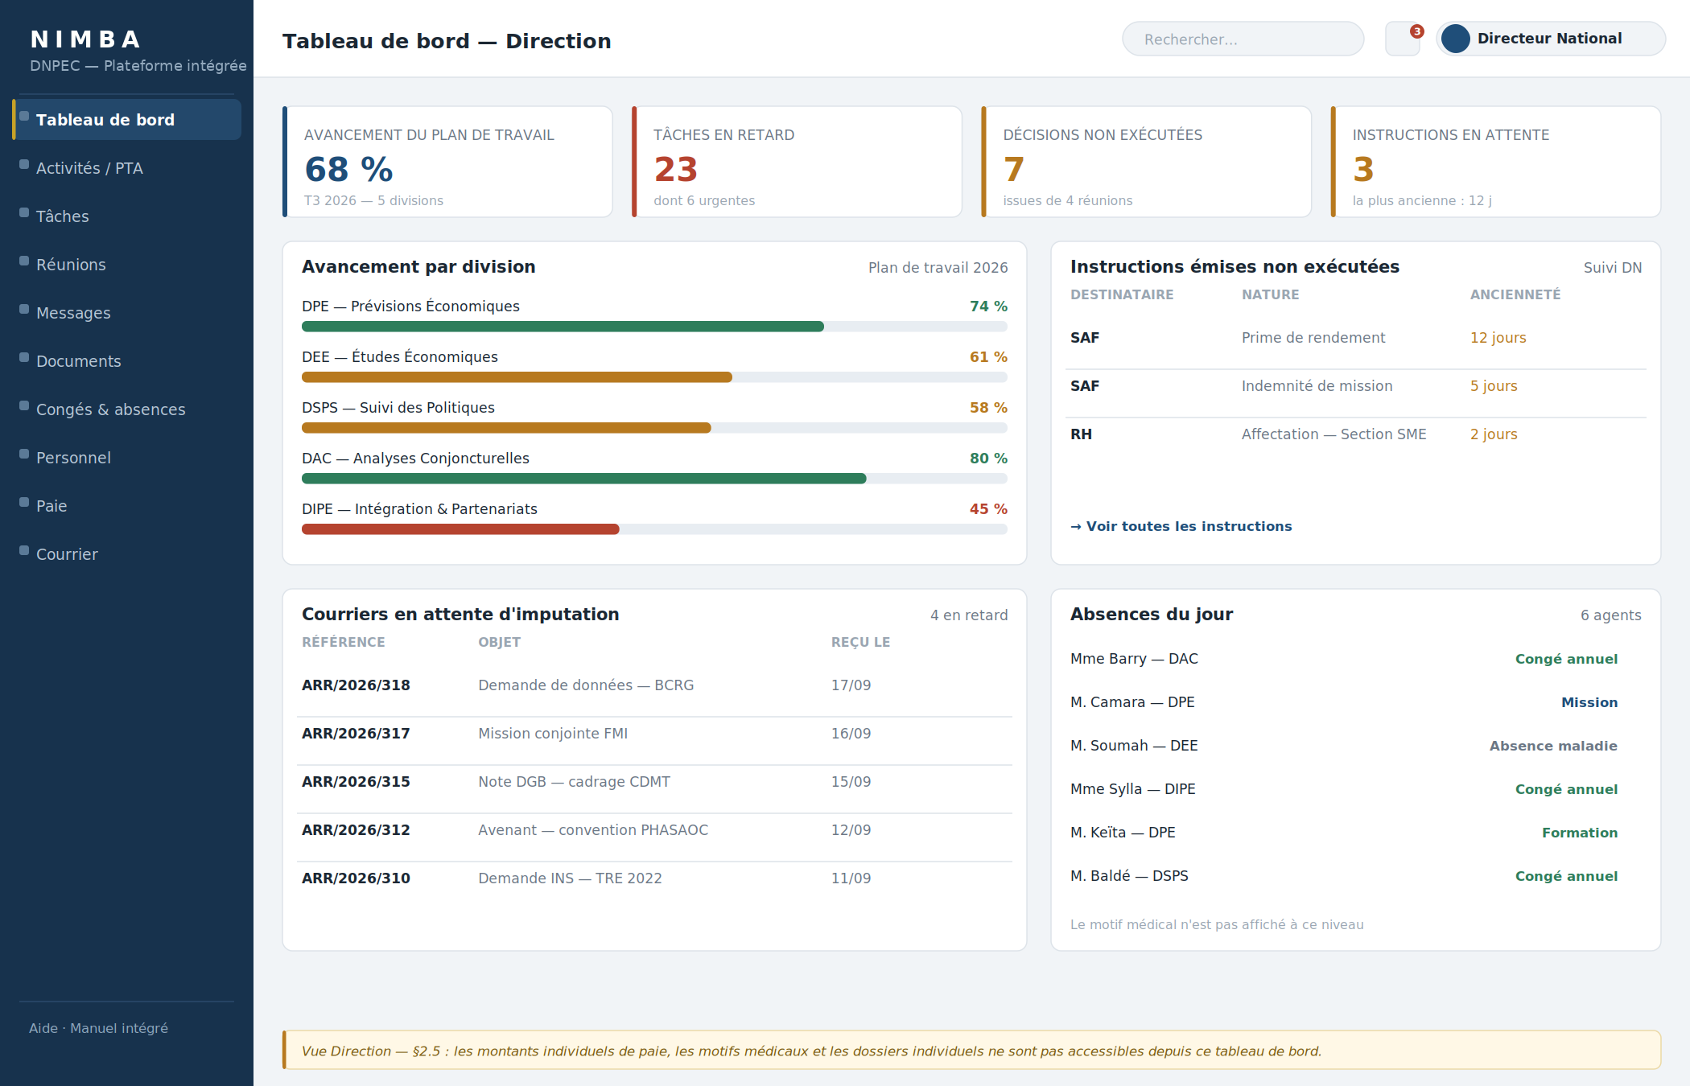
Figure 4 — Tableau de bord du Directeur National et du Directeur National Adjoint
Lecture de l’écran : avancement du plan de travail par division, tâches en retard, décisions de réunion non exécutées et instructions émises non exécutées avec leur ancienneté, courriers en attente d’imputation, absences du jour. Le bandeau inférieur rappelle la règle applicable : ni montants individuels de paie, ni motifs médicaux, ni dossiers individuels à ce niveau. Les absences sont affichées par type, jamais par motif.
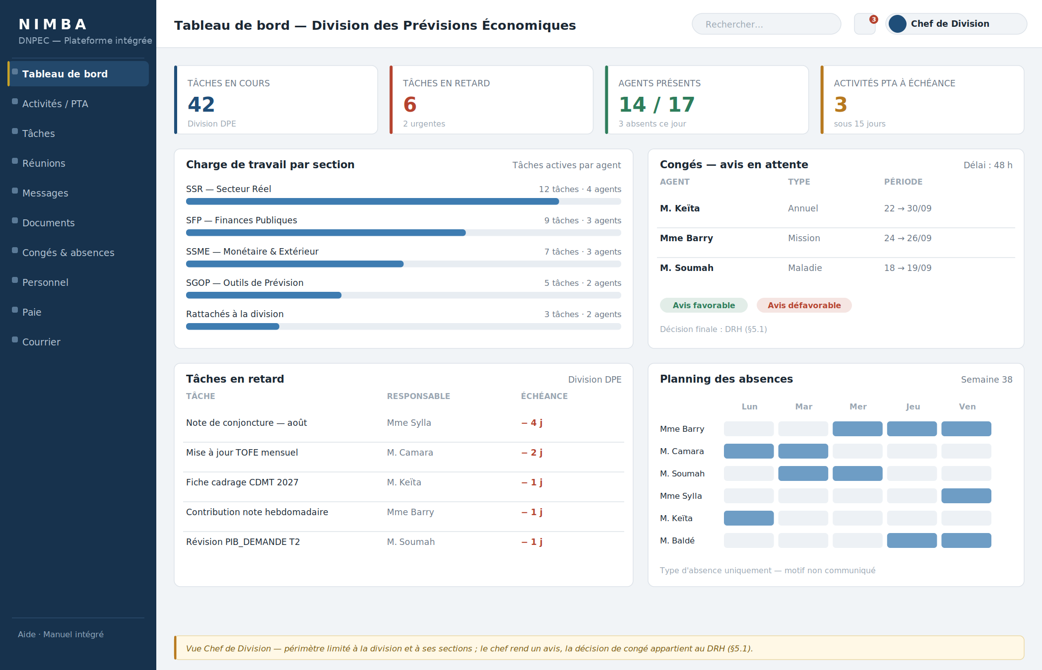
Figure 5 — Tableau de bord d’un chef de division
Lecture de l’écran : charge de travail par section et par agent, y compris les agents rattachés à la division sans section, tâches en retard, demandes de congé en attente d’avis avec le délai de 48 heures ouvrées du circuit A6.1, planning hebdomadaire des absences limité au type. Les deux actions proposées sont « avis favorable » et « avis défavorable » : la décision appartient au DRH.
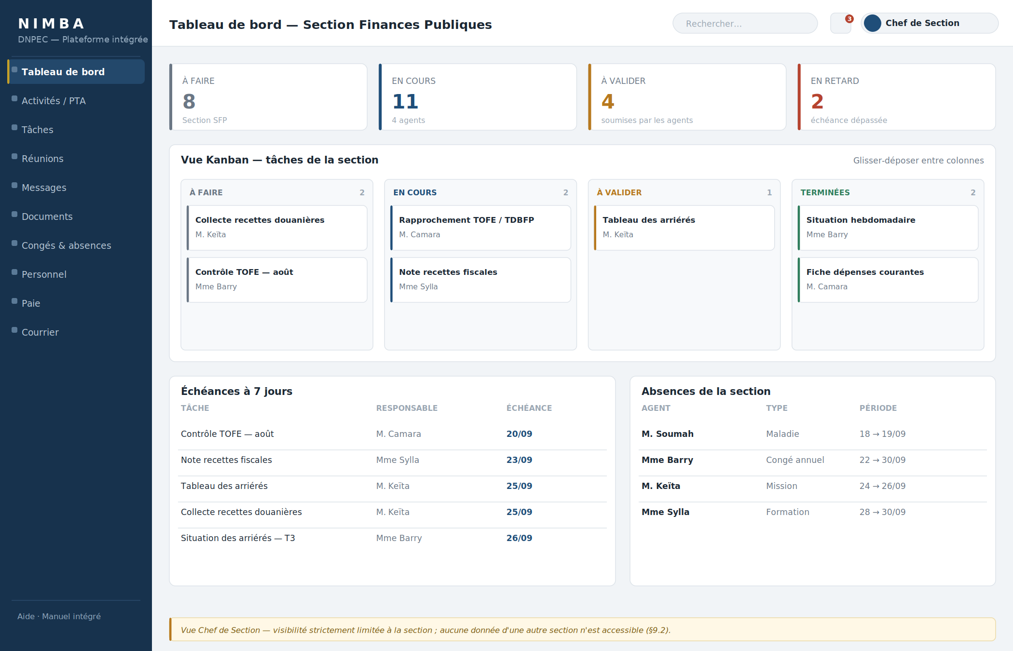
Figure 6 — Tableau de bord d’un chef de section
Lecture de l’écran : répartition des tâches de la seule section, vue Kanban par statut conforme au cycle de la section A2.2, échéances à sept jours, absences de la section. Aucune donnée d’une autre section n’est accessible, y compris par recherche.
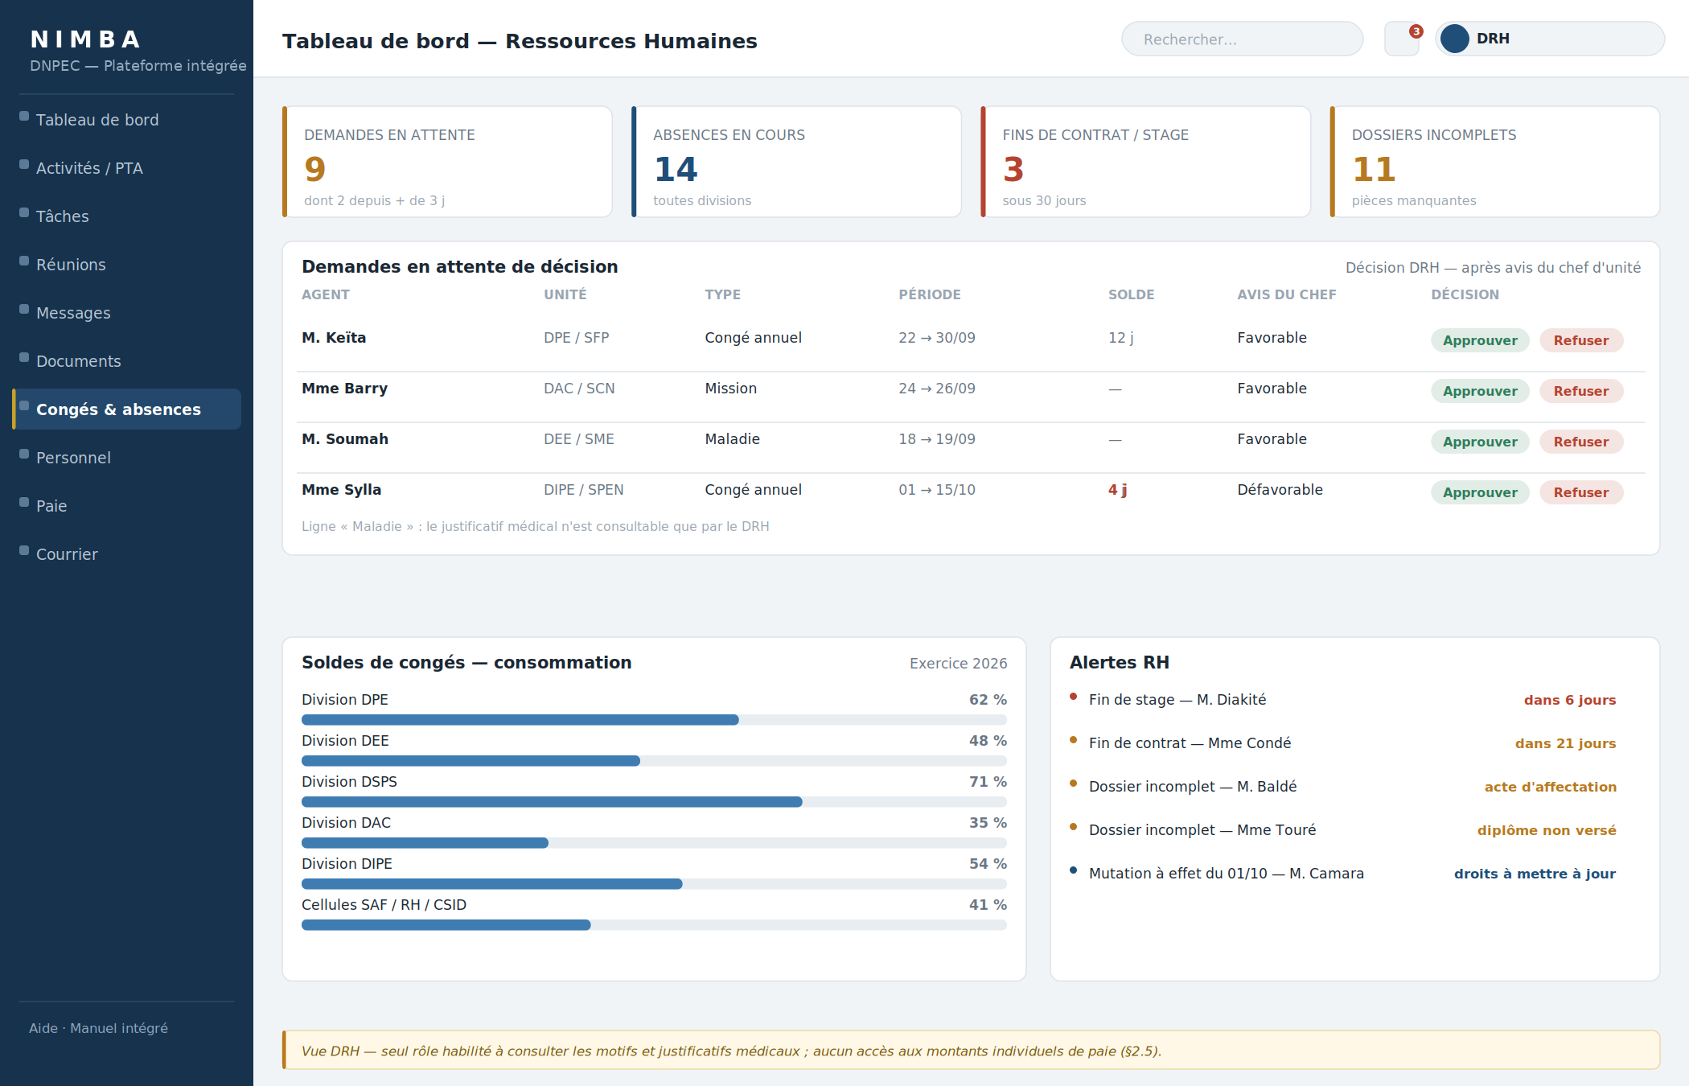
Figure 7 — Tableau de bord du DRH
Lecture de l’écran : file des demandes en attente de décision avec l’avis déjà rendu par le chef d’unité, le solde de l’agent et les deux actions de décision ; alerte automatique lorsque le solde est insuffisant, la dérogation motivée restant possible ; consommation des congés par unité ; alertes de fin de contrat, de fin de stage, de dossier incomplet et de mutation à venir. Le DRH est le seul rôle habilité à ouvrir un justificatif médical.
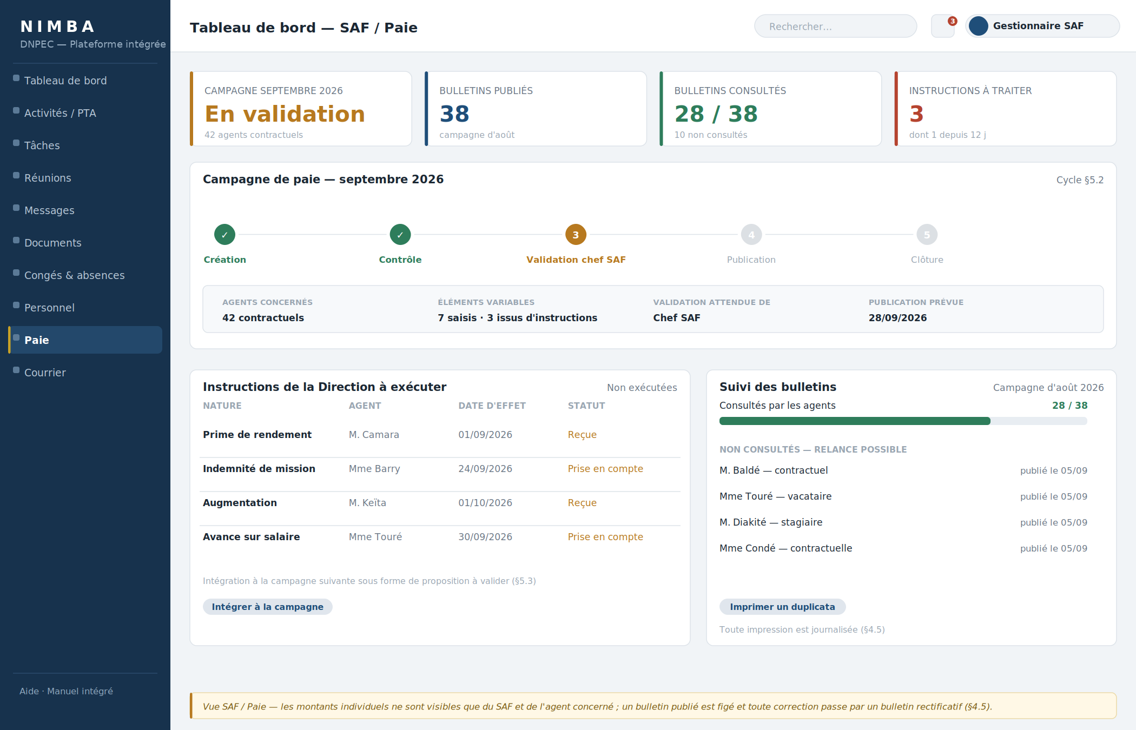
Figure 8 — Tableau de bord du SAF et du gestionnaire de paie
Lecture de l’écran : état d’avancement de la campagne de paie du mois selon le cycle de la section A6.2, avec l’autorité de validation attendue ; instructions de la Direction non encore exécutées, intégrables à la campagne suivante sous forme de propositions à valider ; suivi des bulletins publiés et consultés, avec possibilité de relance et d’impression assistée, toute impression étant journalisée.
Deux écrans restent à maquetter lors de la conception détaillée : celui de l’agent et celui de l’encadreur de stage, dont les contenus sont définis au tableau de la section A6.6.

A7. Matrice des notifications du domaine A
Référence unique des notifications du système, destinée à éviter les oublis et à servir de base aux gabarits de messages. Canaux : A application · C courriel · S SMS · W WhatsApp. Urgence : I immédiate · R regroupée dans le résumé quotidien (SIG-RF-COM-10).
Événement | Destinataires | Canaux | Urgence
Tâche assignée | Responsable et co-responsables | A, C | R
Tâche urgente assignée | Responsable | A, C, S | I
Échéance de tâche à J−1 | Responsable | A, C | R
Tâche en retard | Responsable et son chef direct | A, C | R
Tâche soumise pour validation | Créateur ou chef direct | A, C | R
Tâche rejetée | Responsable | A, C | I
Mention dans un commentaire | Personne mentionnée | A, C | R
Annonce diffusée | Périmètre ciblé | A, C | R
Annonce critique | Périmètre ciblé | A, C, S | I
Message direct reçu | Destinataire | A | I
Convocation à une réunion | Participants | A, C | I
Rappel de réunion à J−1 | Participants | A, C | R
Décision convertie en action | Responsable désigné | A, C | R
Demande d’absence soumise | Chef d’unité, DRH en information | A, C | I
Avis non rendu à H−12 du délai | Chef d’unité | A, C | I
Demande approuvée ou refusée | Agent, chef d’unité, SAF | A, C | I
Absence débutant le jour même | Chef d’unité | A | R
Rotation de stage à J−2 | Stagiaire, unité quittée, unité d’accueil | A, C, W | I
Clôture de rotation | Stagiaire, encadreur sortant | A, C, W | I
Accueil en rotation | Unité d’accueil et son encadreur | A, C, W | I
Accusé de réception non reçu à J+1 | DRH | A, C | I
Fiche d’évaluation attendue | Encadreur sortant | A, C | R
Rapport de stage déposé | Encadreur principal | A, C | R
Attestation générée | Stagiaire, DRH | A, C | I
Bulletin de paie disponible | Agent concerné | A, C | I
Campagne à valider | Chef SAF | A, C | I
Instruction émise | Destinataire (SAF ou RH) | A, C | I
Instruction non exécutée depuis 7 jours | Émetteur et destinataire | A, C | R
Courrier imputé | Unité ou agent destinataire | A, C | I
Courrier non traité dans le délai | Destinataire et son chef | A, C | R
Note de service publiée | Périmètre ciblé | A, C | I
Fin de contrat ou de stage à J−15 | DRH | A, C | R
Compte créé ou réactivé | Agent concerné | C | I
Maintenance programmée | Tous | A, C | R
Deux règles de civilité, sans lesquelles les agents désactiveront leurs notifications dès la deuxième semaine. Les notifications marquées R sont regroupées en un résumé quotidien unique, envoyé à une heure paramétrable. Les notifications marquées I sont envoyées immédiatement, mais uniquement à l’intérieur d’une plage horaire paramétrable, exception faite des annonces critiques. Chaque agent peut désactiver les canaux secondaires (courriel, SMS, WhatsApp), jamais le canal applicatif, qui reste le canal de référence.

A8. Exigences fonctionnelles du domaine A
Chaque exigence porte un identifiant unique, une priorité MoSCoW et le lot au plus tard duquel elle doit être satisfaite. Les identifiants du cahier SI v3.1 sont conservés à l’identique, préfixés SIG-. Les lots ont en revanche été renumérotés selon le lotissement en huit lots de la Partie 0, section 12.
Groupe | Objet | Lot
SIG-RF-ORG | Référentiel organisationnel | 0
SIG-RF-PER | Personnel et dossier agent | 0
SIG-RF-PTA | Plan de travail et activités | 1
SIG-RF-TAC | Tâches et sous-tâches | 1
SIG-RF-RUN | Réunions, décisions et actions | 1
SIG-RF-COM | Communication, annonces, sondages, suggestions | 1
SIG-RF-GED | Documentation et archivage | 0 et 3
SIG-RF-TMP | Temps et absences | 3
SIG-RF-STG | Stages et formation | 3
SIG-RF-PAI | Rémunération | 5
SIG-RF-INS | Instructions de la Direction | 5
SIG-RF-CRR | Courrier | 5
SIG-RF-ACT | Actes, visa et numérotation | 5
SIG-RF-LOG | Logistique | 5
SIG-RF-FIN | Ordres de paiement, missions, suivi budgétaire, états financiers | 5
SIG-RF-CAR | Effectifs, carrière et actes des ressources humaines | 3
SIG-RF-MSG | Messagerie, transmission de documents, recherche transverse | 1
SIG-RF-DOC | Documents administratifs générés et leur aperçu | 3 et 5
SIG-RF-TDB | Tableaux de bord | 1 puis incrémental
SIG-RF-REP | Reprise de l’existant | 0
Les groupes RF-SEC (comptes, sécurité et audit) et RF-CPL (restitution et export) du cahier source ne figurent pas ici : leurs exigences ont été absorbées par la Partie 0, sections 4, 5, 10.2 et 10.10, et figurent dans la table de correspondance (Partie 0, section 15.2).

A8.1 Référentiel organisationnel (SIG-RF-ORG)
ID | Exigence | Priorité | Lot
SIG-RF-ORG-01 | Modèle d’unité organisationnelle générique et récursif (Direction, Division, Section, Cellule, Instance) | MUST | 0
SIG-RF-ORG-02 | Rattachement d’un compte à une unité de tout niveau, sans obligation de section | MUST | 0
SIG-RF-ORG-03 | Désignation d’un responsable et d’un suppléant daté par unité | MUST | 0
SIG-RF-ORG-04 | Historisation des créations, fermetures et réorganisations d’unités | SHOULD | 0
SIG-RF-ORG-05 | Représentation interactive de l’organigramme | SHOULD | 1

A8.2 Personnel (SIG-RF-PER)
ID | Exigence | Priorité | Lot
SIG-RF-PER-01 | Dossier agent distinct du compte utilisateur, survivant au départ | MUST | 0
SIG-RF-PER-02 | Champs administratifs : matricule, statut, grade, échelon, ancienneté, fonction, unité | MUST | 0
SIG-RF-PER-03 | Pièces du dossier avec accès restreint (DRH, gestionnaire RH, agent concerné) | MUST | 0
SIG-RF-PER-04 | Historique daté des mouvements (affectation, mutation, promotion) | MUST | 0
SIG-RF-PER-05 | Annuaire n’exposant que les données professionnelles | MUST | 0
SIG-RF-PER-06 | Fiche de poste rattachée à la fonction | SHOULD | 3
SIG-RF-PER-07 | Alertes RH : dossiers incomplets, fins de contrat, fins de stage | SHOULD | 3
SIG-RF-PER-08 | Objet Stagiaire à durée déterminée avec extinction automatique des accès | MUST | 3

A8.3 Plan de travail et activités (SIG-RF-PTA)
ID | Exigence | Priorité | Lot
SIG-RF-PTA-01 | Plan de travail annuel par division, décliné en activités datées | MUST | 1
SIG-RF-PTA-02 | Rattachement d’une tâche à une activité du plan de travail | MUST | 1
SIG-RF-PTA-03 | Calcul de l’avancement d’une activité à partir de ses tâches | SHOULD | 1
SIG-RF-PTA-04 | Génération du rapport d’activité par agent, unité et Direction sur une période choisie | MUST | 1
SIG-RF-PTA-05 | Comparaison réalisé / programmé par activité | COULD | 5

A8.4 Tâches (SIG-RF-TAC)
ID | Exigence | Priorité | Lot
SIG-RF-TAC-01 | Création et assignation de tâches en cascade selon la hiérarchie | MUST | 1
SIG-RF-TAC-02 | Support de la co-responsabilité multi-utilisateurs sur une même tâche | MUST | 1
SIG-RF-TAC-03 | Workflow de statut avec soumission, validation et rejet | MUST | 1
SIG-RF-TAC-04 | Sous-tâches avec statut et progression calculée | MUST | 1
SIG-RF-TAC-05 | Pièces jointes sur les tâches | MUST | 1
SIG-RF-TAC-06 | Priorités et alertes automatiques avant échéance | MUST | 1
SIG-RF-TAC-07 | Niveaux de confidentialité sur les tâches | MUST (relevé de SHOULD en v2.0) | 1
SIG-RF-TAC-08 | Fil de commentaires avec mentions | SHOULD | 1
SIG-RF-TAC-09 | Tâches récurrentes | SHOULD | 1
SIG-RF-TAC-10 | Vue Calendrier et vue Kanban | MUST | 1
SIG-RF-TAC-11 | Recherche avancée avec filtres et favoris | SHOULD | 1
SIG-RF-TAC-12 | Tableau de bord d’avancement, global et par périmètre | MUST | 1
SIG-RF-TAC-13 | Regroupement de tâches en projets ou dossiers | SHOULD | 1
SIG-RF-TAC-14 | Suppression logique uniquement, avec conservation dans le journal d’audit | MUST | 1
SIG-RF-TAC-15 | Réassignation automatique des tâches en cours lors d’un départ ou d’une mutation | SHOULD | 3

A8.5 Réunions et décisions (SIG-RF-RUN)
ID | Exigence | Priorité | Lot
SIG-RF-RUN-01 | Création d’une réunion avec participants, date, lieu, ordre du jour, documents | MUST | 1
SIG-RF-RUN-02 | Convocation, confirmation de présence et rappels | MUST | 1
SIG-RF-RUN-03 | Compte rendu rédigé dans le système avec relevé de décisions | MUST | 1
SIG-RF-RUN-04 | Conversion d’une décision en action suivie, avec lien vers la réunion d’origine | MUST | 1
SIG-RF-RUN-05 | Suivi des décisions non exécutées dans les tableaux de bord | MUST | 1
SIG-RF-RUN-06 | Réservation de salle reliée au module logistique | COULD | 5

A8.6 Communication (SIG-RF-COM)
ID | Exigence | Priorité | Lot
SIG-RF-COM-01 | Messagerie directe avec fichiers et accusés de lecture | MUST | 1
SIG-RF-COM-02 | Annonces ciblées en cascade hiérarchique | MUST | 1
SIG-RF-COM-03 | Notifications dans l’application et par courriel | MUST | 1
SIG-RF-COM-04 | Notifications SMS pour les cas urgents définis | SHOULD | 3
SIG-RF-COM-05 | Historisation des échanges selon le référentiel de conservation (annexe 4) — remplace la conservation indéfinie de la v1.1 | MUST | 1
SIG-RF-COM-06 | Blocage des actes de gestion par messagerie : rappel de la règle et proposition de création de l’objet tracé approprié | MUST | 1
SIG-RF-COM-07 | Sondages à choix simple avec résultats en temps réel | COULD | 5
SIG-RF-COM-08 | Boîte à suggestions avec option d’anonymat effective | COULD | 5
SIG-RF-COM-09 | Canal WhatsApp par l’interface officielle pour organisations, modèles déclarés, canal de repli obligatoire | SHOULD | 3
SIG-RF-COM-10 | Regroupement des notifications non urgentes en un résumé quotidien unique | MUST | 1
SIG-RF-COM-11 | Plage horaire d’envoi paramétrable, hors urgences | SHOULD | 1

A8.7 Documentation et GED (SIG-RF-GED)
ID | Exigence | Priorité | Lot
SIG-RF-GED-01 | Espace privé par unité pour les documents de travail | MUST | 3
SIG-RF-GED-02 | Espace de publication institutionnelle | MUST | 3
SIG-RF-GED-03 | Gestion de versions avec marquage « Final » | MUST | 3
SIG-RF-GED-04 | Classement par catégories fixes et dossiers libres | SHOULD | 3
SIG-RF-GED-05 | Recherche par filtres (unité, date, type) | MUST | 3
SIG-RF-GED-06 | Recherche en texte intégral avec OCR sur PDF scannés | SHOULD | 3
SIG-RF-GED-07 | Métadonnées obligatoires à l’enregistrement, dont durée d’utilité administrative | MUST | 3
SIG-RF-GED-08 | Lien d’un document à la tâche, l’activité ou la réunion dont il est issu | SHOULD | 3
SIG-RF-GED-09 | Proposition d’élimination soumise à validation, jamais automatique | MUST | 3

A8.8 Temps et absences (SIG-RF-TMP) — remplace SIG-RF-CNG de la version 1.1
ID | Exigence | Priorité | Lot | Correspondance v1.1
SIG-RF-TMP-01 | Demande de congé ou d’absence par l’agent | MUST | 3 | SIG-RF-CNG-01
SIG-RF-TMP-02 | Circuit avis du chef d’unité puis décision du DRH, avec délai d’avis tacite | MUST | 3 | —
SIG-RF-TMP-03 | Types d’absence paramétrables, chacun avec son compteur | MUST | 3 | SIG-RF-CNG-02
SIG-RF-TMP-04 | Calcul du solde selon des règles paramétrables (droits, report, jours fériés, jours ouvrés) | MUST | 3 | SIG-RF-CNG-03
SIG-RF-TMP-05 | Dépôt de justificatif, accès restreint au DRH pour les pièces médicales | MUST | 3 | —
SIG-RF-TMP-06 | Planning des absences par unité, sans motif médical | MUST | 3 | —
SIG-RF-TMP-07 | Gestion de l’annulation, du retour anticipé, du report et de la prolongation | SHOULD | 3 | —
SIG-RF-TMP-08 | Historique complet par agent | SHOULD | 3 | SIG-RF-CNG-04
SIG-RF-TMP-09 | Dérogation motivée du DRH en cas de solde insuffisant | SHOULD | 3 | —
SIG-RF-TMP-10 | Missions suivant le même circuit, sans décompte du congé annuel | MUST | 3 | —

A8.9 Rémunération (SIG-RF-PAI)
ID | Exigence | Priorité | Lot
SIG-RF-PAI-01 | Campagne de paie mensuelle avec sélection des agents et éléments variables | MUST | 5
SIG-RF-PAI-02 | Validation de la campagne avant publication par le chef SAF ou le DN | MUST | 5
SIG-RF-PAI-03 | Bulletin figé, numéroté et horodaté à la publication, non modifiable | MUST | 5
SIG-RF-PAI-04 | Bulletin rectificatif référençant l’original ; duplicata identifié comme tel | MUST | 5
SIG-RF-PAI-05 | Cloisonnement côté serveur : un agent n’accède qu’à ses propres bulletins | MUST | 5
SIG-RF-PAI-06 | Notification de disponibilité sans pièce jointe ; consultation dans le système | MUST | 5
SIG-RF-PAI-07 | Accusé de consultation horodaté, visible du SAF | SHOULD | 5
SIG-RF-PAI-08 | Impression assistée par le SAF, journalisée | SHOULD | 5
SIG-RF-PAI-09 | Import des bulletins produits par la chaîne Solde pour mise à disposition | MUST | 5
SIG-RF-PAI-10 | Calcul de paie pour les agents rémunérés par la Direction, selon règles validées par le SAF | MUST | 5
SIG-RF-PAI-11 | Génération d’attestations de salaire et de travail | SHOULD | 5
SIG-RF-PAI-12 | Liquidation des indemnités de mission à partir du domaine D4 | SHOULD | 5

A8.10 Instructions de la Direction (SIG-RF-INS)
ID | Exigence | Priorité | Lot
SIG-RF-INS-01 | Objet Instruction avec champs typés (nature, agents, montant, date d’effet, durée) | MUST | 5
SIG-RF-INS-02 | Émission réservée au DN et au DNA pour les natures financières et statutaires | MUST | 5
SIG-RF-INS-03 | Cycle de statut jusqu’à Exécutée, avec référence de l’acte ou de la campagne | MUST | 5
SIG-RF-INS-04 | Rejet possible avec motif obligatoire, notifié à l’émetteur | MUST | 5
SIG-RF-INS-05 | Alimentation de la campagne de paie sous forme de proposition à valider | MUST | 5
SIG-RF-INS-06 | Pièce signée obligatoire au-delà d’un seuil paramétrable | MUST | 5
SIG-RF-INS-07 | Suivi des instructions non exécutées dans le tableau de bord du DN | MUST | 5
SIG-RF-INS-08 | Non-visibilité par l’agent concerné avant exécution | SHOULD | 5

A8.11 Stages et formation (SIG-RF-STG)
ID | Exigence | Priorité | Lot
SIG-RF-STG-01 | Enregistrement d’une demande de stage avec pièces | MUST | 3
SIG-RF-STG-02 | Décision d’accueil et création d’un compte stagiaire à durée déterminée | MUST | 3
SIG-RF-STG-03 | Plan de rotation paramétrable : unités, ordre, durée en jours ouvrables | MUST | 3
SIG-RF-STG-04 | Calcul des dates sur le calendrier des jours ouvrables et des jours fériés | MUST | 3
SIG-RF-STG-05 | Désignation d’un encadreur par unité d’accueil et d’un encadreur principal | MUST | 3
SIG-RF-STG-06 | Bascule automatique à l’échéance de la rotation, sans saisie manuelle | MUST | 3
SIG-RF-STG-07 | Notifications automatiques à J−2, à la clôture et à l’accueil | MUST | 3
SIG-RF-STG-08 | Accusé de réception de l’unité d’accueil sous 24 h, alerte au DRH à défaut | SHOULD | 3
SIG-RF-STG-09 | Bascule des droits d’accès documentaire vers l’unité d’accueil | MUST | 3
SIG-RF-STG-10 | Fiche d’évaluation renseignée par l’encadreur de l’unité quittée | SHOULD | 3
SIG-RF-STG-11 | Dépôt du rapport de stage et validation par l’encadreur principal | MUST | 3
SIG-RF-STG-12 | Génération de l’attestation numérotée mentionnant les unités parcourues et leurs durées | MUST | 3
SIG-RF-STG-13 | Gestion des exceptions : report, permutation, absence, prolongation, interruption | SHOULD | 3
SIG-RF-STG-14 | Capacité maximale d’accueil simultané par unité | SHOULD | 3
SIG-RF-STG-15 | Enregistrement des formations suivies par agent | SHOULD | 5
SIG-RF-STG-16 | Plan de formation annuel et alertes | COULD | 5

A8.12 Courrier et actes (SIG-RF-CRR)
ID | Exigence | Priorité | Lot
SIG-RF-CRR-01 | Enregistrement et numérisation du courrier entrant | MUST | 5
SIG-RF-CRR-02 | Imputation par le DN ou le DNA, avec instruction et délai | MUST | 5
SIG-RF-CRR-03 | Suivi du traitement et alerte sur les courriers en retard | MUST | 5
SIG-RF-CRR-04 | Courrier sortant avec circuit de visa et numérotation | SHOULD | 5
SIG-RF-CRR-05 | Notes de service avec accusé de réception individuel | SHOULD | 5
SIG-RF-CRR-06 | Registre consultable et exportable | SHOULD | 5

A8.13 Logistique (SIG-RF-LOG)
ID | Exigence | Priorité | Lot
SIG-RF-LOG-01 | Inventaire du matériel affecté par agent et par unité | COULD | 5
SIG-RF-LOG-02 | Demandes de fournitures avec validation en cascade | COULD | 5
SIG-RF-LOG-03 | Suivi des véhicules, missions et carburant | COULD | 5
SIG-RF-LOG-04 | Réservation de salles | COULD | 5

A8.14 Tableaux de bord (SIG-RF-TDB)
ID | Exigence | Priorité | Lot
SIG-RF-TDB-01 | Tableau de bord DN / DNA | MUST | 1
SIG-RF-TDB-02 | Tableau de bord chef de division et chef de cellule | MUST | 1
SIG-RF-TDB-03 | Tableau de bord chef de section | MUST | 1
SIG-RF-TDB-04 | Tableau de bord agent | MUST | 1
SIG-RF-TDB-05 | Tableau de bord DRH | MUST | 3
SIG-RF-TDB-06 | Tableau de bord SAF et gestionnaire de paie | MUST | 5
SIG-RF-TDB-07 | Tableau de bord encadreur de stage | SHOULD | 3
SIG-RF-TDB-08 | Tableau de bord administrateur CSID | SHOULD | 0
SIG-RF-TDB-09 | Filtrage systématique du contenu selon les habilitations du rôle connecté | MUST | 1

A8.17 Reprise de l’existant (SIG-RF-REP)
ID | Exigence | Priorité | Lot
SIG-RF-REP-01 | Import initial de l’organigramme complet (unités, responsables) | MUST | 0
SIG-RF-REP-02 | Import initial des dossiers agents depuis un fichier normalisé, avec contrôle de doublons sur le matricule et rapport d’anomalies | MUST | 0
SIG-RF-REP-03 | Reprise des soldes de congés à une date de gel arrêtée par les RH | MUST | 3
SIG-RF-REP-04 | Reprise du registre du courrier en cours de traitement à la date de bascule | SHOULD | 5
SIG-RF-REP-05 | Versement initial de documents dans la GED avec leurs métadonnées, par lots | SHOULD | 3

A8.18 Actes, visa et numérotation (SIG-RF-ACT)
ID | Exigence | Priorité | Lot
SIG-RF-ACT-01 | Circuit de visa horodaté et nominatif sur les actes (courrier sortant, note de service, attestation, instruction) | MUST | 5
SIG-RF-ACT-02 | Numérotation automatique par famille d’actes, continue et non réutilisable, au format paramétrable | MUST | 5
SIG-RF-ACT-03 | Annulation d’un acte par acte d’annulation référençant l’original, sans rupture de séquence | MUST | 5
SIG-RF-ACT-04 | Gabarits paramétrables (en-tête, mentions obligatoires) maintenus sans développement | SHOULD | 5
SIG-RF-ACT-05 | Dépôt de la version signée numérisée, rattachée à l’acte d’origine | SHOULD | 5

A8.19 Ordres de paiement, missions et finances (SIG-RF-FIN)
ID | Exigence | Priorité | Lot
SIG-RF-FIN-01 | Grille des éléments fixes de rémunération par agent : base, indemnités détaillées, retenues, brut et net calculés | MUST | 5
SIG-RF-FIN-02 | Toute modification d’un élément fixe exige la référence de l’acte qui la fonde ; aucune modification sans pièce | MUST | 5
SIG-RF-FIN-03 | Éléments variables du mois avec leur origine ; ceux issus d’une instruction de la Direction arrivent à l’état « proposé » et sont validés ou écartés un par un | MUST | 5
SIG-RF-FIN-04 | Ordre de paiement portant objet, bénéficiaire, montant, mode de règlement, pièce justificative et imputation budgétaire | MUST | 5
SIG-RF-FIN-05 | Circuit Émis → Visé → Payé ; le visa relève du chef du service et affiche la pièce justificative au moment de la décision | MUST | 5
SIG-RF-FIN-06 | Aucun passage au visa sans pièce justificative rattachée ; au-delà du seuil de la décision D-21, la pièce doit être signée | MUST | 5
SIG-RF-FIN-07 | Une mission validée au circuit des absences alimente automatiquement la liste des missions à liquider | MUST | 5
SIG-RF-FIN-08 | La liquidation d’une mission calcule l’indemnité à partir de la durée et du taux, crée l’ordre de paiement et le rattache à l’ordre de mission | MUST | 5
SIG-RF-FIN-09 | Lignes budgétaires avec dotation notifiée, engagements, paiements, disponible et taux de consommation | MUST | 5
SIG-RF-FIN-10 | Alimentation du suivi budgétaire par saisie de la dotation notifiée et par import périodique normalisé ; l’origine de chaque ligne est tracée | MUST | 5
SIG-RF-FIN-11 | Alerte sur toute ligne dont le taux d’engagement dépasse un seuil paramétrable | SHOULD | 5
SIG-RF-FIN-12 | Quatre états financiers produits sans ressaisie : exécution budgétaire, masse salariale, paiements, trésorerie | MUST | 5
SIG-RF-FIN-13 | Chaque état comporte une synthèse rédigée à partir des chiffres, le détail tabulé et une section de points d’attention | MUST | 5
SIG-RF-FIN-14 | Les états s’impriment, s’exportent en Word et en tableur, se déposent en GED et se transmettent par la messagerie | MUST | 5

A8.20 Effectifs, carrière et actes (SIG-RF-CAR)
ID | Exigence | Priorité | Lot
SIG-RF-CAR-01 | Vue des effectifs par unité, statut, catégorie, ancienneté et répartition, calculée depuis les dossiers et jamais saisie | MUST | 3
SIG-RF-CAR-02 | Alertes produites automatiquement : dossier incomplet avec la pièce manquante nommée, fin de contrat, avancement à instruire, fin de stage | MUST | 3
SIG-RF-CAR-03 | Une alerte se ferme lorsque sa cause disparaît, sans intervention manuelle | MUST | 3
SIG-RF-CAR-04 | Mouvements de carrière datés : nomination, avancement, mutation, promotion, avec le détail du changement | MUST | 3
SIG-RF-CAR-05 | L’instruction d’un mouvement attribue le numéro suivant de la séquence, met à jour le dossier agent et la grille de rémunération, et notifie la Direction | MUST | 5
SIG-RF-CAR-06 | Familles d’actes RH avec leur séquence et leur signataire ; numérotation continue, non réutilisable, non rétrocédable | MUST | 3
SIG-RF-CAR-07 | Fiche de poste rattachée à la fonction et non à la personne, consultable par l’agent et par sa hiérarchie | SHOULD | 3
SIG-RF-CAR-08 | Plan de formation annuel et besoins exprimés par les divisions, avec priorité et origine | SHOULD | 3

A8.21 Messagerie, transmission et recherche (SIG-RF-MSG)
ID | Exigence | Priorité | Lot
SIG-RF-MSG-01 | Message à un ou plusieurs destinataires, avec objet, corps et accusé de lecture par destinataire | MUST | 1
SIG-RF-MSG-02 | Compteur de messages non lus visible en permanence, et réponse conservant le fil | MUST | 1
SIG-RF-MSG-03 | Pièce jointe choisie parmi les objets de la plateforme ; le document transmis est l’original, avec son numéro et sa mention de statut | MUST | 1
SIG-RF-MSG-04 | Aucun objet protégé au sens de la Partie 0, section 3.2, n’est proposé ni acceptable en pièce jointe, quel que soit l’émetteur | MUST | 1
SIG-RF-MSG-05 | Depuis tout document généré, une action « transmettre » ouvre un message pré-rempli : destinataire suggéré, objet et formule d’accompagnement | MUST | 3
SIG-RF-MSG-06 | Rappel dans l’interface que la messagerie ne vaut ni décision, ni instruction, ni validation | MUST | 1
SIG-RF-MSG-07 | Recherche unique portant sur les tâches, les documents, le courrier, l’annuaire, les modèles et les simulations | MUST | 1
SIG-RF-MSG-08 | La recherche n’expose aucun objet hors périmètre ni protégé, y compris pour l’administrateur ; un compte externe n’obtient que des objets diffusables | MUST | 1

A8.22 Documents administratifs générés (SIG-RF-DOC)
ID | Exigence | Priorité | Lot
SIG-RF-DOC-01 | Génération des documents de la section A5.4 à partir des données enregistrées, sans ressaisie | MUST | 3 et 5
SIG-RF-DOC-02 | En-tête de la République et de la Direction sur tout document opposable | MUST | 3
SIG-RF-DOC-03 | Aperçu à l’écran avant impression, fidèle au document imprimé | MUST | 3
SIG-RF-DOC-04 | Export PDF et Word, dépôt en GED et transmission par messagerie depuis l’aperçu | MUST | 3
SIG-RF-DOC-05 | Montant net d’un bulletin et d’une attestation de salaire arrêté en toutes lettres, avec les accords du français | MUST | 5
SIG-RF-DOC-06 | Mention « duplicata » sur toute réimpression d’un bulletin ; impression assistée journalisée avec l’identité de l’agent du SAF | MUST | 5
SIG-RF-DOC-07 | Arrêtés et décisions produits dans la forme réglementaire : visas, formule de décision, articles numérotés, date d’effet, article d’exécution | MUST | 3
SIG-RF-DOC-08 | Le rapport d’activité est construit depuis les activités et les tâches de la période et du périmètre retenus, jamais ressaisi | MUST | 1

A9. Critères d’acceptation et hors périmètre

A9.1 Critères d’acceptation
Un lot est réputé livré lorsque l’ensemble des critères le concernant sont satisfaits en présence des représentants de la maîtrise d’ouvrage concernée, sur un jeu de données de recette représentatif, et consignés dans un procès-verbal.
Réf | Critère | Méthode de vérification | Lot
CA-A-01 | Un compte administrateur ne peut afficher aucun objet protégé au sens de la Partie 0, section 3.2 | Tentative d’accès sur chaque type d’objet protégé ; refus constaté et journalisé | 0
CA-A-02 | L’organigramme complet est saisi, y compris une cellule et une section créées en cours de recette, sans intervention sur le code | Création en séance d’une unité de chaque type | 0
CA-A-03 | Un agent est créé, affecté, muté puis désactivé ; à chaque étape ses droits correspondent à sa situation à la date considérée et son historique reste consultable | Parcours complet du cycle de vie en séance | 0
CA-A-04 | La matrice des habilitations de l’annexe 1 est vérifiée ligne par ligne côté serveur | Jeu de tests automatisés rejoué en séance | 0
CA-A-05 | Un responsable crée une activité du plan de travail, y rattache trois tâches dont une avec sous-tâches et co-responsables, et la mène jusqu’à validation | Parcours en séance | 1
CA-A-06 | Le rapport d’activité d’une division sur un trimestre est généré et exporté, et correspond aux tâches effectivement achevées | Comparaison au registre des tâches | 1
CA-A-07 | Le tableau de bord de chaque rôle testé n’affiche que le périmètre autorisé ; un chef de section ne voit aucune donnée d’une autre section, y compris par recherche | Connexion successive sous cinq rôles | 1
CA-A-08 | Une tâche supprimée demeure visible dans le journal d’audit avec l’identité de l’auteur de la suppression | Suppression puis consultation du journal | 1
CA-A-09 | Une réunion est tenue, son compte rendu rédigé, une décision convertie en action assignée et suivie jusqu’à clôture | Parcours en séance | 1
CA-A-10 | Une suggestion anonyme est déposée sans que son auteur soit identifiable par quiconque, administrateur compris | Inspection de la base et du journal après dépôt | 1
CA-A-11 | Les écrans principaux sont conformes au niveau AA de WCAG 2.1 | Audit d’accessibilité, rapport remis | 1
CA-A-12 | Une demande de congé parcourt le circuit complet, y compris le franchissement du délai d’avis de 48 heures ouvrées | Parcours en séance avec horloge avancée | 3
CA-A-13 | Le motif médical déposé n’est visible que du DRH ; le chef d’unité et le planning n’affichent que le type d’absence | Connexion sous les deux rôles | 3
CA-A-14 | Un plan de rotation est exécuté sur au moins deux bascules, avec préavis, évaluation, bascule des droits et accusé de réception | Parcours en séance avec horloge avancée | 3
CA-A-15 | L’attestation de stage générée est numérotée, datée et porte la durée passée dans chaque unité | Génération et lecture du document | 3
CA-A-16 | Une campagne de paie est créée, validée et publiée ; chaque agent ne voit que ses propres bulletins, le filtrage étant vérifié côté serveur et non par filtre d’affichage | Appel direct de l’API sous un compte tiers ; refus constaté | 5
CA-A-17 | Une correction après publication produit une campagne rectificative, l’originale restant inchangée | Parcours en séance | 5
CA-A-18 | Une instruction financière exécutée apparaît en proposition dans la campagne suivante, et n’est jamais appliquée automatiquement | Parcours en séance | 5
CA-A-19 | Un courrier entrant est enregistré, imputé, traité et classé, avec alerte sur dépassement du délai | Parcours en séance avec horloge avancée | 5
CA-A-20 | Le mode hors ligne respecte les bornes de la Partie 0, section 10.9 : aucune opération sur un objet protégé, conflit signalé et jamais résolu silencieusement | Essai sur appareil déconnecté puis reconnecté | 3
CA-A-21 | Un bulletin, une attestation et un acte sont générés et prévisualisés à l’écran avant impression, avec en-tête, numérotation et montant en toutes lettres | Génération en séance des trois documents | 3 et 5
CA-A-22 | Une réimpression de bulletin porte la mention « duplicata » et l’opération est journalisée avec l’identité de l’agent du SAF | Impression assistée puis lecture du journal | 5
CA-A-23 | Le SAF transmet un état financier au Directeur National depuis l’écran de l’état ; celui-ci le reçoit marqué non lu, l’ouvre et y répond | Parcours complet en séance, sous deux comptes | 5
CA-A-24 | Aucun objet protégé n’est proposé comme pièce jointe d’un message | Inspection de la liste des pièces jointes sous le compte du SAF | 5
CA-A-25 | Un avancement d’échelon instruit par les RH met à jour le dossier agent et la grille de rémunération du SAF | Instruction en séance puis lecture de la grille | 5
CA-A-26 | La recherche transverse ne renvoie aucun objet hors périmètre ni protégé, y compris pour l’administrateur et pour un compte externe | Même requête sous quatre comptes | 1
CA-A-27 | Un compte suspendu ne peut pas ouvrir de session ; un compte désactivé voit ses tâches transférées et ses travaux conservés | Suspension puis désactivation en séance | 0
CA-A-28 | Une modification de réglage est visible dans le circuit qu’elle gouverne et dans le texte affiché | Passage du délai d’avis de 48 à 24 heures | 3
CA-A-29 | Le tableau de supervision affiche l’état des services, la file d’exécution, les sauvegardes et les comptes à surveiller, sans exposer aucun objet protégé | Inspection de l’écran sous le compte administrateur | 0
CA-A-30 | Un service mis en défaut est signalé à l’administrateur et son état passe à dégradé sur le tableau de supervision | Coupure volontaire d’une dépendance en recette | 0
CA-A-31 | Le dépôt d’une version de modèle par l’administrateur ne suffit pas à l’activer : l’activation exige le visa du responsable | Tentative d’activation sous le compte administrateur | 1

A9.2 Hors périmètre
Sont explicitement exclus :
- la collecte et la diffusion des données économiques nationales, qui demeurent du ressort de la PICE ;
- la comptabilité générale, et l’exécution budgétaire proprement dite tant que la décision D-30 n’a pas été rendue : le produit tient un suivi budgétaire de gestion au sens de la section A4.8, qui ne se substitue pas à la chaîne budgétaire du ministère ;
- la production de la paie des agents pris en charge par la chaîne Solde du ministère : le produit met à disposition les bulletins produits en amont et n’en refait pas le calcul ;
- l’archivage électronique à valeur probante au sens des normes dédiées, identifié comme chantier ultérieur ;
- l’évaluation notée du personnel et les procédures disciplinaires, tant que le cadre de gestion correspondant n’a pas été arrêté (décision D-31) : critères, périodicité, entretien et voies de recours pour l’évaluation ; renvoi au statut de la Fonction publique pour la discipline. L’objet « évaluation » figure déjà parmi les objets protégés de la Partie 0, section 3.2 ;
- toute langue autre que le français au lancement, l’architecture réservant la possibilité d’un ajout ultérieur ;
- l’envoi périodique automatique de rapports sans action de l’utilisateur ;
- l’intégration avec des systèmes tiers extérieurs à la DNPEC au lancement.

Partie B — Modélisation et simulation
Cette partie décrit le volet modélisation macroéconomique du produit. Les rôles, statuts, habilitations, la GED et les exigences non fonctionnelles sont ceux de la Partie 0. Les identifiants d’exigences du cahier Plateforme Simulation sont conservés, préfixés MOD-.

B1. Catalogue des modèles
Le parc se répartit en trois familles, qui se distinguent par leur moteur de calcul et par leur usage, non par leur importance. Le produit ne réécrit aucun de ces modèles : il les héberge, les exécute et les trace.

B1.1 Famille A — équilibre général calculable, moteur GAMS
Modèle | Type | Base de données | Horizon | Résolution
SYLI Standard | EGC national | MCS 2021, 30 produits, 28 branches | Dynamique 2021-2030 | CNS
MEGC Mines | EGC national, variante minière | Matrice étendue, 8 institutions | Dynamique | NLP
SYLI Finances | EGC avec bloc monétaire et financier, 6 variantes | MCS 2021 | Dynamique | CNS
SYLI Énergie | EGC, structure capital-énergie détaillée | MCS Énergie 2023 | Dynamique | NLP
ECOSIM CEDEAO | Macro-financier régional, 15 pays | Une matrice par pays | Statique | CNS
Agricole (agPMP) | Programmation mathématique positive, ferme et région | Comptes agricoles, hors MCS nationale | Statique | NLP, calibrage en deux étapes
Standard, Mines, Finances et Énergie partagent une même architecture d’EGC, avec des matrices de référence et des structures de production différentes. ECOSIM et agPMP sont structurellement à part — échelle, méthode de résolution et données de base différentes. Ces écarts se traitent par un adaptateur d’exécution commun et une fiche d’identité par modèle, non par un développement sur mesure pour chacun.

B1.2 Famille B — cadrage macro-budgétaire, moteur Excel ou Python
Modèle | Objet | Fréquence | Horizon | Statut
Programmation financière trimestrielle Guinée | Cadre intégré quatre secteurs (réel, finances publiques, extérieur, monétaire), support du RPEF | Trimestrielle | 2026-2030 | En consolidation
TOFE (MSFP 2014) | Opérations financières de l’État | Mensuelle et trimestrielle | Continu | Opérationnel
Module Dette / AVD | Soutenabilité de la dette | Annuelle | 2040 | Composante de la programmation financière

B1.3 Famille C — modèles économétriques et sectoriels
Modèle | Objet | Fréquence | Statut
IHPC | Inflation | Trimestrielle | Opérationnel
PIB_3FEUILLES | PIB, approche offre | Annuelle | Opérationnel
PIB_DEMANDE | PIB, approche demande, 6 composantes | Trimestrielle | Opérationnel
Input-Output, 31 branches, TRE 2021 | Analyse sectorielle | Annuelle | Disponible
Prévision infra-annuelle, 4 secteurs | Sectoriel infra-annuel | Infra-annuelle | En conception, hors périmètre initial

B1.4 Priorité d’intégration
L’ordre suit le lotissement de la Partie 0, section 12 : un modèle EGC de référence (SYLI Standard) au lot 2, les cinq autres modèles GAMS au lot 4, la famille B puis la famille C au lot 6. Le modèle de prévision infra-annuelle est intégré une fois sa conception stabilisée et n’entre pas dans le périmètre de réception initial (décision D-26).

B2. Préalable — état des lieux et versions faisant foi
Ce travail conditionne tout le reste et ne peut pas être délégué au produit : un outil qui hérite de l’incertitude actuelle lui donne simplement l’apparence de l’autorité. Il est conduit en interne, par les économistes de la Direction, en amont et en parallèle du développement (Partie 0, section 12.1).

B2.1 Contenu de l’état des lieux
Pour chaque modèle du catalogue, une fiche comportant :
- le fichier qui fait foi, son emplacement et sa date ;
- la liste des variantes existantes et, pour chacune, la décision : conservée comme version, archivée, ou écartée ;
- la base de données ou la matrice sur laquelle le modèle est calibré, avec son année et sa source ;
- la date du dernier calibrage validé et la personne qui l’a validé ;
- le résultat du test de réplication de l’année de base, exécuté à l’occasion de cet état des lieux ;
- le responsable désigné du modèle ;
- les dépendances externes : version de GAMS, solveur, classeurs liés, macros.

B2.2 Livrable
Un registre unique des modèles, validé par le chef de division, désignant sans ambiguïté une version active par modèle. Charge estimée : deux à trois semaines de travail interne pour l’ensemble du parc, mobilisant les responsables de modèles.
Ce registre constitue le contenu initial du référentiel (B3) et le jeu de tests de non-régression de la recette. À la mise en service d’un modèle, les fichiers correspondants conservés sur les postes et les partages de la division sont gelés en lecture seule et archivés : c’est la mesure concrète qui fait vivre le principe du référentiel faisant foi. Elle engage la Direction au-delà de l’outil et suppose son adhésion explicite (décision D-11).

B2.3 Effet sur le risque de perte d’expertise
L’état des lieux, complété par la documentation rétrospective de chaque modèle — structure, fermetures, sources de la matrice, paramétrage — est la seule réponse réelle au départ de l’expert concepteur. Le copilote assisté de la section B7 en est un complément d’usage courant, pas un substitut : il opère sur des modèles documentés, pas sur des modèles dont personne ne connaît plus la structure.

B3. Référentiel des modèles et fiche de simulation
Deux objets structurent tout le domaine B : le référentiel, qui dit ce qui fait foi, et la fiche de simulation, qui dit ce qui a été fait. Tout le reste — interface assistée, graphiques, rapports — est une vue construite sur ces deux objets.

B3.1 Le référentiel
Pour chaque modèle, le référentiel conserve :
- une fiche d’identité : intitulé courant et non technique, description, famille, moteur, responsable, données dont le modèle a besoin, chocs qu’il accepte, résultats qu’il produit ;
- des versions successives et immuables : fichiers du modèle, date de dépôt, auteur, note de version, indication de celle qui est active ;
- les bases de référence associées : matrice de comptabilité sociale, base trimestrielle ou comptes sectoriels, chacune versionnée par année, source et date d’import ;
- l’état de calibrage de chaque version : date, contrôles passés, responsable de la validation.
Une version déposée n’est jamais écrasée ni modifiée. Une modification produit une nouvelle version. Les versions antérieures et leurs bases restent disponibles pour rejouer d’anciennes simulations.
La case « chocs possibles » est facultative : un modèle de projection sans mécanisme de choc structuré est accueilli normalement.

B3.2 États d’une version de modèle
Déposée → Contrôles en cours → Conforme ou Non conforme → Active → Remplacée → Archivée. Le dépôt exige une fiche d’identité complète et une base associée désignée. L’activation d’une version qui échoue aux contrôles exige une dérogation explicite et tracée du responsable du modèle.

B3.3 La fiche de simulation
Toute exécution, quelle qu’en soit l’origine, produit une fiche.
Rubrique | Contenu
Question | La demande d’origine, en langage courant
Modèle | Identifiant et version exacte utilisée
Base | Matrice ou base de données et sa version
Référence | Scénario de référence utilisé comme point de comparaison
Choc | Variables, ampleurs, périodes, exprimées en variables du modèle
Options de résolution | Fermeture retenue, horizon, paramètres du solveur
Exécution | Date, auteur, durée, statut du solveur
Contrôles | Résultat de chaque test de cohérence exécuté
Résultats | Valeurs produites, socle d’indicateurs et compléments
Statut | Exploratoire, validée ou diffusable, avec l’auteur de la décision
La fiche est l’unité de travail du domaine B : comparaisons, graphiques, rapports et exports se construisent à partir de fiches, jamais à partir du fil de conversation. Une fiche est rejouable : réexécutée à l’identique, elle doit produire les mêmes valeurs.

B3.4 Bases de données
La base commune couvre le PIB (offre et demande), les prix et l’inflation, les finances publiques, le commerce extérieur et la balance des paiements, la situation monétaire, la dette publique et les données sectorielles du TRE, aux fréquences trimestrielle et annuelle. Import Excel et CSV, avec contrôle de cohérence systématique. Les connecteurs vers la BCRG et l’INS sont envisageables ultérieurement et ne font pas partie du périmètre de réception.
Chaque série porte sa fréquence, son unité, sa source et sa date d’import. Un dictionnaire de correspondance des variables entre modèles (PIB, GDP, Y) est tenu par les responsables de modèles ; il conditionne la bibliothèque de chocs et les enchaînements.

B4. Intégration d’un modèle au référentiel
Un modèle n’est exécutable qu’une fois introduit au référentiel. L’administrateur conduit cette intégration, le responsable du modèle la vise. Sans version active, le modèle n’apparaît pas dans l’écran de simulation.

B4.1 Étapes de l’intégration
Étape | Contenu | Règle
1. Fiche d’identité | Intitulé courant tel que les analystes le verront, description en langage clair, moteur (GAMS, Excel, Python), nature dynamique ou statique, responsable désigné | L’administrateur dépose et contrôle, mais ne peut pas activer seul
2. Fichiers du modèle | Dépôt des fichiers dans leur format d’origine — .gms, .inc, .gdx, .xlsx, .py — avec leur taille et leur type | La plateforme conserve les fichiers tels quels ; elle n’a jamais vocation à réécrire un modèle
3. Base de référence | Désignation d’une base existante ou déclaration d’une nouvelle, avec année et source | Un modèle sans base désignée n’est pas calibrable
4. Paramètres de choc | Pour chaque variable choquable : libellé pour l’analyste, nom de la variable dans le modèle, unité, valeur par défaut | Une variable non déclarée ici ne sera jamais modifiable depuis l’interface
5. Indicateurs de sortie | Pour chaque résultat restitué : libellé, nom de la variable telle qu’elle sort du moteur, unité et valeur de référence | Les valeurs sont lues dans les sorties nommées du moteur (MOD-EF-85). La saisie manuelle de coefficients de réponse est un dispositif de maquette, réservé à la démonstration et au plan de recette ; elle n’est pas une fonction du produit (décision D-32)
6. Contrôles et dépôt | Choix de la batterie à exécuter et du caractère bloquant ou d’alerte de chaque test | Le dépôt crée la version v1 à l’état « déposée »

B4.2 Suite du circuit
Contrôles lancés par l’administrateur → version conforme ou non conforme → en cas d’échec bloquant, dérogation motivée et journalisée → visa du responsable du modèle → version active. Le modèle devient alors simulable, avec ses propres paramètres et ses propres indicateurs.

B4.3 Restitution propre à chaque modèle
Un modèle qui déclare ses propres indicateurs ne restitue que ceux-là ; les autres s’appuient sur le socle commun. Un modèle de dette ne montre pas des lignes de PIB à zéro, et un modèle d’équilibre général ne montre pas un ratio d’endettement qu’il ne produit pas.

B5. Exécution, scénarios et chocs

B5.1 Exécution
- Un utilisateur habilité lance une exécution depuis l’interface, sans manipulation de fichier ni accès au moteur de calcul.
- Les exécutions sont asynchrones : l’utilisateur garde la main, suit l’avancement et est averti à la fin.
- Plusieurs exécutions simultanées par des utilisateurs différents, dans la limite des capacités du moteur, avec file d’attente visible.
- Les résultats des modèles GAMS sont lus depuis le fichier GDX en désignant chaque variable par son nom, jamais par sa position. C’est ce qui supprime la fragilité des formules pointant sur des positions fixes.
- Le statut renvoyé par le solveur — statut de modèle et statut de résolution — est enregistré et affiché en clair. Une exécution non optimale ou non résolue est signalée comme telle et ne produit pas de résultats présentés comme valides.
- En cas de non-convergence : message compréhensible par un non-spécialiste, journal d’exécution conservé pour le responsable du modèle, retour proposé aux paramètres du scénario.
- Une exécution peut être interrompue par son auteur ou par l’administrateur, et une exécution dépassant une durée paramétrable est arrêtée automatiquement et signalée.

B5.2 Scénario de référence
Chaque modèle dispose d’un scénario de référence identifié, exécuté et conservé. Tout choc est calculé et présenté par écart à cette référence — jamais en niveau absolu sans point de comparaison.

B5.3 Chocs
- La définition d’un choc précise la variable, l’ampleur (en niveau ou en pourcentage) et la période : année unique, plage d’années, ou permanent à partir d’une année.
- Un scénario peut combiner plusieurs chocs simultanés sur un même modèle.
- Lorsque le modèle admet plusieurs fermetures — bouclage budgétaire, extérieur, épargne-investissement — le choix est exposé, celle retenue par défaut affichée, et le choix effectué enregistré dans la fiche de simulation.
- Les chocs proposés sont ceux déclarés dans la fiche d’identité du modèle ; aucune variable non déclarée ne peut être modifiée depuis l’interface.
- Une bibliothèque de chocs types — externes, budgétaires, monétaires et de change, réformes structurelles — est constituée, réutilisable et modifiable avant exécution.
- Un scénario est enregistrable, duplicable et modifiable, pour servir de point de départ à une variante.
- Un test de sensibilité peut être lancé en faisant varier l’ampleur d’un choc sur une plage définie, produisant une série de simulations comparables.

B5.4 Bibliothèque de chocs types
Des scénarios prédéfinis, classés par catégorie — chocs externes, chocs budgétaires, chocs monétaires et de change, réformes structurelles — chacun rattaché à un modèle et à un jeu de paramètres. Charger un choc type remplit le modèle, les paramètres et les ampleurs ; l’analyste ajuste avant de lancer. Un choc type est un point de départ, jamais une exécution automatique.

B5.5 Test de sensibilité
Faire varier l’ampleur d’un choc sur une plage et un pas définis produit une série de simulations comparables : tableau des écarts par indicateur pour chaque valeur, et courbe de l’indicateur principal en fonction de l’ampleur. Chaque point de la série est une simulation enregistrée, avec sa propre fiche.

B5.6 Comparaison multi-scénarios
Comparaison de deux à quatre simulations alignées sur le socle d’indicateurs, avec mise en évidence des valeurs extrêmes et de l’écart entre elles. Lorsque les simulations comparées ne reposent pas toutes sur la même version d’un modèle, la comparaison reste possible mais l’écart de version est signalé.

B5.7 Rejeu à l’identique
Toute fiche archivée peut être réexécutée depuis ses entrées conservées. L’écart relatif maximal constaté est comparé à la tolérance de rejeu de 10⁻⁶ et le verdict est journalisé. C’est le critère de réception CR-08 rendu exécutable à tout moment, et non seulement en recette.

B5.8 Enchaînements entre modèles
Les enchaînements — sortie d’un modèle alimentant l’entrée d’un autre — sont supervisés et jamais automatiques. Chaque enchaînement est déclaré, repose sur des correspondances de variables validées par les responsables des deux modèles, et produit autant de fiches de simulation que d’étapes, chaînées entre elles. Le périmètre et le calendrier restent à arbitrer (décision D-27).

B6. Contrôles de cohérence et calibrage
Le produit exécute automatiquement, après chaque activation de version et à chaque simulation, la batterie de contrôles déclarée pour le modèle, et en consigne le résultat dans la fiche de simulation. C’est ce dispositif qui distingue un résultat vérifié d’un résultat simplement produit.

B6.1 Batterie exigée pour les modèles d’équilibre général
Chaque test est vérifiable séparément.
Réf | Test | Critère de réussite | Seuil par défaut | Caractère
34.1 | Homogénéité, prix | Numéraire doublé, les prix nominaux varient dans la même proportion | 0,1 % | Bloquant
34.2 | Homogénéité, quantités | Les quantités réelles restent inchangées | 0,1 % | Bloquant
34.3 | Équilibre de la matrice de comptabilité sociale | Totaux ligne et colonne égaux compte par compte | 0,01 % du total du compte | Bloquant
34.4 | Loi de Walras | Le marché redondant s’équilibre | 0,1 % du PIB de référence | Bloquant
34.5 | Réplication de l’année de base | Le scénario de référence reproduit l’année de base de la matrice | 0,5 % par agrégat du socle | Bloquant
34.6 | Comptage équations et variables | Le modèle est carré au sens attendu par son mode de résolution | Égalité stricte | Bloquant
37 | Bornes de plausibilité, croissance du PIB réel | Variation dans un intervalle vraisemblable | −15 % à +15 % par période | Alerte
Ces seuils sont des valeurs de départ, confirmées ou corrigées par le responsable de chaque modèle lors de l’état des lieux (décision D-17).

B6.2 Familles B et C
Les modèles de cadrage et d’économétrie disposent de leurs propres contrôles déclarés : bouclage comptable du cadre macro-budgétaire, cohérence des identités du TOFE, reproduction d’un exercice témoin pour les modèles économétriques.

B6.3 Comportement en cas d’échec
Chaque contrôle dispose d’un seuil paramétrable et d’un comportement défini : bloquant ou signalé. Un échec bloquant empêche la présentation des résultats comme valides et interdit l’activation de la version concernée, sauf dérogation explicite de l’administrateur, enregistrée avec sa justification et notifiée au responsable du modèle. Les bornes de plausibilité déclenchent une alerte visible sans bloquer la simulation.

B6.4 Tolérances
Usage | Valeur par défaut
Rejeu d’une simulation à l’identique | Écart relatif de 10⁻⁶ sur chaque indicateur du socle
Non-régression d’un modèle par rapport au jeu témoin | Écart relatif de 10⁻⁴
Non-régression d’un classeur porté en Python | Écart relatif de 10⁻⁴ sur un exercice témoin

B6.5 Quotas d’exécution
Durée maximale d’une exécution : 30 minutes, paramétrable par modèle. Plafond mémoire par exécution : 8 Go. Ces valeurs sont révisées après la mesure effective du lot 2.

B7. Restitution, interface assistée et rapports

B7.1 Socle d’indicateurs
Chaque modèle dispose d’un socle d’indicateurs de restitution défini à l’avance, identique d’une simulation à l’autre. Pour les modèles d’équilibre général, ce socle reprend la synthèse utilisée aujourd’hui : PIB, exportations, importations, consommation finale, investissement, valeur ajoutée totale et par grand secteur, recettes fiscales par type.

B7.2 Présentation
- Résultats en tableaux organisés par période, avec la valeur de référence, la valeur simulée et l’écart.
- Restitution adaptée à la nature du modèle : courbes d’évolution pour les modèles dynamiques, comparaison avant-après pour les modèles statiques.
- Comparaison de deux simulations, y compris issues de deux versions différentes d’un même modèle, avec mise en évidence des écarts sur le socle.
- Toute restitution affiche en permanence le modèle, sa version, la base utilisée et le statut de la simulation.
- Export Excel et PDF reprenant l’ensemble des rubriques de la fiche de simulation, avec la mention du statut.

B7.3 Interface assistée
La couche assistée sert à formuler la demande et à interpréter le résultat. Elle ne décide de rien.
- L’utilisateur formule sa demande en langage courant ; l’assistant identifie les modèles pertinents et les propose à la sélection, sans en lancer aucun d’office.
- À chaque étape, l’utilisateur peut cliquer une suggestion ou saisir librement sa réponse ; aucun vocabulaire technique n’est exigé.
- L’assistant traduit la demande en une proposition de choc exprimée dans les variables du modèle, et l’affiche pour confirmation avant toute exécution.
- Aucune exécution, modification ou diffusion n’est déclenchée sans validation explicite de l’utilisateur.
- Les modèles sont présentés par leur intitulé courant et leur description, jamais par un nom de fichier technique.
- L’échange est conservé et rattaché à la fiche de simulation qu’il a produite.
- Lorsque la demande ne correspond à aucun modèle du référentiel, l’assistant le dit explicitement plutôt que de proposer un modèle par défaut.
- Les indicateurs complémentaires proposés sont présentés distinctement du socle et identifiés comme tels ; le résumé en langage clair est identifié comme une interprétation assistée et non comme une conclusion validée.
Le recours à un fournisseur externe est encadré par la Partie 0, section 10.4. Le produit doit rester pleinement utilisable sans la couche assistée : un mode expert permet de définir un scénario, de l’exécuter et de lire les résultats sans passer par elle.

B7.4 Copilote d’administration des modèles
- L’administrateur ou le responsable de modèle décrit en langage courant une modification souhaitée ; l’assistant identifie les équations et paramètres concernés et présente une analyse d’impact avant toute action.
- L’analyse énonce explicitement les risques : ce qui peut être affecté, ce qui peut cesser de converger, ce qui peut invalider le calibrage.
- Toute modification produit une nouvelle version distincte ; la version active n’est jamais modifiée.

B7.5 Rapports et livrables
Génération assistée du RPEF, des notes de conjoncture et des éléments de cadrage du CDMT, à partir d’une ou plusieurs fiches de simulation. Le rapport est un document de la GED au sens de la Partie 0, section 6.2, soumis au circuit de statut et de visa de la Partie 0, section 7. Aucun envoi périodique automatique : la production reste déclenchée par un utilisateur.

B8. Parcours utilisateur et écrans
Douze écrans couvrent l’ensemble des exigences fonctionnelles du domaine. Pour chacun : ce qu’il montre, ce qu’on y fait, et les règles à respecter. Les maquettes sont indicatives quant au style graphique et normatives quant au contenu affiché, à son cloisonnement et aux mentions obligatoires. Les données représentées sont fictives ; l’en-tête porte le nom du produit, NIMBA.

B8.1 Écrans analyste et décideur
E1 — Conversation. Fil de discussion, question de l’utilisateur à droite, réponses à gauche. À chaque étape, des suggestions cliquables et un champ de saisie libre. Les modèles proposés apparaissent en cartes (intitulé courant, description courte, famille), jamais sous leur nom de fichier. Bouton permanent « mode expert » pour basculer vers E2 sans couche assistée.
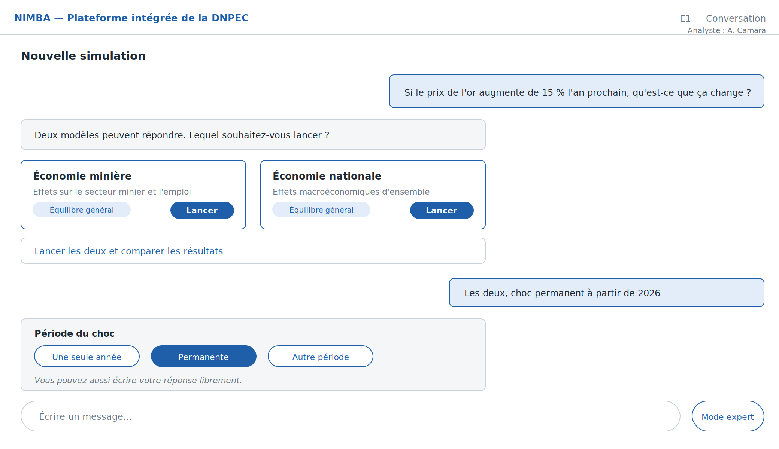
Figure 9 — E1, conversation
Les modèles sont présentés en cartes par leur intitulé courant ; le mode expert reste accessible en permanence.
E2 — Définition du choc. Formulaire construit dynamiquement à partir des parametre_choc du modèle : sélection du paramètre, des index (produit, branche, institution), de l’ampleur avec son unité, du type de période. Affichage de la fermeture retenue, avec possibilité de la changer si le modèle en admet plusieurs. Récapitulatif avant lancement : modèle, version, base, scénario de référence, chocs, fermeture. Le bouton de lancement est le seul point de déclenchement d’un calcul.
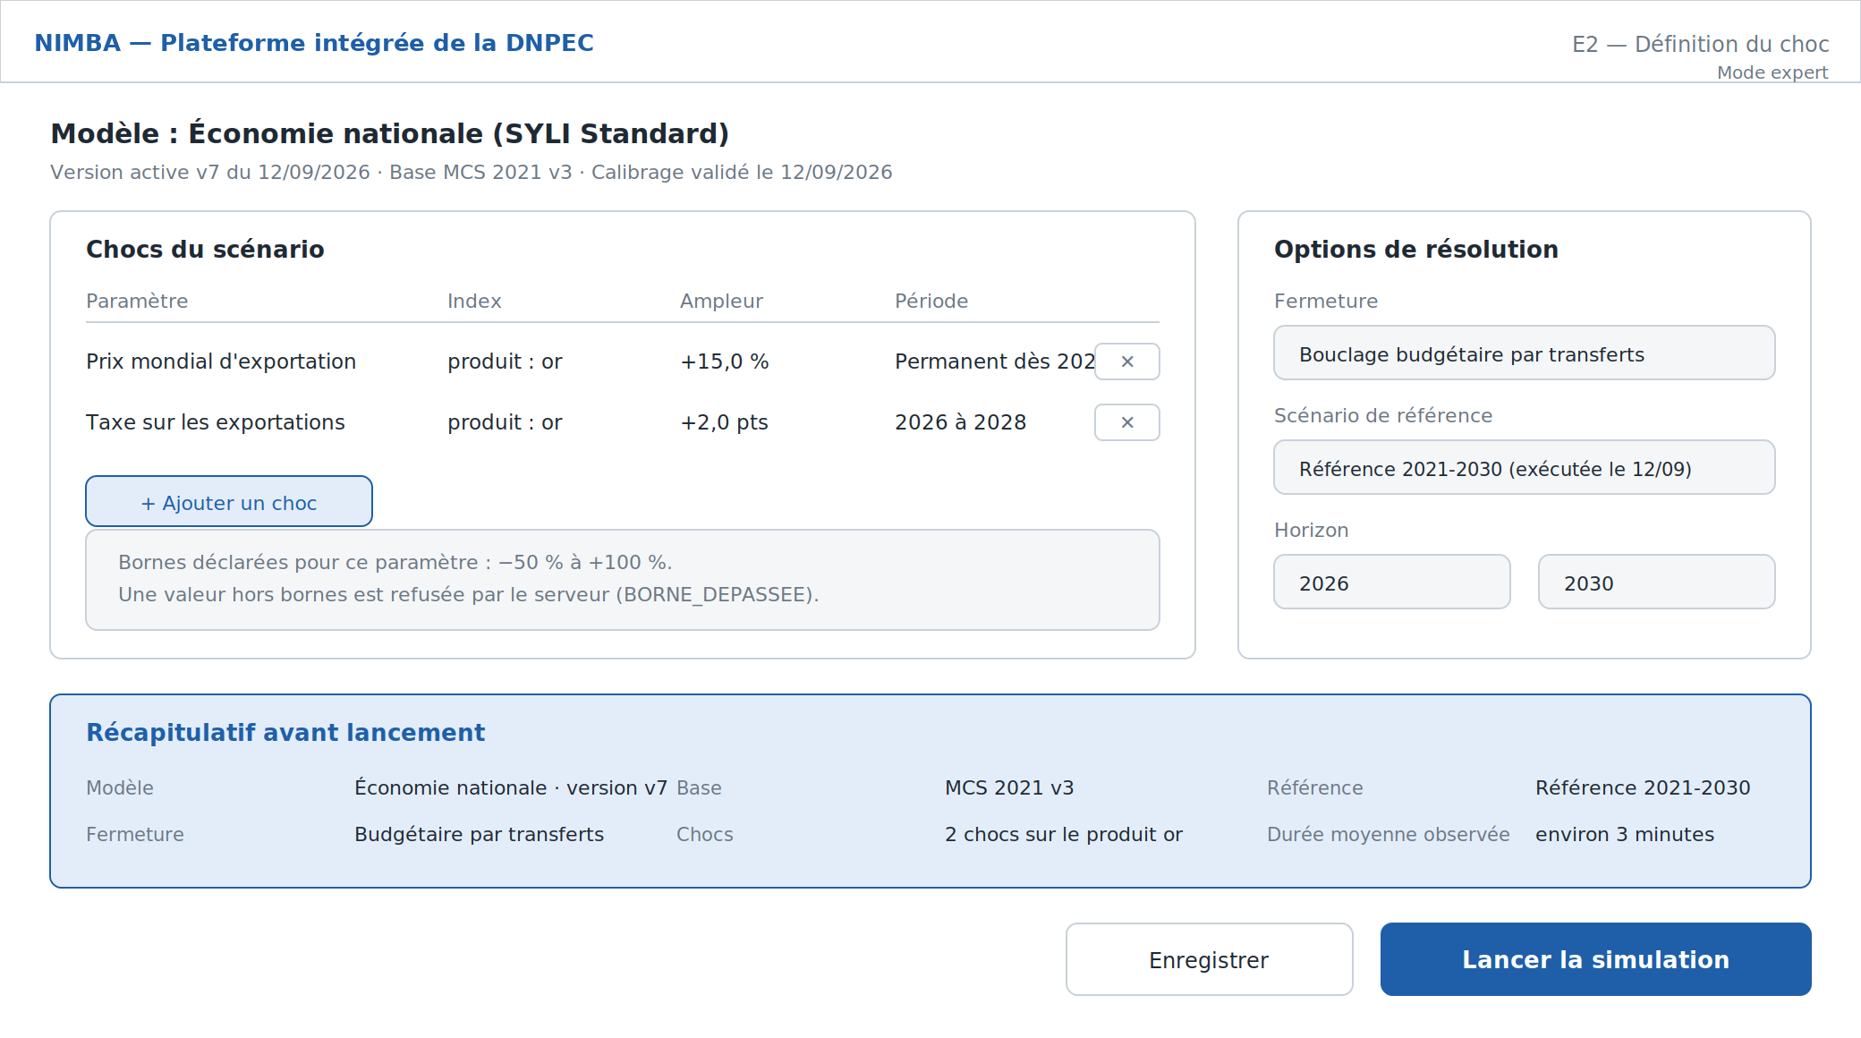
Figure 10 — E2, définition du choc
Le formulaire est construit à partir des paramètres déclarés du modèle ; le récapitulatif précède le seul bouton qui déclenche un calcul.
E3 — Exécution. Position dans la file, durée écoulée, durée moyenne observée pour ce modèle, bouton d’annulation. L’utilisateur peut quitter l’écran sans interrompre le calcul et être averti à la fin.
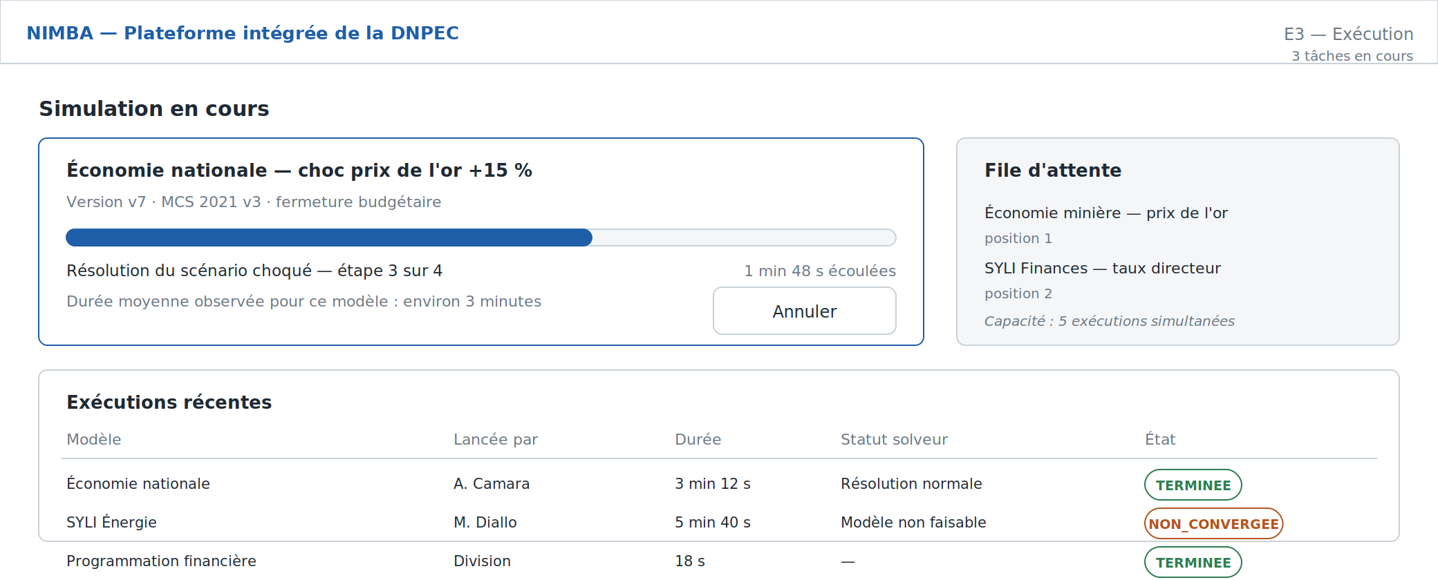
Figure 11 — E3, exécution
La file est visible, la durée moyenne du modèle sert de repère, et l’utilisateur peut quitter l’écran sans interrompre le calcul.
E4 — Résultats. En-tête permanent : modèle, version, base, scénario de référence, fermeture, statut de diffusion, statut du solveur. Bloc d’indicateurs clés du socle, puis tableau par période (référence, simulé, écart absolu, écart en pourcentage). Graphiques d’évolution pour les modèles dynamiques, comparaison avant-après pour les statiques. Bandeau des contrôles de cohérence, vert ou rouge, dépliable. Résumé en langage clair identifié comme interprétation assistée. Boutons d’export Excel et PDF. En cas de non-convergence, l’écran affiche un message clair, les paramètres du scénario et un bouton de retour à E2, sans aucun chiffre de résultat.
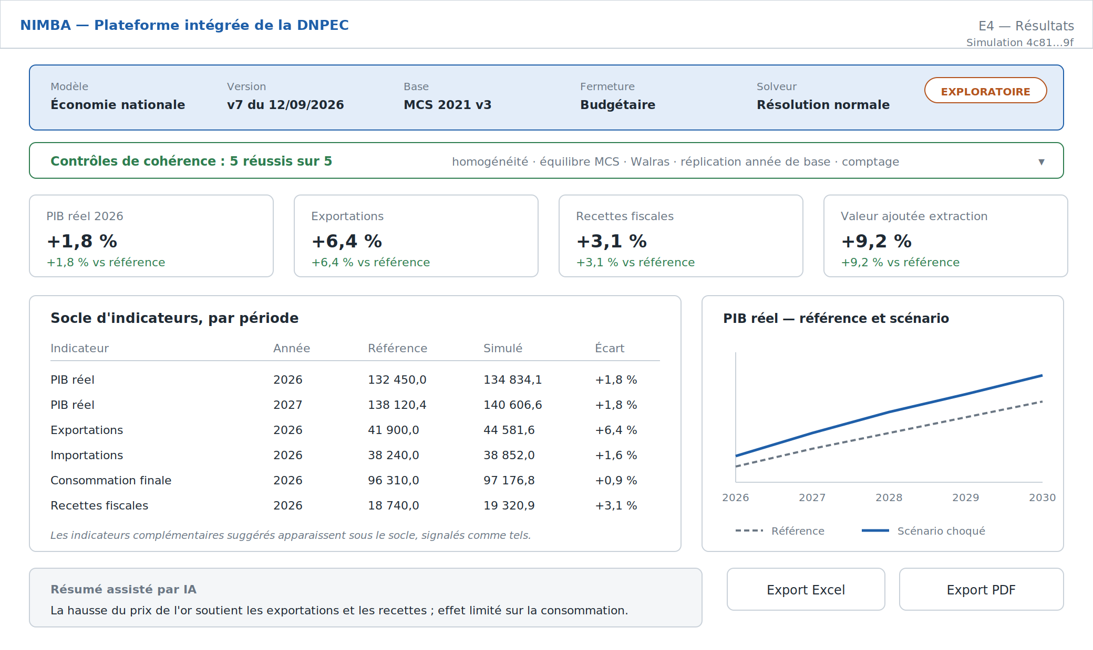
Figure 12 — E4, résultats
L’en-tête rappelle en permanence le modèle, sa version, la base et le statut ; le bandeau des contrôles précède tout chiffre.
E5 — Comparaison. Sélection de deux à quatre simulations, tableau aligné sur le socle d’indicateurs, mise en évidence des écarts, mention de la version de modèle de chacune lorsque celles-ci diffèrent.
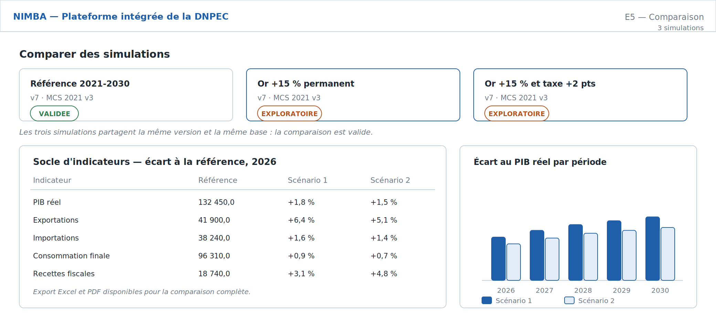
Figure 13 — E5, comparaison
La version et la base de chaque simulation sont rappelées : comparer deux simulations issues de versions différentes reste possible, mais s’affiche comme tel.
E6 — Historique. Liste filtrable par modèle, auteur, période et statut ; accès à la fiche complète, au rejeu à l’identique et au partage par lien interne.
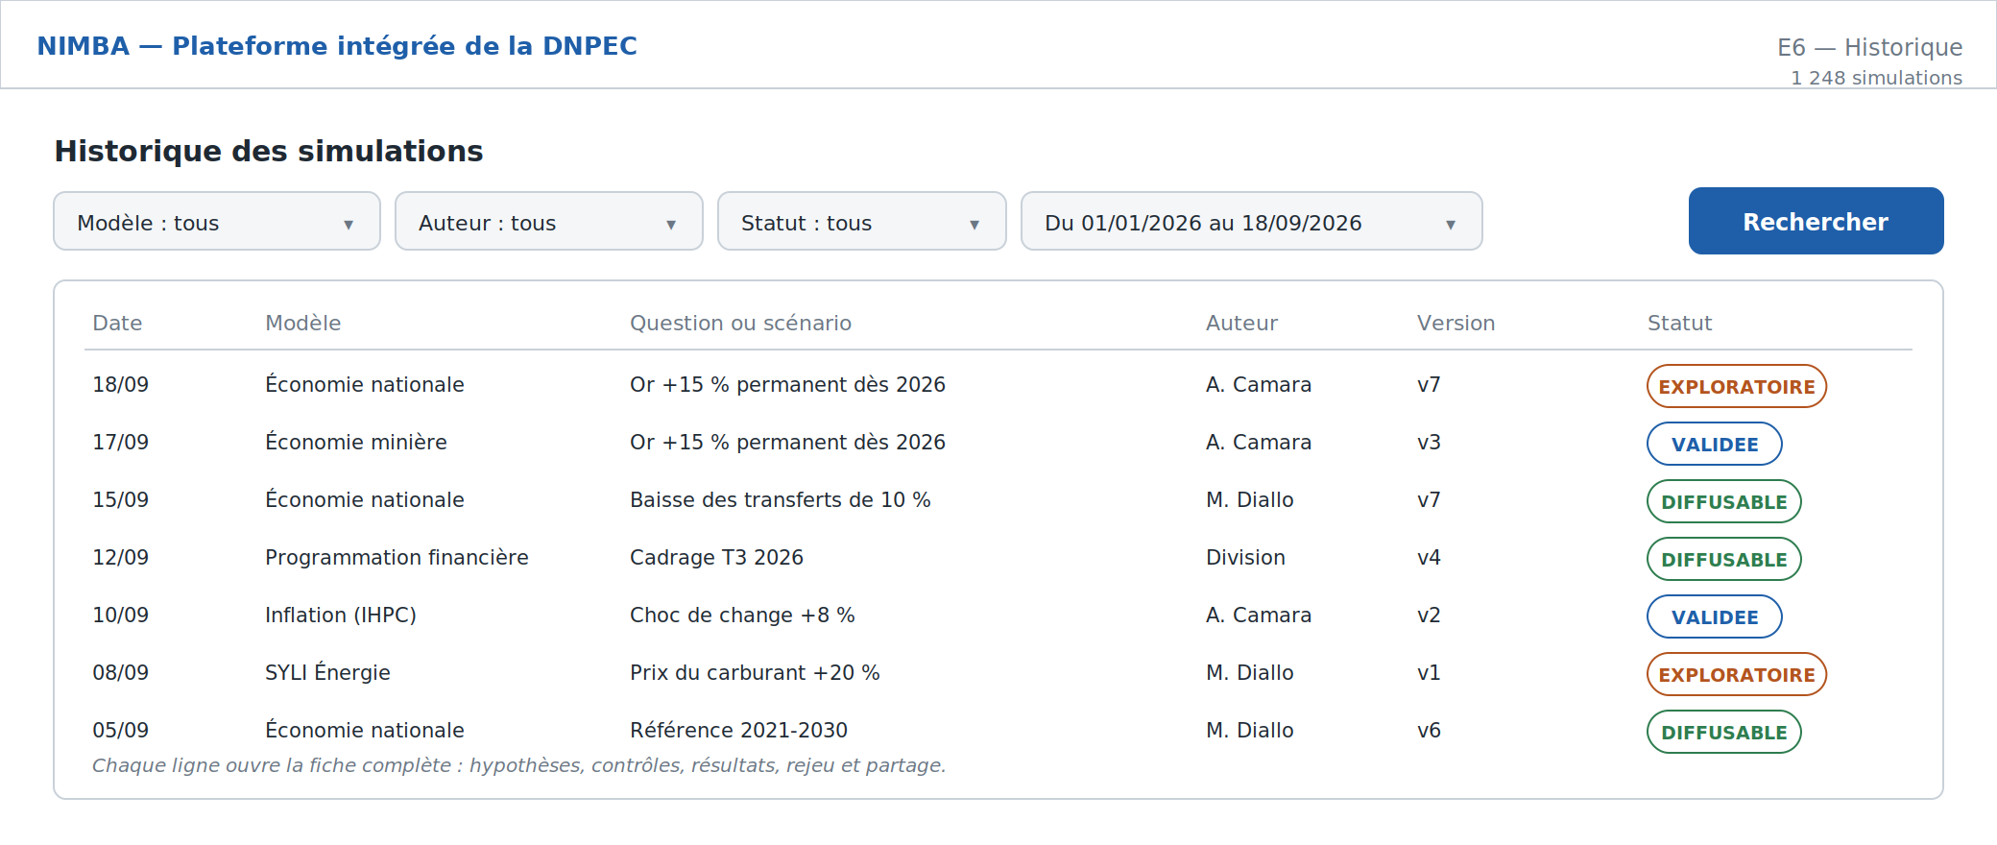
Figure 14 — E6, historique
Filtres par modèle, auteur, statut et période ; chaque ligne ouvre la fiche complète, rejouable et partageable.
E7 — Rapports. Composition d’un rapport à partir de simulations sélectionnées, choix d’un modèle de rapport, prévisualisation, soumission au validateur. Chaque chiffre reste rattaché à sa simulation d’origine.
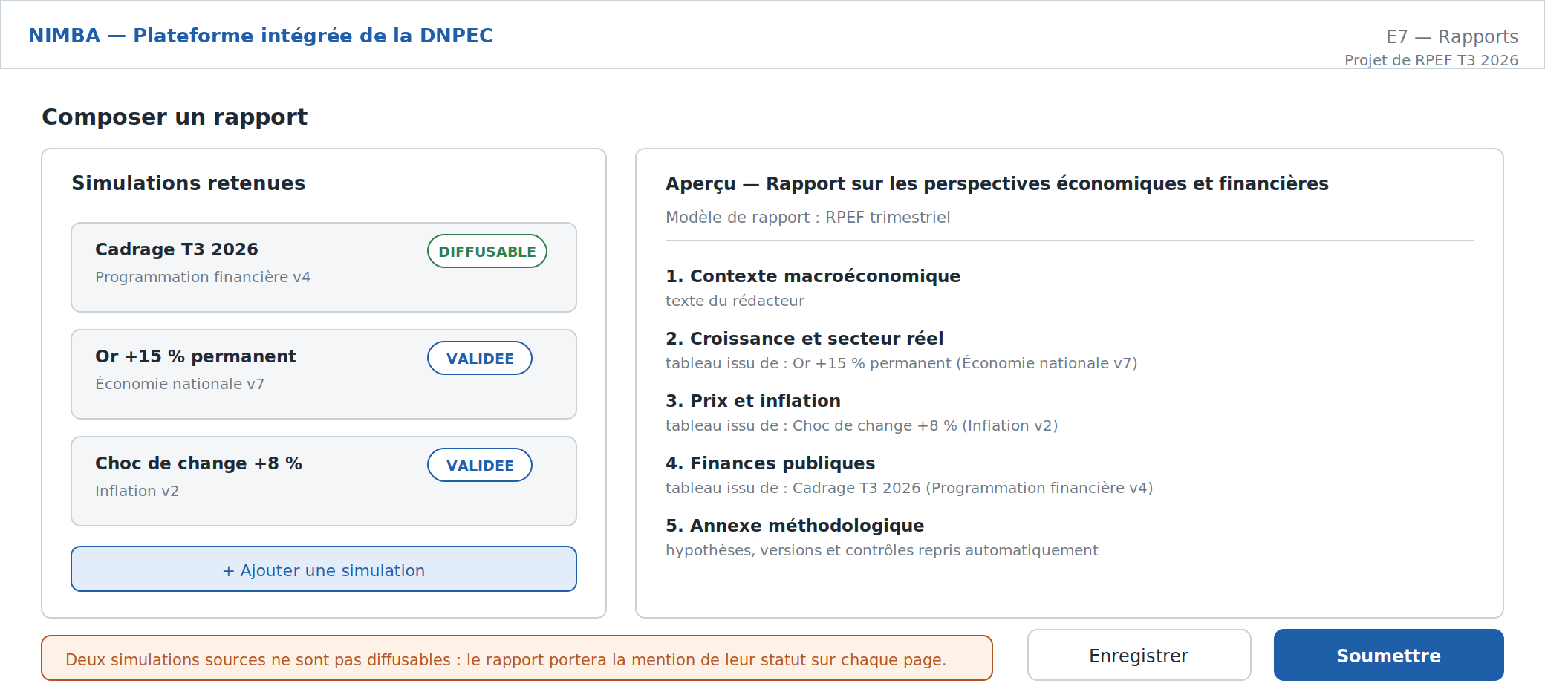
Figure 15 — E7, rapports
Le rapport se compose à partir de fiches de simulation ; le statut des sources conditionne la mention portée sur le document.

B8.2 Écrans administrateur et responsable de modèle
E8 — Référentiel. Tableau de tous les modèles : intitulé, famille, moteur, version active, date du dernier calibrage validé, responsable, état des derniers contrôles. C’est l’écran d’accueil de l’administrateur.
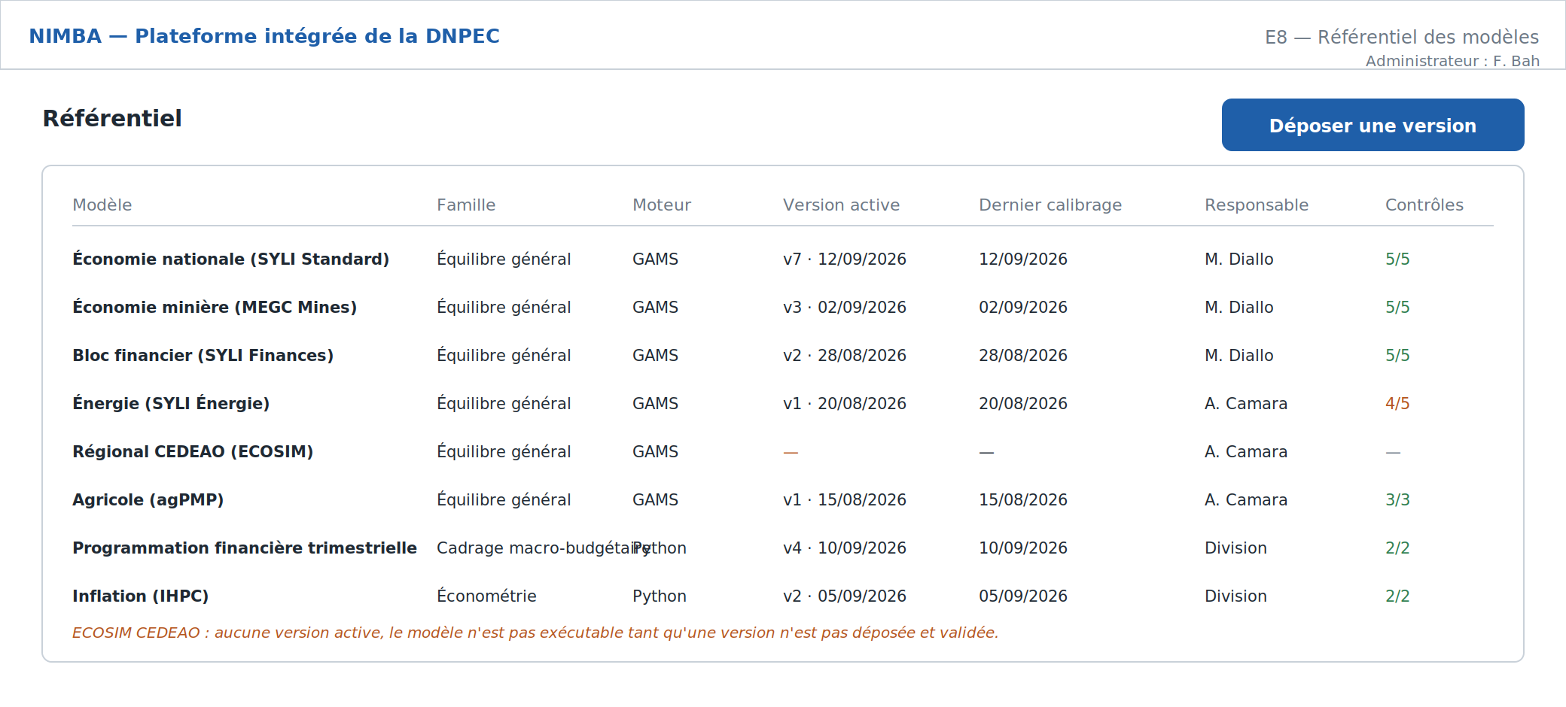
Figure 16 — E8, référentiel
Un modèle sans version active est signalé : il n’est pas exécutable tant qu’une version n’a pas été déposée et validée.
E9 — Fiche modèle. Fiche d’identité éditable, liste des parametre_choc et des indicateur_sortie avec la marque d’appartenance au socle, éléments protégés, historique des versions avec leur état, bouton de dépôt d’une nouvelle version, comparaison de deux versions.
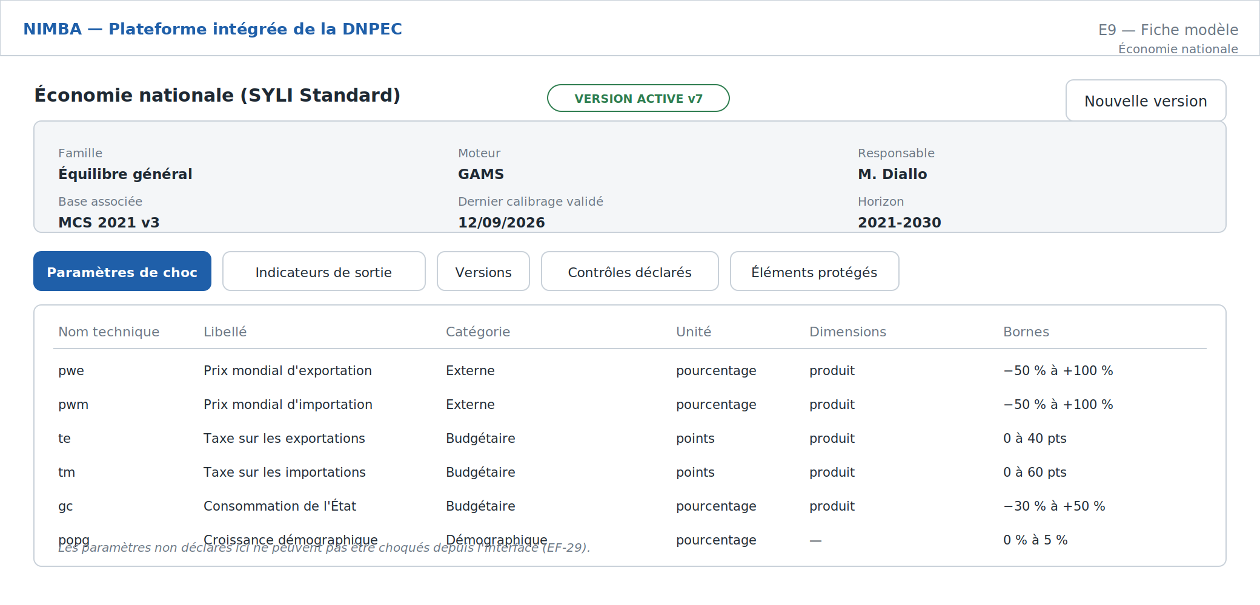
Figure 17 — E9, fiche modèle
Les paramètres de choc déclarés ici sont les seuls choquables depuis l’interface ; ils portent leur unité, leurs dimensions et leurs bornes.
E10 — Dépôt et activation. Téléversement des fichiers, note de version, désignation de la base, lancement des contrôles, affichage détaillé de leur résultat, activation soumise à la co-validation du responsable, dérogation motivée le cas échéant.
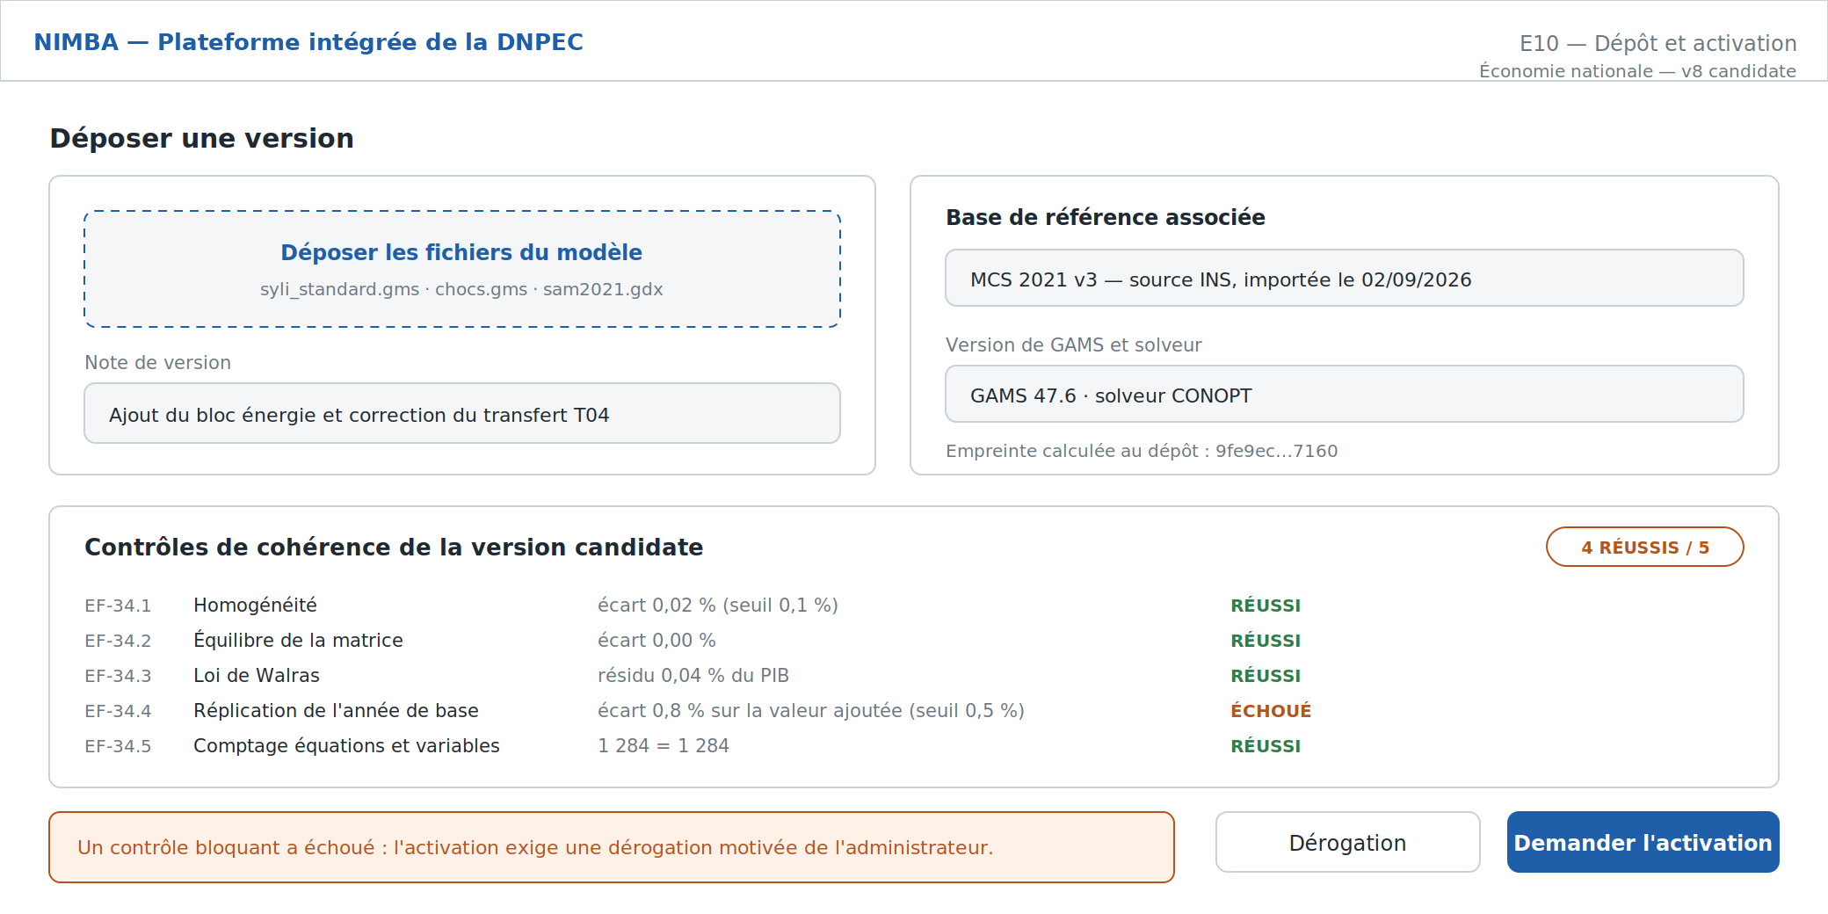
Figure 18 — E10, dépôt et activation
Le résultat de chaque contrôle est détaillé avec son écart et son seuil ; un échec bloquant impose une dérogation motivée avant toute demande d’activation.
E11 — Bases de référence. Liste des bases, versions, sources, modèles associés, résultat des contrôles d’import, association ou remplacement.
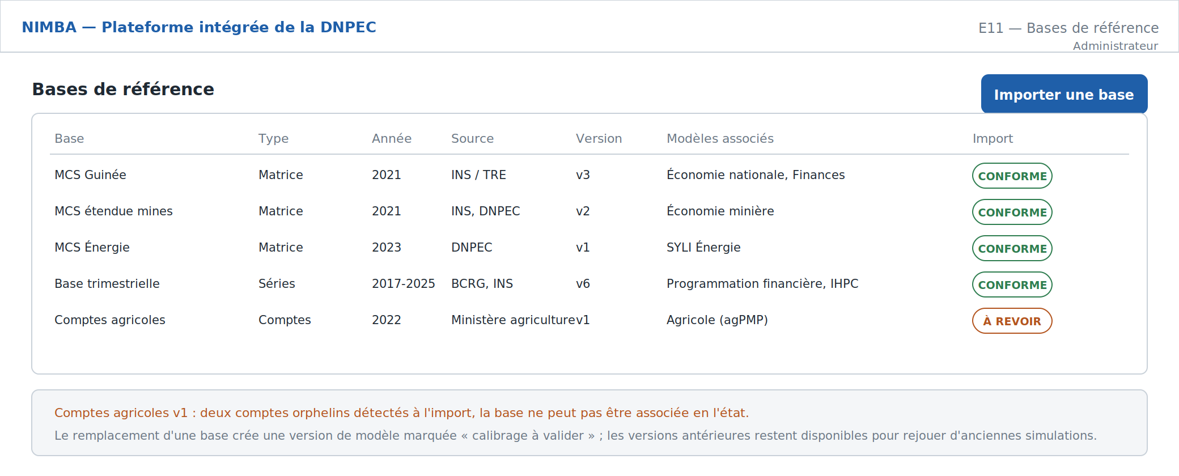
Figure 19 — E11, bases de référence
Une base qui échoue aux contrôles d’import ne peut pas être associée à un modèle.
E12 — Copilote et administration. Description d’une modification en langage courant, analyse d’impact, création d’une version candidate, résultat des contrôles, activation. Sur le même écran : gestion des comptes et des rôles, journal des actions, tableau de bord de consommation du moteur et du service d’IA.
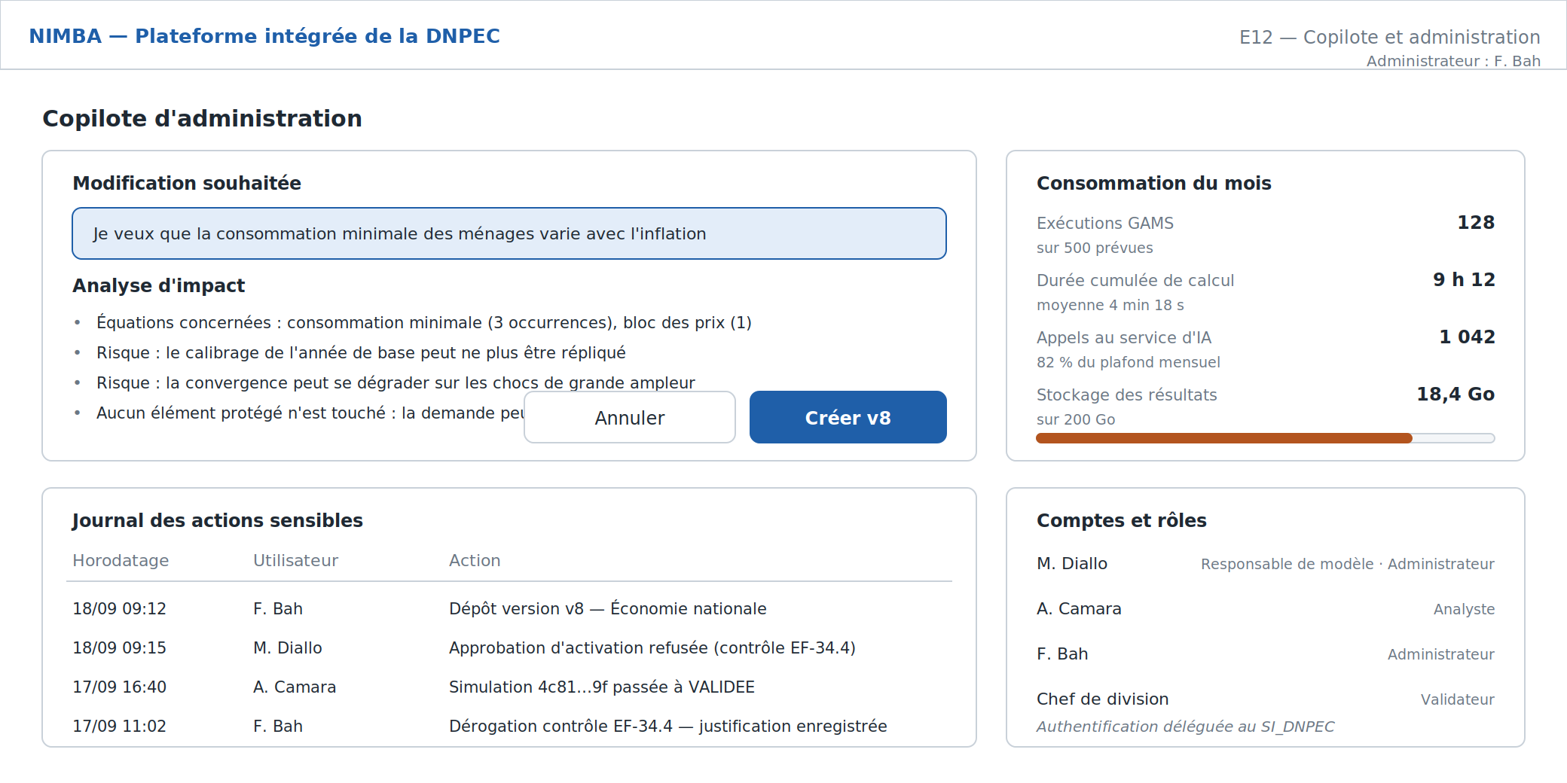
Figure 20 — E12, copilote et administration
L’analyse d’impact précède toute action, et la consommation du moteur comme du service d’IA est suivie dès la mise en service.

B8.3 Écrans ajoutés en version 2.0
Six écrans complètent le parcours, décrits aux sections correspondantes.
Écran | Objet | Rôle requis
Intégration d’un modèle | Assistant en six étapes : identité, fichiers, base, paramètres, indicateurs, contrôles (section B4) | Administrateur
Versions et bases | Cycle de vie des versions, contrôles, dérogation motivée, visa d’activation, bases de référence | Administrateur et responsable de modèle
Données et séries | Base commune, dictionnaire de correspondance des variables, historique des imports et leurs anomalies | Tout rôle du domaine B
Comparaison | Deux à quatre simulations alignées sur le socle, écarts extrêmes, avertissement en cas de versions différentes | Tout rôle du domaine B
Test de sensibilité | Plage d’ampleurs, courbe de l’indicateur principal, tableau par valeur | Analyste
Copilote d’administration | Description d’une modification en langage courant, analyse d’impact, création d’une version candidate | Administrateur et responsable de modèle

B8.4 Règles d’interface transversales
- Le modèle, sa version et le statut de la simulation sont visibles sur tout écran affichant un résultat, sans avoir à défiler.
- Aucun message d’erreur technique brut n’est présenté ; le détail reste accessible au responsable du modèle depuis la fiche de simulation.
- Toute action irréversible ou sensible — activation, dérogation, changement de statut, archivage — demande une confirmation explicite et un motif lorsque celui-ci est exigé.
- Les exports d’une simulation non diffusable portent la mention de statut sur chaque page.
- L’interface est en français, utilisable sur poste de travail et sur mobile ; les tableaux longs restent lisibles par défilement horizontal maîtrisé.
- Les durées d’attente supérieures à cinq secondes s’accompagnent d’un indicateur d’avancement, jamais d’un écran figé.

B9. Exigences fonctionnelles du domaine B
Chaque exigence porte un identifiant unique, une priorité (1 = indispensable, 2 = important, 3 = souhaitable) et le lot au plus tard duquel elle doit être satisfaite. Les identifiants du cahier Plateforme Simulation sont conservés à l’identique, préfixés MOD-.
Les exigences de droits, de traçabilité, d’export et de sécurité du cahier source ont été absorbées par la Partie 0, sections 5, 6, 7 et 10 ; elles figurent dans la table de correspondance (Partie 0, section 15.2).
Les exigences MOD-EF-01 à EF-79 sont celles du cahier d’origine. La version 2.1 y ajoute MOD-EF-80 à EF-99, détaillées aux sections B9.13 à B9.15 : intégration d’un modèle au référentiel, fonctions d’analyse, données et dictionnaire des variables.

B9.1 Référentiel des modèles et gestion des versions
Réf | Exigence | Pri. | Lot
MOD-EF-01 | L’administrateur peut déposer un modèle en téléversant ses fichiers et en renseignant sa fiche d’identité. | 1 | 1
MOD-EF-02 | Chaque dépôt crée une version immuable, horodatée, attribuée à son auteur, accompagnée d’une note de version. | 1 | 1
MOD-EF-03 | Une version déposée ne peut être ni modifiée ni supprimée ; seule son activation ou sa désactivation est possible. | 1 | 1
MOD-EF-04 | Pour chaque modèle, une version et une seule porte l’état « active », désignée explicitement par l’administrateur. | 1 | 1
MOD-EF-05 | La plateforme affiche, pour chaque modèle, la version active, sa date, son responsable et la date de son dernier calibrage validé. | 1 | 1
MOD-EF-06 | Toute version antérieure reste consultable et réexécutable avec la base qui lui était associée. | 1 | 1
MOD-EF-07 | La fiche d’identité comporte au minimum : intitulé courant non technique, description, famille, moteur, responsable, données requises, chocs acceptés, résultats produits. | 1 | 1
MOD-EF-08 | Lors d’un dépôt, l’IA propose une première version de la fiche d’identité par analyse des fichiers ; l’administrateur la relit, la corrige et la valide avant enregistrement. | 2 | 1
MOD-EF-09 | La plateforme permet de comparer deux versions d’un même modèle : différences de fichiers, de fiche d’identité et de résultats sur un scénario témoin. | 2 | 1

B9.2 Données et bases de référence
Réf | Exigence | Pri. | Lot
MOD-EF-10 | L’administrateur peut déposer une base de référence (matrice de comptabilité sociale, base trimestrielle, comptes sectoriels) en précisant année, source et date d’import. | 1 | 1
MOD-EF-11 | Chaque base est versionnée et immuable ; les versions antérieures restent disponibles. | 1 | 1
MOD-EF-12 | L’administrateur associe une base à un modèle, l’association étant portée par une version de ce modèle (MOD-EF-14), et peut imposer une même base à un ensemble de modèles. | 1 | 1
MOD-EF-13 | À l’import, la plateforme exécute des contrôles de cohérence formels (complétude, format, équilibre comptable pour une matrice) et refuse l’import en cas d’échec bloquant, avec un rapport d’erreurs lisible. | 1 | 1
MOD-EF-14 | L’association d’une nouvelle base à un modèle crée une nouvelle version de ce modèle, marquée « calibrage à valider », et déclenche l’exécution des contrôles de la section B6. L’activation reste subordonnée à la validation du responsable du modèle. | 1 | 1
MOD-EF-15 | L’import de séries macroéconomiques depuis Excel et CSV est possible pour les modèles des familles B et C, avec contrôle de fréquence, d’unité et de continuité des séries. | 2 | 1
MOD-EF-16 | Un dictionnaire de variables établit la correspondance entre les noms utilisés par chaque modèle et un libellé commun, consultable et modifiable par l’administrateur. | 2 | 1

B9.3 Exécution des modèles
Réf | Exigence | Pri. | Lot
MOD-EF-17 | Un utilisateur habilité peut lancer l’exécution d’un modèle depuis l’interface, sans manipulation de fichier ni accès au moteur de calcul. | 1 | 2
MOD-EF-18 | Les exécutions sont asynchrones : l’utilisateur garde la main, suit l’avancement, et est averti à la fin. | 1 | 2
MOD-EF-19 | Plusieurs exécutions peuvent être lancées simultanément par des utilisateurs différents, dans la limite des capacités du moteur, avec une file d’attente visible. | 2 | 2
MOD-EF-20 | Les résultats des modèles GAMS sont lus depuis le fichier GDX en désignant chaque variable par son nom, jamais par sa position. | 1 | 2
MOD-EF-21 | Le statut renvoyé par le solveur (statut de modèle et statut de résolution) est enregistré et affiché en clair ; une exécution non optimale ou non résolue est signalée comme telle et ne produit pas de résultats présentés comme valides. | 1 | 2
MOD-EF-22 | En cas de non-convergence, la plateforme affiche un message compréhensible par un non-spécialiste, conserve le journal d’exécution pour le responsable du modèle, et propose de revenir aux paramètres du scénario. | 1 | 2
MOD-EF-23 | Une exécution peut être interrompue par son auteur ou par l’administrateur. | 2 | 2
MOD-EF-24 | Une exécution dépassant une durée paramétrable est arrêtée automatiquement et signalée. | 2 | 2

B9.4 Scénarios et chocs
Réf | Exigence | Pri. | Lot
MOD-EF-25 | Chaque modèle dispose d’un scénario de référence identifié, exécuté et conservé ; tout choc est calculé et présenté par écart à cette référence. | 1 | 2
MOD-EF-26 | La définition d’un choc précise la variable, l’ampleur (en niveau ou en pourcentage), et la période : année unique, plage d’années, ou permanent à partir d’une année. | 1 | 2
MOD-EF-27 | Un scénario peut combiner plusieurs chocs simultanés sur un même modèle. | 1 | 2
MOD-EF-28 | Lorsque le modèle admet plusieurs fermetures (bouclage budgétaire, extérieur, épargne-investissement), la plateforme expose le choix de fermeture, affiche celle retenue par défaut et enregistre le choix effectué dans la fiche de simulation. | 1 | 2
MOD-EF-29 | Les chocs proposés à l’utilisateur sont ceux déclarés dans la fiche d’identité du modèle ; aucune variable non déclarée ne peut être modifiée depuis l’interface. | 1 | 2
MOD-EF-30 | Une bibliothèque de chocs types (externes, budgétaires, monétaires et de change, réformes structurelles) est constituée, réutilisable et modifiable avant exécution. | 2 | 2
MOD-EF-31 | Un scénario est enregistrable, duplicable et modifiable, pour servir de point de départ à une variante. | 1 | 2
MOD-EF-32 | Un test de sensibilité peut être lancé en faisant varier l’ampleur d’un choc sur une plage définie, produisant une série de simulations comparables. | 3 | 2

B9.5 Contrôles de cohérence et de calibrage
Réf | Exigence | Pri. | Lot
MOD-EF-33 | La plateforme exécute automatiquement, après chaque activation de version et à chaque simulation, la batterie de contrôles déclarée pour le modèle, et en consigne le résultat dans la fiche de simulation. | 1 | 2
MOD-EF-34 | Pour les modèles d’équilibre général, la batterie comprend au minimum : test d’homogénéité (doublement du numéraire, invariance des quantités réelles et proportionnalité des prix nominaux), équilibre de la matrice de comptabilité sociale, vérification de la loi de Walras sur le marché redondant, réplication de l’année de base par le scénario de référence, et cohérence du nombre d’équations et de variables. | 1 | 2
MOD-EF-35 | Chaque contrôle dispose d’un seuil de tolérance paramétrable et d’un comportement défini en cas d’échec : bloquant ou signalé. | 1 | 2
MOD-EF-36 | Un échec de contrôle bloquant empêche la présentation des résultats comme valides et interdit l’activation de la version concernée, sauf dérogation explicite de l’administrateur, enregistrée avec sa justification. | 1 | 2
MOD-EF-37 | Des bornes de plausibilité paramétrables par indicateur (par exemple une variation du PIB réel en dehors d’un intervalle jugé vraisemblable) déclenchent une alerte visible sans bloquer la simulation. | 2 | 2
MOD-EF-38 | Les modèles des familles B et C disposent de leurs propres contrôles déclarés : bouclage comptable du cadre macro-budgétaire, cohérence des identités du TOFE, reproduction d’un exercice témoin pour les modèles économétriques. | 2 | 2
Détail de la batterie exigée par MOD-EF-34, chaque test étant vérifiable séparément :
Réf | Test | Critère de réussite | Défaut | Lot
MOD-EF-34.1 | Homogénéité | Le numéraire doublé, les prix nominaux varient dans la même proportion et les quantités réelles restent inchangées | Bloquant | 2
MOD-EF-34.2 | Équilibre de la matrice de comptabilité sociale | Totaux ligne et colonne égaux compte par compte | Bloquant | 2
MOD-EF-34.3 | Loi de Walras | Le marché redondant s’équilibre : résidu inférieur au seuil | Bloquant | 2
MOD-EF-34.4 | Réplication de l’année de base | Le scénario de référence reproduit l’année de base de la matrice | Bloquant | 2
MOD-EF-34.5 | Comptage équations et variables | Le modèle est carré au sens attendu par son mode de résolution | Bloquant | 2
Les seuils par défaut de chaque test figurent en annexe 3 et sont confirmés par le responsable du modèle lors de l’état des lieux.

B9.6 Restitution des résultats
Réf | Exigence | Pri. | Lot
MOD-EF-39 | Chaque modèle dispose d’un socle d’indicateurs de restitution défini à l’avance, identique d’une simulation à l’autre. Pour les modèles d’équilibre général, ce socle reprend la synthèse utilisée aujourd’hui : PIB, exportations, importations, consommation finale, investissement, valeur ajoutée totale et par grand secteur, recettes fiscales par type. | 1 | 2
MOD-EF-40 | L’IA peut ajouter des indicateurs complémentaires adaptés à la question posée ; ils sont présentés distinctement du socle et identifiés comme complémentaires. | 2 | 2
MOD-EF-41 | Les résultats sont présentés en tableaux organisés par période, avec la valeur de référence, la valeur simulée et l’écart. | 1 | 2
MOD-EF-42 | La restitution s’adapte à la nature du modèle : courbes d’évolution pour les modèles dynamiques, comparaison avant-après pour les modèles statiques. | 1 | 2
MOD-EF-43 | Un résumé en langage clair, généré par l’IA, accompagne le détail chiffré ; il est identifié comme une interprétation assistée et non comme une conclusion validée. | 2 | 2
MOD-EF-44 | Deux simulations peuvent être comparées, y compris issues de deux versions différentes d’un même modèle, avec mise en évidence des écarts sur le socle d’indicateurs. | 2 | 2
MOD-EF-45 | Toute restitution affiche en permanence le modèle, sa version, la base utilisée et le statut de la simulation. | 1 | 2
MOD-EF-46 | Les résultats sont exportables en Excel et en PDF, l’export reprenant l’ensemble des rubriques de la fiche de simulation. | 1 | 2

B9.7 Interface assistée par intelligence artificielle
Réf | Exigence | Pri. | Lot
MOD-EF-47 | L’utilisateur formule sa demande en langage courant ; l’IA identifie le ou les modèles pertinents et les propose à la sélection, sans en lancer aucun d’office. | 1 | 4
MOD-EF-48 | À chaque étape, l’utilisateur peut cliquer une suggestion ou saisir librement sa réponse ; aucun vocabulaire technique n’est exigé. | 1 | 4
MOD-EF-49 | L’IA traduit la demande en une proposition de choc exprimée dans les variables du modèle, et l’affiche pour confirmation avant toute exécution. | 1 | 4
MOD-EF-50 | Aucune exécution, modification ou diffusion n’est déclenchée par l’IA sans validation explicite de l’utilisateur. | 1 | 4
MOD-EF-51 | Les modèles sont présentés par leur intitulé courant et leur description, jamais par un nom de fichier technique. | 1 | 4
MOD-EF-52 | L’échange conversationnel est conservé et rattaché à la fiche de simulation qu’il a produite. | 1 | 4
MOD-EF-53 | Lorsque la demande ne correspond à aucun modèle du référentiel, l’IA le dit explicitement plutôt que de proposer un modèle par défaut. | 1 | 4

B9.8 Copilote d’administration des modèles
Réf | Exigence | Pri. | Lot
MOD-EF-54 | L’administrateur peut décrire en langage courant une modification souhaitée sur un modèle ; l’IA identifie les équations et paramètres concernés et présente une analyse d’impact avant toute action. | 2 | 4
MOD-EF-55 | L’analyse d’impact énonce explicitement les risques : ce qui peut être affecté, ce qui peut cesser de converger, ce qui peut invalider le calibrage. | 2 | 4
MOD-EF-56 | Toute modification produit une nouvelle version distincte ; la version active n’est jamais modifiée. | 2 | 4
MOD-EF-57 | La batterie de contrôles (section B6) est exécutée automatiquement sur la nouvelle version, et son résultat présenté à l’administrateur. | 2 | 4
MOD-EF-58 | L’activation de la nouvelle version requiert une validation explicite de l’administrateur et du responsable du modèle. | 2 | 4
MOD-EF-59 | Le copilote ne peut pas modifier les éléments déclarés protégés d’un modèle : équations comptables, règles de fermeture, structure de la matrice de référence. Une demande portant sur ces éléments est refusée et renvoyée au responsable du modèle. | 2 | 4

B9.9 Enchaînements entre modèles
Réf | Exigence | Pri. | Lot
MOD-EF-60 | Un choc introduit dans un modèle reste dans ce modèle : aucune propagation automatique vers un autre modèle. | 1 | 7
MOD-EF-61 | La plateforme peut suggérer qu’un résultat obtenu sur un modèle alimente une simulation sur un autre, en affichant la variable de sortie et la variable d’entrée concernées. | 3 | 7
MOD-EF-62 | Un enchaînement n’est exécuté qu’après confirmation explicite, par un économiste habilité, de la correspondance des variables et de la valeur transmise. | 3 | 7
MOD-EF-63 | Un enchaînement validé est enregistré comme une chaîne de fiches de simulation liées, rejouable et traçable dans son ensemble. | 3 | 7

B9.10 Rapports et livrables
Réf | Exigence | Pri. | Lot
MOD-EF-64 | Un rapport se construit à partir d’une ou plusieurs fiches de simulation, jamais à partir du fil de conversation. | 2 | 7
MOD-EF-65 | Des modèles de rapport paramétrables sont fournis pour les livrables réguliers : RPEF, note de conjoncture, éléments de cadrage du CDMT. | 3 | 7
MOD-EF-66 | Un rapport généré mentionne, pour chaque chiffre, la simulation d’origine et son statut. | 2 | 7
MOD-EF-67 | Les exports sont disponibles en Excel, PDF et Word. | 2 | 7
MOD-EF-68 | Un rapport dont une simulation source n’est pas au statut diffusable porte la mention de son statut sur chaque page. | 2 | 7

B9.11 Traçabilité, historique et partage
Réf | Exigence | Pri. | Lot
MOD-EF-69 | Toute simulation est conservée sans limite de durée et reste consultable par les utilisateurs habilités. | 1 | 1
MOD-EF-70 | Une simulation passée peut être réexécutée avec des entrées strictement identiques ; chaque indicateur du socle doit alors retrouver sa valeur d’origine à la tolérance de rejeu près (annexe 3). Tout écart supérieur est signalé comme une dérive de l’environnement d’exécution, et non comme un résultat économique. | 1 | 1
MOD-EF-71 | L’historique est consultable par modèle, par auteur, par période et par statut. | 2 | 1
MOD-EF-72 | Une simulation peut être partagée à un autre utilisateur habilité par un lien interne, sans duplication de fichier. | 2 | 1
MOD-EF-73 | Une simulation ne peut pas être supprimée par son auteur ; seul l’administrateur peut l’archiver, l’opération étant journalisée. | 1 | 1

B9.12 Fonctionnement sans IA et reproductibilité
Ces exigences formalisent des règles énoncées ailleurs dans le document et qui doivent être vérifiables en recette.
Réf | Exigence | Pri. | Lot
MOD-EF-74 | Le cycle complet — choix du modèle, définition des chocs, exécution, contrôles, restitution du socle, export — est réalisable intégralement sans aucun appel au service d’IA (mode expert, section B11.4). | 1 | 4
MOD-EF-75 | En cas d’indisponibilité du service d’IA, la plateforme bascule l’utilisateur en mode expert avec un message explicite, sans perte du scénario en cours de saisie. | 2 | 4
MOD-EF-76 | Chaque exécution enregistre une empreinte de ses entrées (version, base, scénario de référence, chocs, fermeture, options) permettant d’identifier deux exécutions identiques. | 1 | 4
MOD-EF-77 | Deux exécutions de même empreinte lancées simultanément sont fusionnées et ne consomment qu’une exécution moteur. | 2 | 4
MOD-EF-78 | L’exécution du scénario de référence est mise en cache par version, base et fermeture ; le cache est invalidé par tout changement de l’un des trois. | 2 | 4
MOD-EF-79 | Aucune valeur affichée, exportée ou intégrée à un rapport ne provient du service d’IA : toute valeur est lue dans les résultats enregistrés de la simulation. | 1 | 4

9. Exigences non fonctionnelles
Les valeurs chiffrées ci-dessous sont des cibles de dimensionnement, à confirmer après la mesure des temps d’exécution réels lors du palier 1.

B9.13 Intégration d’un modèle au référentiel
Réf | Exigence | Pri. | Lot
MOD-EF-80 | L’administrateur conduit l’intégration d’un modèle en six étapes : identité, fichiers, base, paramètres de choc, indicateurs de sortie, contrôles | 1 | 1
MOD-EF-81 | Les fichiers du modèle sont conservés dans leur format d’origine, avec leur type et leur taille ; la plateforme ne les réécrit pas | 1 | 1
MOD-EF-82 | Un modèle sans base de référence désignée ne peut pas être déposé | 1 | 1
MOD-EF-83 | Chaque paramètre de choc déclaré porte un libellé pour l’analyste, le nom de la variable dans le modèle, une unité et une valeur par défaut | 1 | 1
MOD-EF-84 | Une variable non déclarée à l’intégration n’est modifiable par aucun moyen depuis l’interface ni par l’API | 1 | 1
MOD-EF-85 | Chaque indicateur de sortie déclaré porte un libellé, le nom de la variable, une unité et une valeur de référence ; ses valeurs sont lues dans les sorties nommées du moteur | 1 | 2
MOD-EF-86 | Le dépôt crée la version v1 à l’état déposée ; le modèle n’apparaît dans l’écran de simulation qu’après contrôles passés et visa du responsable | 1 | 1
MOD-EF-87 | Un modèle qui déclare ses propres indicateurs ne restitue que ceux-là ; les autres s’appuient sur le socle commun | 1 | 2

B9.14 Fonctions d’analyse
Réf | Exigence | Pri. | Lot
MOD-EF-88 | Bibliothèque de chocs types classés par catégorie, chacun rattaché à un modèle et à un jeu de paramètres | 2 | 2
MOD-EF-89 | Charger un choc type remplit le modèle, les paramètres et les ampleurs sans déclencher d’exécution | 1 | 2
MOD-EF-90 | Test de sensibilité sur une plage et un pas définis, produisant une simulation enregistrée par valeur | 2 | 2
MOD-EF-91 | Restitution du test sous forme de tableau par indicateur et de courbe de l’indicateur principal | 2 | 2
MOD-EF-92 | Comparaison de deux à quatre simulations alignées sur le socle, avec mise en évidence des valeurs extrêmes | 1 | 2
MOD-EF-93 | Une comparaison portant sur des versions différentes d’un même modèle le signale explicitement | 1 | 2
MOD-EF-94 | Rejeu d’une fiche archivée depuis ses entrées conservées, avec comparaison à la tolérance de rejeu et verdict journalisé | 1 | 2

B9.15 Données, séries et dictionnaire des variables
Réf | Exigence | Pri. | Lot
MOD-EF-95 | Base commune des séries avec code, libellé, domaine, fréquence, unité, source, couverture et date de mise à jour | 1 | 1
MOD-EF-96 | Import Excel et CSV avec contrôle de cohérence systématique : périodes, continuité, unité déclarée, doublons, valeurs aberrantes | 1 | 1
MOD-EF-97 | Un import en échec n’alimente aucun modèle ; son rapport d’anomalies est conservé et consultable | 1 | 1
MOD-EF-98 | Dictionnaire de correspondance entre concept économique et nom de variable dans chaque modèle, tenu par les responsables de modèles | 1 | 1
MOD-EF-99 | Aucun enchaînement entre modèles n’est déclarable sans correspondance de variables validée par les responsables des deux modèles | 1 | 7

B10. Contrat d’exécution des moteurs

B10.1 Interface commune
Tout moteur est encapsulé derrière un adaptateur exposant six opérations, identiques quelle que soit la famille de modèles. Le reste de la plateforme n’appelle jamais un moteur autrement.
Opération | Entrées | Sorties
preparer | version de modèle, base de référence, scénario de référence, scénario choqué, fermeture, options | jeu d’entrées matérialisé dans un répertoire de travail isolé, empreinte des entrées
soumettre | jeu d’entrées, clé d’idempotence | identifiant de tâche moteur
etat | identifiant de tâche | EN_FILE, EN_COURS, TERMINEE, ECHOUEE, avancement si disponible
collecter | identifiant de tâche | valeurs par nom d’indicateur, statut solveur, journal d’exécution, artefacts
controler | résultats, batterie déclarée | liste de controle_resultat
annuler | identifiant de tâche | confirmation
Règles communes : exécution dans un répertoire de travail propre et détruit après collecte des artefacts ; aucune écriture dans les fichiers de la version de modèle ; durée maximale paramétrable par modèle ; une tâche échouée pour cause technique est réessayée une fois, une tâche non convergée ne l’est jamais.

B10.2 Adaptateur GAMS
- Préparation. Les fichiers de la version sont copiés dans le répertoire de travail. Les chocs ne sont jamais écrits dans le code du modèle : ils sont déposés dans un fichier d’inclusion dédié, généré par la plateforme, que le modèle lit en fin de déclaration des paramètres. Cette convention (inclusion d’un fichier de chocs ou lecture d’un GDX d’entrée) est à mettre en place une fois par modèle lors de son intégration, et constitue la seule modification apportée aux modèles existants.
- Soumission. Envoi du travail au moteur d’exécution ; conservation de l’identifiant renvoyé.
- Collecte. Lecture du GDX de sortie par nom de symbole, jamais par position, en s’appuyant sur les noms déclarés dans indicateur_sortie. Un symbole déclaré mais absent du GDX est une erreur de cohérence du référentiel, signalée à l’administrateur.
- Statut. Les statuts renvoyés par GAMS sont conservés tels quels et traduits comme suit.
Statut moteur | Interprétation plateforme | État de simulation
Résolution normale, modèle optimal ou localement optimal | Résultats exploitables | TERMINEE
Modèle non faisable, non borné, ou résolution interrompue | Résultats non exploitables | NON_CONVERGEE
Erreur de compilation ou d’exécution | Défaut technique ou de version | ECHOUEE
- Artefacts conservés : fichier d’inclusion des chocs, GDX de sortie, journal d’exécution, durée, version de GAMS et du solveur. Rétention alignée sur celle des simulations.
- Licence. Le nombre d’exécutions concurrentes est plafonné par la licence disponible ; au-delà, les tâches attendent en file avec une position visible (MOD-EF-19). L’indisponibilité de licence est signalée comme MOTEUR_INDISPONIBLE et non comme un échec du modèle.
- Scénario de référence. Chaque simulation exécute la référence et le scénario choqué, ou réutilise une exécution de référence déjà en cache pour la même version, la même base et la même fermeture. Le cache est invalidé par tout changement de version ou de base.

B10.3 Adaptateur Python
Chaque modèle des familles B et C expose une fonction d’entrée unique recevant un dictionnaire d’entrées nommées et renvoyant un dictionnaire de sorties nommées, sans effet de bord ni lecture de fichier hors du répertoire de travail. Les dépendances sont figées par version de modèle (fichier de dépendances versionné avec le modèle). L’exécution est isolée et soumise à la même durée maximale.

B10.4 Adaptateur Excel
À n’utiliser que si la voie A de la section 10.3 est retenue pour un modèle donné. Contraintes : cellules d’entrée et de sortie obligatoirement nommées dans le classeur ; aucune macro exécutée côté serveur ; recalcul complet forcé avant lecture ; comparaison systématique d’un jeu témoin avant mise en service, et rejet du classeur si l’écart dépasse le seuil déclaré.

B10.5 File d’exécution et concurrence
- File unique par moteur, priorité au premier arrivé, sans préemption.
- Position et durée d’attente estimée visibles par l’utilisateur.
- Nombre de tâches simultanées paramétrable par moteur, aligné sur la licence et sur les ressources.
- Une tâche perdue (exécuteur interrompu) est détectée par expiration et repasse en ECHOUEE avec journal conservé.
- Les exécutions de la même empreinte d’entrées lancées simultanément sont fusionnées.

B10.6 Isolation et plafonds
Les exigences de sécurité d’exécution de la Partie 0, section 10.2, s’appliquent intégralement aux trois adaptateurs. En pratique : exécution dans un conteneur sans privilèges, sans accès réseau sortant autre que le service de calcul lui-même, avec plafonds de processeur, de mémoire, d’espace disque et de durée (valeurs par défaut en annexe 5) ; répertoire de travail propre à l’exécution, détruit après collecte ; aucun accès aux fichiers d’un autre modèle ni aux données de l’application. Un modèle témoin d’isolation, volontairement gourmand et tentant d’accéder au réseau et au système de fichiers, fait partie du jeu de tests et sert de preuve en recette (CR-05).

B11. Couche d’intelligence artificielle

B11.1 Périmètre
L’IA remplit quatre fonctions, et aucune autre. Elle ne calcule jamais une valeur économique, ne déduit jamais un résultat et ne modifie jamais directement un objet de la plateforme.
Fonction | Entrée | Sortie | Utilisée par
F1 — Orientation | Question de l’utilisateur, catalogue des modèles (intitulés, descriptions, chocs déclarés) | Liste ordonnée de modèles candidats, avec justification courte | MOD-EF-47
F2 — Traduction du choc | Question, fiche d’identité du modèle retenu, paramètres de choc déclarés | Proposition structurée de scénario : paramètres, valeurs, périodes | MOD-EF-49
F3 — Interprétation | Socle d’indicateurs de la simulation terminée, statut et contrôles | Résumé en langage clair, indicateurs complémentaires suggérés | MOD-EF-40, MOD-EF-43
F4 — Copilote d’administration | Description en langage courant, fichiers de la version, éléments protégés | Analyse d’impact, proposition de modification, jamais appliquée directement | MOD-EF-54 à MOD-EF-59

B11.2 Contrats de sortie
Chaque appel renvoie un JSON strict, validé contre un schéma. Toute réponse non conforme est rejetée : la plateforme réessaie une fois, puis renvoie IA_REPONSE_INVALIDE et propose le mode expert. Exemple pour F2 :
{
"modele_code": "SYLI_STANDARD",
"fermeture": "BUDGETAIRE_TRANSFERTS",
"chocs": [
{
"parametre": "pwe",
"index_cible": { "produit": "or" },
"mode": "POURCENT",
"valeur": 15,
"periode_type": "PERMANENT",
"annee_debut": 2026
}
],
"elements_non_compris": [],
"confiance": "HAUTE"
}
Règles de validation appliquées par le serveur, indépendamment de l’IA :
- Le code de modèle existe et possède une version active.
- Chaque paramètre figure dans les parametre_choc déclarés du modèle ; sinon rejet (PARAMETRE_NON_DECLARE).
- La valeur respecte les bornes déclarées ; sinon rejet (BORNE_DEPASSEE).
- L’index cible correspond aux dimensions déclarées du paramètre.
- La fermeture fait partie des fermetures admises par le modèle.
- Toute demande non traduisible est renvoyée dans elements_non_compris et présentée à l’utilisateur comme une question, jamais comblée par une valeur par défaut inventée.
La proposition validée est toujours affichée à l’utilisateur pour confirmation avant mise en file (MOD-EF-49, MOD-EF-50).

B11.3 Garde-fous
- Déterminisme. Ce qui doit être reproductible n’est pas la suggestion de l’IA mais le scénario validé : une fois confirmé par l’utilisateur, il est enregistré et rejouable à l’identique, indépendamment du service d’IA et de sa version. Le service est appelé à température nulle ou équivalent, avec des invites versionnées en base, et le modèle d’IA utilisé est enregistré dans appel_ia. La stabilité des propositions se mesure par le jeu de questions de la section B11.5, et non par une exigence d’identité stricte que les fournisseurs ne garantissent pas. Le socle d’indicateurs restitué, lui, ne dépend jamais de l’IA (P5).
- Aucun chiffre produit par l’IA. Les valeurs affichées proviennent exclusivement de resultat_valeur. Le résumé F3 reçoit les valeurs calculées et ne peut qu’en parler ; tout chiffre du résumé est vérifié automatiquement par rapprochement avec les résultats, et le résumé est écarté en cas d’écart.
- Éléments protégés. F4 refuse toute demande portant sur les équations comptables, les règles de fermeture ou la structure de la matrice (MOD-EF-59), et renvoie au responsable du modèle.
- Sensibilité. Le niveau de classification (MOD-ENF-11) détermine ce qui est transmis : en mode restreint (MOD-ENF-14), F1 et F2 fonctionnent sur les seules métadonnées du référentiel, F3 est désactivée et le résumé n’est pas produit. Aucune donnée classée sensible ne part vers un service externe tant que le principe n’est pas confirmé (MOD-ENF-16).
- Journalisation. Chaque appel enregistre fonction, modèle d’IA, volumétrie, coût estimé, niveau de sensibilité transmis, statut, durée, et l’identifiant de la simulation concernée.
- Plafonds. Quota paramétrable par utilisateur et par jour, et plafond global mensuel ; au-delà, l’IA est désactivée et le mode expert reste disponible.

B11.4 Mode expert, sans IA
L’ensemble du cycle doit être réalisable sans aucun appel à l’IA : sélection du modèle dans une liste, saisie des chocs dans un formulaire construit à partir des parametre_choc déclarés, exécution, restitution du socle d’indicateurs, export. Cette exigence est structurante : elle garantit la continuité de service en cas d’indisponibilité ou de non-confirmation du recours à un service externe, et elle sert de référence pour vérifier que l’IA ne fait que traduire.

B11.5 Tests de la couche IA
Un jeu de trente questions types, validé par les économistes de la direction, sert de test de régression : pour chacune, le modèle attendu, les paramètres attendus et la période attendue. Le jeu est rejoué à chaque changement d’invite, de modèle d’IA ou de fournisseur, et le taux de traduction correcte est consigné. Un taux inférieur au seuil convenu bloque la mise en production du changement.

21. Parcours utilisateur et écrans
Douze écrans couvrent l’ensemble des exigences fonctionnelles. Pour chacun : ce qu’il montre, ce qu’on y fait, et les règles à respecter.

21.1 Écrans analyste et décideur
E1 — Conversation. Fil de discussion, question de l’utilisateur à droite, réponses à gauche. À chaque étape, des suggestions cliquables et

B12. Règles de gestion, formats et conventions

B12.1 Unités, précision et affichage
Règle | Valeur retenue
Monnaie | Franc guinéen (GNF) ; les modèles exprimés en milliards conservent leur unité, déclarée par indicateur
Stockage des valeurs | Pleine précision renvoyée par le moteur, sans arrondi
Affichage des niveaux | Séparateur de milliers espace fine, un chiffre après la virgule par défaut
Affichage des taux et écarts | Un chiffre après la virgule, signe toujours affiché pour un écart
Séparateur décimal | Virgule à l’affichage, point dans les fichiers d’échange
Périodes | Année sur quatre chiffres ; trimestre au format 2026T1
Horodatage | Stocké en UTC, affiché à l’heure de Conakry
Dates dans les fichiers | ISO 8601
Encodage | UTF-8 partout, y compris dans les fichiers d’import et d’export

B12.2 Nommage
- Code de modèle : majuscules et tirets bas, stable dans le temps, jamais réutilisé après archivage.
- Nom technique de variable : reprend exactement le symbole du moteur, sensible à la casse, jamais traduit.
- Libellé : en français, sans abréviation non expliquée, c’est le seul texte présenté à l’utilisateur final.
- Nom de fichier d’export : code du modèle, identifiant court de simulation, date au format AAAAMMJJ, extension.
- Version de base de référence : incrémentale par code de base, jamais réattribuée.

B12.3 Formats d’import
Matrice de comptabilité sociale. Fichier Excel ou CSV, une feuille de données, première ligne et première colonne portant les noms de comptes, cellules numériques uniquement. Contrôles à l’import : matrice carrée, noms de comptes identiques en ligne et en colonne, aucune cellule non numérique, totaux lignes et colonnes égaux compte par compte dans la tolérance déclarée, absence de compte orphelin. Un rapport d’erreurs listant les comptes fautifs est renvoyé en cas d’échec.
Séries macroéconomiques. Format long obligatoire : code de série, période, valeur, unité, source. Contrôles : fréquence homogène par série, absence de doublon de couple série-période, continuité signalée en cas de trou, unité déclarée et cohérente avec le dictionnaire, valeurs numériques.
Comptes sectoriels. Structure déclarée par modèle dans sa fiche d’identité, avec la liste des colonnes attendues ; les contrôles sont ceux déclarés pour ce modèle.

B12.4 Règles de gestion
- Un choc exprimé en pourcentage s’applique à la valeur du scénario de référence pour la même période, jamais à la valeur de l’année de base, sauf mention contraire dans la fiche d’identité du paramètre.
- Un choc permanent s’applique de son année de début jusqu’à la fin de l’horizon du scénario.
- Deux chocs portant sur le même paramètre, le même index et la même période sont interdits au sein d’un même scénario.
- L’écart en pourcentage n’est pas calculé lorsque la valeur de référence est nulle ; la cellule affiche une mention explicite, jamais zéro ni l’infini.
- Le taux de croissance est calculé à partir des valeurs pleine précision, jamais des valeurs arrondies affichées.
- Une simulation rejouée dont les valeurs diffèrent de l’originale au-delà de la tolérance de rejeu de l’annexe 5 déclenche une alerte : c’est le signal d’une dérive de l’environnement d’exécution, et non un résultat économique.
- La suppression d’un paramètre de choc ou d’un indicateur de sortie est interdite dès lors qu’une simulation y fait référence ; l’élément est marqué obsolète et n’est plus proposé.
- Les libellés et descriptions sont modifiables sans créer de version de modèle ; les noms techniques, jamais.

B12.5 Configuration et secrets
Toute la configuration est externalisée : adresses de service, identifiants de base, clés d’accès au moteur de calcul et au service d’IA, paramètres de quota. Aucun secret dans le code source ni dans les fichiers de configuration versionnés ; stockage dans un coffre ou un gestionnaire de secrets, rotation documentée. Les jeux d’invites de l’IA sont versionnés au même titre que le code.

B13. Critères de réception et hors périmètre

B13.1 Critères de réception
La réception est prononcée par lot. Chaque critère est vérifié en séance, sur les modèles réels de la Direction, et consigné dans un procès-verbal. Un critère non satisfait suspend la réception du lot concerné.
Réf | Critère | Méthode de vérification | Lot
CR-01 | Pour chaque modèle du périmètre, une version active unique est désignée, avec sa base, son responsable et la date de son dernier calibrage validé | Consultation du référentiel sur l’ensemble du parc | 1
CR-02 | Une version déposée ne peut être ni modifiée ni supprimée | Tentative de modification d’une version existante, refus constaté | 1
CR-03 | Une simulation est exécutée de bout en bout depuis l’interface, sans manipulation de fichier ni ligne de commande | Exécution en séance d’un choc sur SYLI Standard | 2
CR-04 | Les résultats sont extraits du GDX par nom de variable : une modification de l’ordre des variables ne change pas la restitution | Exécution sur une version dont l’ordre des sorties a été modifié, comparaison des tableaux | 2
CR-05 | La batterie de contrôles s’exécute automatiquement et son résultat figure dans la fiche de simulation | Lecture de la fiche après exécution | 2
CR-06 | Un échec de contrôle bloquant empêche la présentation des résultats comme valides | Exécution sur une version volontairement déséquilibrée | 2
CR-07 | Toute simulation passée est retraçable : modèle, version, base, hypothèses, chocs, auteur, date | Reconstitution d’une simulation d’un exercice antérieur | 2
CR-08 | Une simulation rejouée à l’identique depuis ses entrées archivées produit les mêmes valeurs, à la tolérance de rejeu près | Réexécution d’une fiche archivée | 2
CR-09 | Le produit reste pleinement utilisable sans la couche assistée | Parcours complet en mode expert, service d’IA coupé | 4
CR-10 | Aucune donnée du domaine A n’est accessible aux fonctions assistées | Test dédié sur le cloisonnement, journal d’appels vérifié | 4
CR-11 | La programmation financière trimestrielle est pilotable de bout en bout depuis le produit, sans manipulation Excel manuelle | Production d’un exercice témoin | 6
CR-12 | Non-régression vérifiée sur un exercice témoin pour chaque modèle porté | Comparaison au jeu témoin, tolérance de 10⁻⁴ | 6
CR-13 | Un exercice trimestriel complet est produit depuis le produit, avec statuts de validation et export | Production du RPEF sur un trimestre réel | 7
CR-14 | Un modèle est intégré de bout en bout : fichiers déposés, base désignée, paramètres et indicateurs déclarés, contrôles passés, visa obtenu, puis simulation exécutée | Intégration en séance d’un modèle réel non référencé | 1
CR-15 | Un modèle sans version active n’apparaît pas dans l’écran de simulation | Vérification après dépôt et avant visa | 1
CR-16 | Une variable non déclarée à l’intégration n’est modifiable par aucun moyen depuis l’interface | Tentative d’appel direct de l’API avec un paramètre non déclaré | 2
CR-17 | Un modèle déclarant ses propres indicateurs ne restitue que ceux-là | Comparaison des restitutions de deux modèles de familles différentes | 2
CR-19 | Une comparaison portant sur deux versions différentes d’un même modèle le signale explicitement | Comparaison en séance | 2
CR-20 | Un test de sensibilité produit une simulation enregistrée par valeur de la plage | Test sur cinq valeurs, vérification de l’historique | 2

B13.2 Hors périmètre
Le modèle de prévision infra-annuelle en conception ; la collecte primaire de données auprès de la BCRG et de l’INS ; la réécriture de tout modèle existant ; l’archivage à valeur probante des rapports ; l’envoi périodique automatique de rapports sans action de l’utilisateur.
— Fin du dossier —

Annexes
Les annexes 1 à 4 sont contractuelles au même titre que les exigences numérotées : elles fixent qui a le droit de faire quoi, quels objets portent quels états, quelles règles de gestion restent à écrire et combien de temps chaque donnée est conservée. L’annexe 5 est indicative : elle donne les valeurs de départ des contrôles du domaine B, confirmées par les responsables de modèles lors de l’état des lieux.
L’annexe 2 complète la section 6 de la Partie 0 : celle-ci nomme les objets et fixe leurs contraintes d’intégrité, celle-là en donne les champs, les états et les transitions.

Annexe 1 — Matrice des habilitations
Codes : C créer · L lire · M modifier · V valider · S supprimer (suppression logique uniquement). Portée entre parenthèses : (T) toute la Direction · (P) son périmètre hiérarchique · (U) son unité · (S) soi-même, ou les personnes dont le rôle a la charge. « — » signifie aucun accès. L* désigne une lecture limitée aux données professionnelles, à l’exclusion des données protégées au sens de la Partie 0, section 3.2. V-avis désigne un avis, non une décision.
Les rôles se cumulent : un chef de cellule dispose, sur sa cellule, des droits d’un chef de division en plus de ceux attachés à sa fonction. Cette matrice est la référence de recette du critère CA-A-01 et doit être traduite en tests automatisés (SOC-MNT-04).

1.1 Ligne hiérarchique
Objet | DN / DNA | Chef de division | Chef de section | Agent
Unité organisationnelle | L(T) | L(T) | L(T) | L(T)
Compte utilisateur | L(T) | L(P) | L(P) | L(S)
Dossier agent | L*(T) | L*(P) | L*(P) | L(S)
Justificatif médical | — | — | — | L(S)
Activité / plan de travail | CLMV(T) | CLMV(P) | L(P) | L(U)
Tâche | CLMVS(T) | CLMVS(P) | CLMVS(P) | CLM(S), L(U)
Réunion et compte rendu | CLMV(T) | CLM(P) | CLM(P) | L(P)
Décision et action | CLV(T) | CLV(P) | L(P) | L(P)
Message direct | CL(T) | CL(T) | CL(T) | CL(T)
Annonce | CL(T) | CL(P) | CL(P) | L(P)
Document — espace privé d’unité | L(U) | CLM(U) | CLM(U) | CLM(U)
Document publié | CLMV(T) | CLV(T) | L(T) | L(T)
Demande d’absence | L(T) | V-avis(P) | V-avis(P) | CL(S)
Plan de rotation de stage | L(T) | L(U) | L(U) | L(S)
Rapport de stage | L(T) | L(U) | L(U) | CLM(S)
Attestation de stage | V(T) | — | — | L(S)
Campagne de paie | V(T) | — | — | —
Bulletin de paie | — | — | — | L(S)
Instruction de la Direction | CL(T) | L(S) | — | —
Courrier | CLMV(T) | L(P) | L(P) | L(S)
Note de service | CL(T) | CL(P) | L(P) | L(T)
Journal d’audit | L(T) | L(P) | L(P) | L(S)
Paramétrage | L(T) | — | — | —

1.2 Rôles de gestion et d’administration
Objet | DRH | SAF / paie | Encadreur de stage | Administrateur CSID
Unité organisationnelle | CLM(T) | L(T) | L(T) | CLM(T)
Compte utilisateur | L(T) | — | — | CLMS(T)
Dossier agent | CLM(T) | L*(T) | L*(S) | —
Justificatif médical | L(T) | — | — | —
Activité / plan de travail | L(U) | L(U) | — | —
Tâche | L(U) | L(U) | CLV(S) | —
Réunion et compte rendu | CLM(U) | CLM(U) | — | —
Décision et action | L(U) | L(U) | — | —
Message direct | CL(T) | CL(T) | CL(T) | —
Annonce | CL(P) | CL(P) | — | —
Document — espace privé d’unité | CLM(U) | CLM(U) | L(U) | —
Document publié | L(T) | L(T) | L(T) | —
Demande d’absence | CLMV(T) | L*(T) | — | —
Plan de rotation de stage | CLM(T) | — | L(S) | —
Rapport de stage | L(T) | — | LV(S) | —
Attestation de stage | CL(T) | — | L(S) | —
Campagne de paie | — | CLMV(T) | — | —
Bulletin de paie | — | CL(T) | — | —
Instruction de la Direction | LV(S) | LV(S) | — | —
Courrier | L(U) | L(U) | — | —
Note de service | CL(T) | CL(T) | — | —
Journal d’audit | L(P) | L(P) | — | L(T)
Paramétrage | M(D4, D6) | M(D5) | — | CLM(T)
Lectures obligatoires de cette matrice. L’administrateur CSID n’a accès à aucun objet protégé : ni dossier agent, ni bulletin, ni justificatif médical, ni instruction. Le DN et le DNA valident la campagne de paie lorsque le seuil l’impose, mais n’accèdent pas aux bulletins individuels. Le DRH accède aux justificatifs médicaux, le SAF n’y accède pas. Toute consultation d’un objet protégé est journalisée (SIG-RF-SEC-11).

1.3 Objets du domaine modélisation
Ces objets ne sont pas bornés par le périmètre organisationnel (Partie 0, section 5.3, règle 4). Les colonnes sont des rôles fonctionnels, cumulables avec n’importe quel périmètre : la ligne « Analyste » vaut aussi bien pour un chargé d’études que pour le Directeur National titulaire de ce rôle.
Objet | Analyste | Responsable de modèle | Décideur | Validateur | Administrateur | Compte externe
Fiche de modèle | L(T) | LM(T) sur ses modèles | L(T) | L(T) | CLMS(T) | —
Version de modèle | L(T) | LV(T) sur ses modèles | L(T) | L(T) | CL(T), activation sur visa du responsable | —
Base de référence | L(T) | LV(T) | L(T) | L(T) | CLM(T) | —
Paramètre de choc déclaré | L(T) | LM(T) | L(T) | L(T) | LM(T) | —
Scénario et chocs | CLMS(S), L(T) sur les scénarios partagés | CLM(T) | L(T) | L(T) | L(T) | —
Simulation exploratoire | CLMS(S) | L(T) sur ses modèles | — | — | L(T) | —
Simulation validée | L(T) | LV(T) | L(T) | L(T) | L(T) | —
Simulation diffusable | L(T) | L(T) | L(T) | V(T) | L(T) | L(T)
Résultats et comparaisons | L(T) | L(T) | L(T) | L(T) | L(T) | L(T) sur les simulations diffusables
Rapport en projet | CLM(S) | L(T) | — | L(T) | L(T) | —
Rapport diffusable | L(T) | L(T) | L(T) | V(T) | L(T) | L(T)
Dérogation à un contrôle bloquant | — | V(T) sur ses modèles | — | — | C(T), notifiée au responsable | —
Registre des exécutions et consommation | L(S) | L(T) sur ses modèles | — | — | L(T) | —
Lecture de deux lignes. Simulation exploratoire : elle n’appartient qu’à son auteur, au responsable du modèle utilisé et à l’administrateur — ni le Décideur, ni le Validateur, ni la hiérarchie de l’auteur n’y accèdent, conformément à la Partie 0, section 3.2. Version de modèle : l’administrateur prépare et dépose, mais l’activation exige le visa économique du responsable du modèle ; aucun des deux ne peut agir seul.

1.4 Assistant DN/DNA et objets ajoutés en version 2.0
Codes identiques à ceux des tables précédentes. La colonne « Assistant » vaut pour les secrétaires du Directeur National et du Directeur National Adjoint.
Objet | DN / DNA | Assistant DN/DNA | Chef SAF | DRH | Administrateur
Courrier entrant | CLMV(T) | CLM(T) | L(T) | L(T) | —
Imputation d’un courrier | V(T) | — | — | — | —
Convocation et compte rendu de réunion | CLMV(T) | CLM(T) | L(P) | L(P) | —
Instruction de la Direction | C(T) | L(T) | LV(T) | L(T) | —
Message et pièce jointe | CL(S) | CL(S) | CL(S) | CL(S) | CL(S)
Séquence de numérotation des actes | L(T) | LM(T) | L(T) | LM(T) | LM(T)
Gabarit d’acte | L(T) | M(T) sur instruction | — | — | M(T) sur instruction
Élément de rémunération | — | — | LMV(T) | — | —
Ordre de paiement | L(T) | — | CLMV(T) | — | —
Mission et indemnité | L(T) | L(T) | CLMV(T) | L(T) | —
Ligne budgétaire et état financier | L(T) | L(T) | CLM(T) | — | —
Mouvement de carrière et acte RH | V(T) | — | — | CLMV(T) | —
Effectifs et alertes RH | L(T) | — | — | L(T) | —
Compte, rôle, suppléance, réglage | L(T) | — | — | — | CLMV(T)
Version de modèle | L(T) | — | — | — | CL(T), activation sur visa
Intégration d’un modèle | — | — | — | — | C(T)
Deux lectures obligatoires de cette table. L’assistant conduit le courrier, les réunions et le suivi pour le compte de la Direction, mais n’obtient jamais un accès qu’il ne pourrait pas obtenir par lui-même sur un objet protégé : la délégation porte sur la charge de travail, pas sur le secret. Et l’administrateur, qui crée les comptes et attribue les rôles, ne figure dans aucune colonne d’accès aux éléments de rémunération, aux dossiers agents ni aux actes individuels.

Annexe 2 — Dictionnaire des objets et machines à états
Pour chaque objet structurant : champs obligatoires, états possibles, transitions autorisées et acteur habilité à les déclencher. Cette annexe est la référence de la modélisation ; toute divergence constatée en développement remonte au comité technique.

2.1 Unité organisationnelle
- Champs : code, libellé, type (Direction, Division, Section, Cellule, Instance), unité parente, responsable, suppléant, date de création, date de fermeture.
- États : Active → Fermée.
- Transitions : fermeture par le DRH ou l’administrateur ; une unité ne peut être fermée si des agents y sont rattachés.

2.2 Agent
- Champs : matricule, nom, prénoms, statut (fonctionnaire, contractuel, vacataire, stagiaire, mise à disposition), grade, échelon, date de prise de service, unité, fonction, contact professionnel.
- États : En activité → Suspendu → Parti.
- Transitions : par le DRH exclusivement ; le passage à « Parti » déclenche la désactivation du compte et la réassignation des tâches en cours (SIG-RF-TAC-15).

2.3 Compte utilisateur
- Champs : agent rattaché, identifiant, rôles, unité, date d’activation, date d’échéance (stagiaires).
- États : En attente → Actif → Suspendu → Désactivé.
- Transitions : activation par l’administrateur après rapprochement avec un dossier agent ; désactivation automatique à l’échéance ou au départ.

2.4 Activité (plan de travail)
- Champs : intitulé, division, responsable, objectif rattaché, date de début, date de fin, indicateur d’avancement.
- États : Programmée → En cours → Achevée → Abandonnée (motivée).
- Transitions : par le chef de division ; l’avancement est calculé à partir des tâches rattachées.

2.5 Tâche
- Champs : intitulé, responsable ou co-responsables, créateur, unité, échéance, priorité, niveau de confidentialité, activité rattachée le cas échéant.
- États : À faire → En cours → Soumise pour validation → Validée ou Rejetée → Terminée ; Archivée (suppression logique).
- Transitions : soumission par le responsable ; validation ou rejet par le créateur ou le supérieur hiérarchique direct ; le rejet renvoie en « En cours » avec motif obligatoire.

2.6 Réunion, décision et action
- Champs réunion : objet, date, lieu, participants, ordre du jour, documents préparatoires, président de séance.
- États réunion : Planifiée → Tenue → Compte rendu rédigé → Compte rendu validé.
- Champs décision : libellé, réunion d’origine, responsable désigné, échéance.
- États décision : Prise → Convertie en action → Exécutée → Close ; une décision non exécutée reste visible au tableau de bord du président de séance et du DN.

2.7 Demande d’absence
- Champs : agent, type, date de début, date de fin, nombre de jours décomptés, justificatif le cas échéant, motif (visible du seul DRH pour les absences médicales).
- États : Brouillon → Soumise → Avis rendu (favorable ou défavorable) → Approuvée ou Refusée → Clôturée ; variantes : Annulée, Retour anticipé, Reportée, Prolongée.
- Transitions : avis par le chef d’unité dans un délai de 48 heures ouvrées, réputé favorable au-delà ; décision par le DRH ; l’approbation décompte le solde et inscrit l’absence au planning.

2.8 Plan de rotation et rotation
- Champs plan : stagiaire, encadreur principal, liste ordonnée des unités, durée par unité en jours ouvrables, date de début, date de fin calculée.
- Champs rotation : unité d’accueil, encadreur de rotation, date de début, date de fin, accusé de réception, fiche d’évaluation.
- États rotation : Programmée → En cours → Clôturée ; la clôture ouvre automatiquement la rotation suivante.
- Transitions : automatiques à l’échéance ; report ou permutation par le DRH seul.

2.9 Rapport de stage et attestation
- Champs : stagiaire, période, unités parcourues, fichier déposé, avis de l’encadreur principal.
- États rapport : Déposé → Validé ou Renvoyé pour correction → Transmis au DRH.
- États attestation : Générée → Visée → Remise ; numérotée et versée au dossier et à la GED.

2.10 Campagne de paie et bulletin
- Champs campagne : période, agents concernés, éléments variables, instructions intégrées, auteur, validateur.
- États campagne : Créée → En contrôle → En validation → Publiée → Clôturée ; variante : Rectificative, rattachée à la campagne d’origine.
- États bulletin : Publié (figé) → Consulté → Duplicata imprimé ; jamais Modifié.
- Transitions : publication irréversible ; toute correction passe par une campagne rectificative.

2.11 Instruction de la Direction
- Champs : émetteur, destinataire, nature, agents concernés, montant ou taux, date d’effet, durée, pièce jointe, motivation.
- États : Émise → Reçue → Prise en compte → Exécutée (référence de campagne ou d’acte) → Classée ; ou Rejetée avec motif.
- Transitions : émission par le DN ou le DNA ; exécution par le SAF ou le DRH ; au-delà du seuil paramétré, le passage à « Exécutée » exige une pièce signée.

2.12 Courrier et note de service
- Champs courrier entrant : référence, date de réception, expéditeur, objet, pièce numérisée, imputation, délai de traitement.
- États courrier entrant : Enregistré → Imputé → En traitement → Traité → Classé.
- États courrier sortant et note de service : Projet → En visa → Visé → Numéroté → Expédié ou Publié → Classé ; variante : Annulé par acte d’annulation.

2.13 Document
- Champs : titre, unité productrice, type, auteur, date, période couverte, durée d’utilité administrative, sort final, version, objet lié (tâche, activité, réunion).
- États : Brouillon → Version de travail → Final → Publié → Proposé à l’élimination → Éliminé ou Versé.
- Transitions : publication réservée au DN, au DNA et aux chefs d’unité ; élimination jamais automatique, toujours validée.

Annexe 3 — Règles de gestion à écrire
Le système ne peut être développé tant que ces règles ne sont pas écrites. Elles ne relèvent pas de la maîtrise d’œuvre : elles appartiennent aux RH, au SAF et au secrétariat de direction. Le tableau fixe le cadre et l’échéance ; le contenu reste à produire.
ID | Règle à définir | Responsable | Échéance
RG-TMP-01 | Droits à congé annuel par statut et par ancienneté | RH | Avant lot 3
RG-TMP-02 | Modalités de report d’une année sur l’autre et date de péremption | RH | Avant lot 3
RG-TMP-03 | Calendrier des jours fériés et règle de décompte (jours ouvrés ou calendaires) | RH | Avant lot 3
RG-TMP-04 | Pièces justificatives exigées par type d’absence et délai de production | RH | Avant lot 3
RG-TMP-05 | Traitement du congé maladie : plafond, prolongation, contrôle | RH | Avant lot 3
RG-TMP-06 | Congés exceptionnels : événements ouvrant droit et durées | RH | Avant lot 3
RG-TMP-07 | Effet d’une absence sur les tâches en cours et sur la suppléance | RH et chefs de division | Avant lot 3
RG-TMP-08 | Règle de dérogation en cas de solde insuffisant | RH | Avant lot 3
RG-PAI-01 | Population rémunérée directement par la Direction et population soldée en central | SAF | Avant lot 4
RG-PAI-02 | Éléments constitutifs de la rémunération des contractuels et vacataires | SAF | Avant lot 4
RG-PAI-03 | Retenues applicables et leur base de calcul | SAF | Avant lot 4
RG-PAI-04 | Règles d’arrondi et de proratisation (mois incomplet, entrée, sortie) | SAF | Avant lot 4
RG-PAI-05 | Barème des indemnités de mission et règle de liquidation | SAF | Avant lot 4
RG-PAI-06 | Seuil au-delà duquel une instruction financière exige une pièce signée | Direction | Avant lot 4
RG-PAI-07 | Autorité de validation de la campagne de paie | Direction | Avant lot 4
RG-PAI-08 | Calendrier mensuel de la paie (dates de clôture, de validation, de publication) | SAF | Avant lot 4
RG-STG-01 | Durée standard d’un stage et d’une rotation | RH | Avant lot 3
RG-STG-02 | Ordre par défaut des unités du parcours | RH | Avant lot 3
RG-STG-03 | Capacité maximale d’accueil simultané par unité | RH et chefs de division | Avant lot 3
RG-STG-04 | Effet d’une absence du stagiaire sur la rotation en cours | RH | Avant lot 3
RG-STG-05 | Contenu et autorité signataire de l’attestation de stage | RH et Direction | Avant lot 3
RG-CRR-01 | Format de numérotation par famille d’actes | Secrétariat de direction | Avant lot 4
RG-CRR-02 | Délais de traitement par nature de courrier | Direction | Avant lot 4
RG-CRR-03 | Circuit de visa par famille d’actes | Direction | Avant lot 4
RG-DOC-01 | Plan de classement institutionnel et typologie documentaire | Chefs de division | Avant lot 3
RG-DOC-02 | Durées d’utilité administrative et sort final par type (annexe 4 à confirmer) | RH, SAF, Archives | Avant lot 3
RG-DOC-03 | Règle de publication : ce qui relève de l’espace privé et ce qui est publié | Direction | Avant lot 3
RG-SEC-01 | Liste des rôles soumis à la double authentification obligatoire | CSID et Direction | Avant lot 1
RG-SEC-02 | Délai de désactivation d’un compte après le départ d’un agent | RH et CSID | Avant lot 1
RG-SEC-03 | Conditions d’usage des journaux d’audit et des accusés de lecture (charte) | Direction | Avant lot 2

3.1 Règles ajoutées en version 2.1
ID | Règle à définir | Responsable | Échéance
RG-FIN-01 | Seuil au-delà duquel un ordre de paiement exige une pièce signée | Chef SAF, DN | Avant le lot 5
RG-FIN-02 | Chaîne de visa d’un ordre de paiement selon son montant | Chef SAF, DN | Avant le lot 5
RG-FIN-03 | Barème des indemnités journalières de mission par destination et par catégorie | SAF, DRH | Avant le lot 5
RG-FIN-04 | Règles d’imputation budgétaire par nature de dépense | Chef SAF | Avant le lot 5
RG-FIN-05 | Origine et périodicité d’alimentation des dotations et des engagements | Chef SAF, DN | Avant le lot 5
RG-FIN-06 | Seuil d’alerte sur le taux d’engagement d’une ligne | Chef SAF | Avant le lot 5
RG-FIN-07 | Règles de constitution d’une campagne rectificative | Chef SAF, DRH | Avant le lot 5
RG-CAR-01 | Conditions et périodicité de l’avancement d’échelon | DRH, DN | Avant le lot 3
RG-CAR-02 | Effets d’un avancement sur la grille de rémunération | DRH, SAF | Avant le lot 5
RG-CAR-03 | Pièces obligatoires au dossier agent, par statut | DRH | Avant le lot 3
RG-CAR-04 | Signataire et circuit de visa de chaque famille d’actes | DN, DRH | Avant le lot 3
RG-MSG-01 | Durée au-delà de laquelle un message non lu donne lieu à relance | Secrétariat de direction | Avant le lot 1

Annexe 4 — Référentiel des durées de conservation
Valeurs proposées, à confirmer avec le SAF, les RH et les Archives nationales. « En ligne » désigne la disponibilité dans le système ; au-delà, les données sont versées ou éliminées selon leur sort final.
Catégorie | Conservation en ligne | Sort final
Journaux techniques de connexion | 12 mois glissants | Élimination
Journal d’audit métier | 5 ans | Élimination après contrôle
Messages directs | 24 mois | Élimination
Annonces et notes de service | 5 ans | Versement
Tâches, activités et plans de travail | 5 ans | Versement des rapports d’activité
Réunions et comptes rendus | 10 ans | Versement
Demandes de congé et d’absence | 5 ans après l’exercice | Élimination
Justificatifs médicaux | 1 an après la fin de l’absence, accès DRH uniquement | Élimination
Dossier agent | Durée de présence, puis 5 ans | Versement
Bulletins de paie et pièces de rémunération | 10 ans en ligne | Conservation longue, à déterminer au regard des droits à pension
Instructions de la Direction à effet financier | 10 ans | Versement
Courrier entrant et sortant | 5 ans | Versement selon le plan de classement
Rapports de stage | 5 ans | Versement des rapports retenus
Fiches d’évaluation de rotation | 5 ans | Élimination
Attestations de stage délivrées | 10 ans | Versement
Documents publiés en GED | Selon la durée d’utilité administrative attachée au type | Versement ou élimination validée
Sauvegardes | 30 quotidiennes et 12 mensuelles | Rotation automatique

4.1 Objets ajoutés en version 2.1
Objet | Durée de conservation | Sort à l’échéance | Fondement
Message interne et accusé de lecture | 3 ans | Suppression après export du fil si un acte s’y rattache | Utilité de gestion
Pièce jointe d’un message | Durée de l’objet référencé | Aucune copie autonome : la pièce n’est qu’un renvoi | Non-duplication
Ordre de paiement et pièce justificative | 10 ans | Versement aux archives | Pièces comptables
Mission et liquidation d’indemnité | 10 ans | Versement aux archives | Pièces comptables
Ligne budgétaire et état financier | 10 ans | Versement aux archives | Pièces comptables
Mouvement de carrière et acte des ressources humaines | Durée de la carrière, puis 50 ans | Versement aux archives | Dossier individuel
Document généré — bulletin, attestation, acte | Identique à l’objet dont il procède | Suit le sort de cet objet | Cohérence documentaire
Suppléance | 5 ans | Suppression | Traçabilité des décisions prises par intérim
Réglage et mouvement de compte | 5 ans après la dernière modification | Suppression | Journal technique
Version de modèle et base de référence | Sans limite tant que le modèle est au référentiel | Archivage avec le modèle | Reproductibilité
Ces durées restent soumises à confirmation par les Archives nationales (décision D-23).

Annexe 5 — Valeurs par défaut et hypothèses du domaine B
Aucune valeur de cette annexe ne repose sur une mesure : ce sont des points de départ, choisis pour que le développement puisse commencer sans attendre. Chacune est paramétrable et doit être confirmée ou corrigée par la direction au plus tard à la fin de l’étape 3, sur la base des mesures réelles. Le développeur les implémente telles quelles ; il ne les invente pas et ne les code jamais en dur.
Contrôles de cohérence (MOD-EF-34, MOD-EF-35)
Contrôle | Seuil par défaut | Caractère
Homogénéité : écart de proportionnalité des prix nominaux | 0,1 % | Bloquant
Homogénéité : variation des quantités réelles | 0,1 % | Bloquant
Équilibre de la matrice : écart ligne-colonne par compte | 0,01 % du total du compte | Bloquant
Loi de Walras : résidu du marché redondant | 0,1 % du PIB de référence | Bloquant
Réplication de l’année de base | 0,5 % par agrégat du socle | Bloquant
Comptage équations et variables | Égalité stricte | Bloquant
Bornes de plausibilité : croissance du PIB réel | −15 % à +15 % par période | Alerte
Tolérances de comparaison
Usage | Valeur par défaut
Tolérance de rejeu (MOD-EF-70, CR-08) | Écart relatif de 10⁻⁶ sur chaque indicateur du socle
Tolérance de non-régression modèle (section 19.1, CR-12) | Écart relatif de 10⁻⁴ par rapport au jeu témoin
Tolérance de non-régression d’un classeur porté en Python (10.3) | Écart relatif de 10⁻⁴ sur un exercice témoin
Exécution et quotas
Paramètre | Valeur par défaut
Durée maximale d’une exécution | 30 minutes, paramétrable par modèle
Plafond mémoire par exécution | 8 Go
Plafond d’espace disque par exécution | 5 Go
Exécutions concurrentes | 5, dans la limite de la licence
Expiration d’une demande d’activation | 15 jours
Quota d’appels d’IA | 100 par utilisateur et par jour
Taux minimal de traduction correcte du jeu de questions (20.5) | 80 %
Limitation de débit de l’API (ENF-38) | 120 appels par minute et par utilisateur, 10 exécutions par heure
Taille maximale d’un fichier déposé (ENF-38) | 200 Mo par fichier de modèle, 50 Mo par base de référence
Expiration de session (ENF-46) | 30 minutes d’inactivité, 12 heures au maximum
Conservation des journaux d’accès et de sécurité (ENF-47) | 12 mois
Hypothèses de dimensionnement (ENF-03, ENF-05, ENF-41)
Hypothèse | Valeur retenue | À confirmer par
Utilisateurs simultanés | 20 | Effectif réel de la division et des destinataires
Simulations par an | 500 | Usage observé à l’étape 3
Valeurs produites par simulation d’équilibre général | de l’ordre de 10⁵ à 10⁶ lignes | Essai de charge SOC-PRF-10
Durée de conservation des simulations | 5 ans sans purge | Politique d’archivage du ministère
Jeu de questions types pour la couche IA | 30 questions | Économistes de la division
Durée d’une séance de prise en main (ENF-26) | 1 heure | Premier test utilisateur
Toute valeur confirmée ou corrigée est reportée au registre des

